ПРИКАЗ
МИНИСТРА ОБОРОНЫ РОССИЙСКОЙ ФЕДЕРАЦИИ
№ 300
«22» июня 2015 г.
г. Москва
Об утверждении Правил ношения военной формы одежды, знаков различия, ведомственных знаков отличия и иных геральдических знаков в Вооруженных Силах Российской Федерации и Порядка смешения предметов существующей и новой военной формы одежды в Вооруженных Силах Российской Федерации
В соответствии с Указом Президента Российской Федерации от 11 марта 2010 г. № 293 «О военной форме одежды, знаках различия военнослужащих и ведомственных знаках отличия» (Собрание законодательства Российской Федерации, 2010, № 11, ст. 1194; 2011, № 40, ст. 5532; № 44, ст. 6240; 2012, № 50 (ч. V), ст. 7019; 2013, № 8, ст. 805; 2014, № 27, ст. 3754; № 31, ст. 4404)
ПРИКАЗЫВАЮ:
1. Утвердить:
Правила ношения военной формы одежды, знаков различия, ведомственных знаков отличия и иных геральдических знаков в Вооруженных Силах Российской Федерации (приложение № 1 к настоящему приказу);
Порядок смешения предметов существующей и новой военной формы одежды в Вооруженных Силах Российской Федерации (приложение № 2 к настоящему приказу).
2. Руководителям органов военного управления подготовить предложения о внесении изменений в правовые акты Министерства обороны Российской Федерации в связи с изданием настоящего приказа.
3. Признать утратившим силу приказ Министра обороны Российской Федерации от 3 сентября 2011 г. № 1500 «О Правилах ношения военной формы одежды и знаков различия военнослужащих Вооруженных Сил Российской Федерации, ведомственных знаков отличия и иных геральдических знаков и особой церемониальной парадной военной формы одежды военнослужащих почетного караула Вооруженных Сил Российской Федерации» (зарегистрирован в Министерстве юстиции Российской Федерации 25 октября 2011 г., регистрационный № 22124).
МИНИСТР ОБОРОНЫ РОССИЙСКОЙ ФЕДЕРАЦИИ
генерал армии С. Шойгу

Приложение № 1 к приказу Министра обороны Российской Федерации от «22» июня 2015 г. № 300
ПРАВИЛА
ношения военной формы одежды, знаков различия, ведомственных знаков отличия и иных геральдических знаков в Вооруженных Силах Российской Федерации
I. Общие положения
1. Настоящие Правила определяют порядок ношения военнослужащими Вооруженных Сил Российской Федерации* предметов военной формы одежды, знаков различия военнослужащих, ведомственных знаков отличия и иных геральдических знаков.
2. Военная форма одежды подразделяется по категориям военнослужащих и видам формы одежды на парадную (для строя и вне строя), повседневную (для строя и вне строя) и полевую, а каждая из этих видов формы одежды по сезону - на летнюю и зимнюю.
3. Военнослужащие носят военную форму одежды:
парадную - при участии в парадах и на официальных мероприятиях с участием войск (сил); в дни праздников воинской части; при получении государственных наград; при вручении воинской части Боевого знамени; при спуске на воду вступающего в строй корабля, при подъеме Военно-морского флага на корабле; при назначении в состав почетного караула; при несении службы часовыми по охране Боевого знамени воинской части. Разрешается ношение парадной военной формы одежды в выходные дни, во внеслужебное время;
полевую - при ведении боевых действий (операций); в период чрезвычайного положения, ликвидации аварий, опасных природных
‘Далее в тексте настоящих Правил, если не оговорено особо, для краткости будут именоваться: Вооруженные Силы Российской Федерации - Вооруженными Силами; Министерство обороны
Российской Федерации - Министерством обороны; военнослужащие Вооруженных Сил Российской Федерации - военнослужащими; военная форма одежды военнослужащих Вооруженных Сил Российской Федерации - военной формой одежды; государственные награды Российской Федерации и СССР - государственными наградами; воинские части, организации Вооруженных Сил Российской Федерации, в том числе военные образовательные организации Министерства обороны Российской Федерации — воинскими частями; Военно- воздушные силы - ВВС.
явлений, катастроф, стихийных и иных бедствий; на учениях, занятиях, боевых дежурствах (боевой службе);
повседневную - во всех остальных случаях.
1. Периодически, но не реже одного раза в квартал, а также при переходе на летнюю или зимнюю военную форму одежды проводятся строевые смотры (парадной, повседневной, полевой военной формы одежды).
При временном пребывании военнослужащих в другом военном округе (на флоте, флотилии) или гарнизоне соблюдается установленная в данном военном округе (на флоте, флотилии), гарнизоне форма одежды по сезону.
2. Военнослужащие носят военную форму одежды по принадлежности к виду (роду войск) Вооруженных Сил и соответствующую воинскому званию.
Военнослужащие подразделений (до роты включительно и ей равных) вида (рода войск) Вооруженных Сил, специальных войск (служб), входящих в состав воинской части, носят военную форму одежды, нарукавные и нагрудные знаки, установленные для данной воинской части, с петличными знаками соответствующего вида (рода войск) Вооруженных Сил, специальных войск (служб).
3. Офицеры и прапорщики (мичманы), переведенные для прохождения военной службы в центральные органы военного управления, в управления объединений, на военные кафедры (факультеты военного обучения) при военных образовательных организациях Министерства обороны (далее - военные образовательные организации) и центральные курсы усовершенствования офицерского состава, носят военную форму одежды военнослужащих того вида (рода войск) Вооруженных Сил, которую они носили на день перевода.
Военнослужащие, переведенные для прохождения военной службы в соединения, воинские части и организации видов (родов войск) Вооруженных Сил, носят военную форму одежды соответствующего вида (рода войск) Вооруженных Сил.
Военнослужащие, переведенные для прохождения военной службы в органы военного управления, соединения, воинские части и организации Военно-Морского Флота (ВМФ), в которых установлена военная форма одежды военнослужащих ВМФ, носят обмундирование военнослужащих ВМФ.
Военнослужащие переменного состава краткосрочных курсов (школ) и учебных сборов носят военную форму одежды, в которой они прибыли на эти курсы (в школы), сборы.
Слушатели (курсанты) военных образовательных организаций в воинских званиях офицеров, прапорщиков (мичманов) носят военную форму одежды военнослужащих того вида (рода войск) Вооруженных Сил, которую они носили на день зачисления в военную образовательную организацию.
7. В парках, гаражах, доках, мастерских, лабораториях, лечебных организациях, на складах, аэродромах, территориях воинских частей, кораблях приказанием командира (начальника) воинской части устанавливается ношение специальной, рабочей одежды, обуви, снаряжения и средств защиты.
В качестве рабочей одежды и обуви используются предметы военной формы одежды, выслужившие установленные сроки носки, но годные к дальнейшему использованию.
Военная форма одежды для несения внутренней, гарнизонной и караульной служб объявляется приказом начальника гарнизона (старшего морского начальника).
Знаки различия
по воинским званиям военнослужащих носятся только на установленных предметах военной формы одежды.
8. Варианты ношения военной формы одежды приведены в приложении к настоящим Правилам.
II. Военная форма одежды военнослужащих (кроме военнослужащих ВМФ)
9. Парадная военная форма одежды офицеров и прапорщиков (кроме военнослужащих женского пола):
1) летняя:
фуражка
шерстяная парадная цвета морской волны (синего цвета);
китель
шерстяной парадный цвета морской волны (синего цвета);
брюки
шерстяные парадные цвета морской волны (синего цвета);
рубашка
белого цвета;
галстук черного цвета, с закрепкой золотистого цвета;
пояс парадный золотистого цвета (при форме одежды для строя);
полуботинки (ботинки или полусапоги) черного цвета;
носки
черного цвета;
2) зимняя:
шапка-ушанка меховая (для высших офицеров и полковников - шапка
из каракуля с козырьком) серого цвета;
куртка
зимняя повседневная защитного (синего) цвета; китель
шерстяной парадный цвета морской волны (синего цвета); брюки
шерстяные парадные цвета морской волны (синего цвета); рубашка
белого цвета;
галстук черного цвета, с закрепкой золотистого цвета; кашне белого цвета;
пояс парадный золотистого цвета (при форме одежды для строя); полусапоги (ботинки или полуботинки) черного цвета; носки
черного цвета; перчатки
черного цвета.
При парадной военной форме одежды офицерам и прапорщикам (кроме военнослужащих женского пола) разрешается носить:
шапку меховую черного цвета с козырьком с курткой демисезонной кожаной черного цвета, только высшим офицерам (вне строя) при зимней форме одежды;
фуражку шерстяную цвета морской волны (синего цвета) при зимней форме одежды;
береты
шерстяные установленных цветов;
тельняшку с полосами голубого цвета и ботинки
с высокими берцами - в Воздушно-десантных войсках (ВДВ) и воинских частях специального назначения военной разведки Вооруженных Сил (далее - спецназ);
куртку демисезонную кожаную черного цвета с шапкой меховой с козырьком черного цвета, только высшим офицерам (вне строя) при зимней форме одежды;
куртку демисезонную повседневную защитного (синего) цвета при зимней форме одежды;
китель
шерстяной парадный серого цвета, только высшим офицерам (вне строя);
перчатки
трикотажные белого цвета;
зимнюю парадную военную форму одежды без перчаток черного цвета.
10. Повседневная военная форма одежды офицеров и прапорщиков (кроме военнослужащих женского пола):
1) летняя: вариант № 1:
фуражка
шерстяная защитного (синего) цвета;
китель
шерстяной защитного (синего) цвета;
брюки
шерстяные защитного (синего) цвета;
рубашка
защитного (голубого) цвета;
галстук черного цвета, с закрепкой золотистого цвета;
ремень поясной защитного цвета (при форме одежды для строя);
полуботинки (ботинки или полусапоги) черного цвета;
носки
черного цвета;
вариант № 2:
фуражка повседневная защитного (синего) цвета; костюм
(куртка и брюки) повседневный защитного (синего) цвета;
футболка
защитного (синего) цвета; носки
черного цвета;
полуботинки (ботинки или полусапоги) черного цвета;
2) зимняя: вариант № 1:
шапка-ушанка меховая (для высших офицеров и полковников - шапка
из каракуля с козырьком) серого цвета; куртка зимняя защитного (синего) цвета; китель
шерстяной защитного (синего) цвета; брюки
шерстяные защитного (синего) цвета; рубашка
защитного (голубого) цвета; галстук черного цвета, с закрепкой золотистого цвета; кашне защитного (синего) цвета;
ремень поясной защитного цвета (при форме одежды для строя); полусапоги (полуботинки или ботинки) черного цвета; носки
черного цвета; перчатки
черного цвета; вариант № 2:
шапка-ушанка меховая (для высших офицеров и полковников - шапка
из каракуля с козырьком) серого цвета;
куртка
зимняя повседневная защитного (синего) цвета; костюм
(куртка и брюки) повседневный защитного (синего) цвета;
футболка
защитного (синего) цвета; кашне защитного (синего) цвета;
ремень поясной защитного цвета (при форме одежды для строя); полусапоги (полуботинки или ботинки) черного цвета;
носки
черного цвета; перчатки
черного цвета.
При повседневной военной форме одежды офицерам и прапорщикам (кроме военнослужащих женского пола) разрешается носить: шапку меховую черного цвета с козырьком с курткой демисезонной кожаной черного цвета, только высшим офицерам (вне строя) при зимней форме одежды;
фуражку шерстяную защитного (синего) цвета при зимней форме одежды (вариант № 1);
фуражку повседневную защитного (синего) цвета при зимней форме одежды (вариант № 2);
кепку повседневную защитного (синего) цвета при летней форме одежды (вариант № 2);
береты
шерстяные установленных цветов; тельняшку с полосами голубого цвета - в ВДВ и спецназе; куртку демисезонную кожаную черного цвета с шапкой меховой с козырьком черного цвета, только высшим офицерам (вне строя) при зимней форме одежды;
куртку демисезонную повседневную защитного (синего) цвета при зимней форме одежды;
рубашку повседневную защитного (синего) цвета с брюками костюма повседневного защитного (синего) цвета при летней форме одежды (вариант № 2);
зимнюю повседневную военную форму одежды без перчаток черного цвета.
11. Парадная военная форма одежды курсантов военных образовательных организаций, старшин, сержантов и солдат (кроме военнослужащих женского пола):
1) летняя:
кепка повседневная защитного (синего) цвета; костюм
(куртка и брюки) повседневный защитного (синего) цвета;
футболка
защитного (синего) цвета; носки
черного цвета;
ботинки
с высокими берцами черного цвета;
2) зимняя:
шапка-ушанка меховая серого цвета;
куртка
демисезонная повседневная защитного (синего) цвета;
костюм
(куртка и брюки) повседневный защитного (синего) цвета;
футболка
защитного (синего) цвета;
ремень поясной защитного цвета (при форме одежды для строя);
кашне защитного (синего) цвета;
ботинки
с высокими берцами черного цвета;
носки
черного цвета;
перчатки полушерстяные
черного цвета.
При парадной военной форме одежды курсантам военных образовательных организаций, старшинам, сержантам и солдатам (кроме военнослужащих женского пола) разрешается носить: фуражку повседневную защитного (синего) цвета; береты
шерстяные установленных цветов;
рубашку повседневную защитного (синего) цвета с брюками костюма повседневного защитного (синего) цвета при летней форме одежды (только курсантам военных образовательных организаций, старшинам, сержантам и солдатам, проходящим военную службу по контракту);
тельняшку с полосами голубого цвета - в ВДВ
и спецназе; полуботинки, ботинки, полусапоги;
зимнюю парадную военную форму одежды без перчаток полушерстяных черного цвета.
10. Повседневная военная форма одежды курсантов военных образовательных организаций, старшин, сержантов и солдат (кроме военнослужащих женского пола):
1) летняя:
фуражка летняя камуфлированной расцветки; костюм
летний камуфлированной расцветки; белье нательное облегченное короткое защитного цвета; носки
черного цвета;
ботинки
с высокими берцами черного цвета;
2) зимняя:
шапка-ушанка утепленная камуфлированной расцветки; куртка
утепленная камуфлированной расцветки; брюки
утепленные камуфлированной расцветки; костюм
демисезонный камуфлированной расцветки при зимней форме одежды;
белье
нательное облегченное длинное защитного цвета; белье
нательное флисовое защитного цвета;
шарф защитного цвета;
ботинки
с высокими берцами черного цвета;
носки
черного цвета;
перчатки полушерстяные
черного цвета.
При повседневной военной форме одежды курсантам военных образовательных организаций, старшинам, сержантам и солдатам (кроме военнослужащих женского пола) разрешается носить: береты
шерстяные установленных цветов; балаклаву защитного цвета при зимней форме одежды; куртку флисовую защитного цвета при зимней форме одежды; куртку-ветровку камуфлированной расцветки; костюм ветроводозащитный камуфлированной расцветки; жилет утепленный
камуфлированной расцветки при зимней форме одежды;
тельняшку с полосами голубого цвета - в ВДВ
и спецназе при летней форме одежды;
рукавицы утепленные камуфлированной расцветки при зимней форме одежды;
ремень поясной защитного цвета (при форме одежды для строя); зимнюю повседневную военную форму одежды без перчаток и рукавиц утепленных.
11. Парадная военная форма одежды военнослужащих женского пола (офицеров и прапорщиков):
1) летняя:
пилотка
шерстяная парадная цвета морской волны (синего цвета);
жакет шерстяной парадный цвета морской волны (синего цвета); юбка
шерстяная парадная цвета морской волны (синего цвета); блузка белого цвета;
галстук черного цвета, с закрепкой золотистого цвета;
пояс парадный золотистого цвета (при форме одежды для строя);
туфли (ботинки) черного цвета;
2) зимняя:
шапка-ушанка меховая (для высших офицеров и полковников - шапка
из каракуля с козырьком) серого цвета;
куртка
зимняя повседневная защитного (синего) цвета; жакет шерстяной парадный цвета морской волны (синего цвета); юбка
шерстяная парадная цвета морской волны (синего цвета); блузка белого цвета;
галстук черного цвета, с закрепкой золотистого цвета; кашне белого цвета;
пояс парадный золотистого цвета (при форме одежды для строя); сапоги (ботинки) черного цвета; перчатки
черного цвета.
При парадной военной форме одежды военнослужащим женского пола (офицерам и прапорщикам) разрешается носить:
шапку меховую черного цвета с козырьком с курткой демисезонной кожаной черного цвета, только высшим офицерам (вне строя) при зимней форме одежды;
пилотку шерстяную парадную цвета морской волны (синего цвета) при зимней форме одежды;
береты
шерстяные установленных цветов; тельняшку с полосами голубого цвета - в ВДВ и спецназе; куртку демисезонную кожаную черного цвета с шапкой меховой с козырьком черного цвета, только высшим офицерам (вне строя) при зимней форме одежды;
куртку демисезонную повседневную защитного (синего) цвета при зимней форме одежды; перчатки
белого цвета;
зимнюю парадную военную форму одежды без перчаток черного цвета.
12. Повседневная военная форма одежды военнослужащих женского пола (офицеров и прапорщиков):
1) летняя: вариант № 1:
пилотка
шерстяная защитного (синего) цвета;
жакет шерстяной защитного (синего) цвета;
юбка
шерстяная защитного (синего) цвета;
блузка защитного (голубого) цвета;
галстук черного цвета, с закрепкой золотистого цвета;
ремень поясной защитного цвета (при форме одежды для строя);
туфли (ботинки) черного цвета;
вариант № 2:
кепка повседневная защитного (синего) цвета; костюм
(куртка и брюки) повседневный защитного (синего) цвета;
футболка
защитного (синего) цвета; туфли (ботинки) черного цвета;
2) зимняя: вариант № 1:
шапка-ушанка меховая (для высших офицеров и полковников - шапка
из каракуля с козырьком) серого цвета;
куртка
зимняя повседневная защитного (синего) цвета;
жакет шерстяной защитного (синего) цвета;
юбка
шерстяная защитного (синего) цвета;
блузка защитного (голубого) цвета;
галстук черного цвета, с закрепкой золотистого цвета;
кашне защитного (синего) цвета;
ремень поясной защитного цвета (при форме одежды для строя); сапоги (ботинки) черного цвета; перчатки
черного цвета; вариант № 2:
шапка-ушанка меховая (для высших офицеров и полковников - шапка
из каракуля с козырьком) серого цвета;
куртка
зимняя повседневная защитного (синего) цвета; костюм
(куртка и брюки) повседневный защитного (синего) цвета;
футболка
защитного (синего) цвета; кашне защитного (синего) цвета;
ремень поясной защитного цвета (при форме одежды для строя); сапоги (ботинки) черного цвета; перчатки
черного цвета.
При повседневной военной форме одежды военнослужащим женского пола (офицерам и прапорщикам) разрешается носить:
шапку меховую черного цвета с козырьком с курткой демисезонной кожаной черного цвета, только высшим офицерам (вне строя) при зимней форме одежды;
пилотку шерстяную защитного (синего) цвета при зимней форме одежды (вариант № 1);
береты
шерстяные установленных цветов; тельняшку с полосами голубого цвета - в ВДВ и спецназе; куртку демисезонную кожаную черного цвета с шапкой меховой с козырьком черного цвета, только высшим офицерам (вне строя) при зимней форме одежды;
куртку демисезонную повседневную защитного (синего) цвета при зимней форме одежды;
брюки
шерстяные защитного (синего) цвета при летней и зимней форме одежды (вариант № 1);
рубашку повседневную защитного (синего) цвета с брюками костюма повседневного защитного (синего) цвета при летней форме одежды (вариант № 2);
юбку повседневную защитного (синего) цвета при летней и зимней форме одежды (вариант № 2);
зимнюю повседневную военную форму одежды без перчаток черного цвета.
13. Парадная военная форма одежды военнослужащих женского пола (кроме офицеров и прапорщиков):
1) летняя:
кепка повседневная защитного (синего) цвета; костюм
(куртка и брюки) повседневный защитного (синего) цвета;
футболка
защитного (синего) цвета; туфли (ботинки) черного цвета;
2) зимняя:
шапка-ушанка меховая серого цвета;
куртка
демисезонная повседневная защитного (синего) цвета; костюм
(куртка и брюки) повседневный защитного (синего) цвета;
футболка
защитного (синего) цвета; кашне защитного (синего) цвета;
ремень поясной защитного цвета (при форме одежды для строя); сапоги (ботинки) черного цвета; перчатки полушерстяные
черного цвета.
При парадной военной форме одежды военнослужащим женского пола (кроме офицеров и прапорщиков) разрешается носить: береты
шерстяные установленных цветов; тельняшку с полосами голубого цвета - в ВДВ и спецназе; юбку повседневную защитного (синего) цвета; рубашку повседневную защитного (синего) цвета с брюками костюма повседневного защитного (синего) цвета при летней форме одежды;
зимнюю парадную военную форму одежды без перчаток полушерстяных черного цвета.
14. Повседневная военная форма одежды военнослужащих женского пола (кроме офицеров и прапорщиков):
1) летняя:
фуражка летняя камуфлированной расцветки; костюм
летний камуфлированной расцветки; белье нательное облегченное короткое защитного цвета; носки
черного цвета;
ботинки
с высокими берцами черного цвета;
2) зимняя:
шапка-ушанка утепленная камуфлированной расцветки; куртка
утепленная камуфлированной расцветки; брюки
утепленные камуфлированной расцветки; костюм
демисезонный камуфлированной расцветки при зимней форме одежды;
белье
нательное облегченное длинное защитного цвета;
белье
нательное флисовое защитного цвета;
шарф защитного цвета;
ботинки
с высокими берцами черного цвета;
носки
черного цвета;
перчатки полушерстяные
черного цвета.
При повседневной военной форме одежды военнослужащим женского пола (кроме офицеров и прапорщиков) разрешается носить: шапку-ушанку меховую серого цвета при зимней форме одежды; береты
шерстяные установленных цветов; балаклаву защитного цвета при зимней форме одежды; куртку флисовую защитного цвета при зимней форме одежды; куртку-ветровку камуфлированной расцветки; костюм ветроводозащитный камуфлированной расцветки; жилет утепленный
камуфлированной расцветки при зимней форме одежды;
тельняшку с полосами голубого цвета - в ВДВ
и спецназе при летней форме одежды;
рукавицы утепленные камуфлированной расцветки при зимней форме одежды;
ремень поясной защитного цвета (при форме одежды для строя); зимнюю повседневную военную форму одежды без перчаток и рукавиц утепленных.
15. Полевая военная форма одежды военнослужащих:
1) летняя:
фуражка летняя камуфлированной расцветки; костюм
летний камуфлированной расцветки;
белье нательное облегченное короткое защитного цвета; носки
черного цвета;
ботинки
с высокими берцами черного цвета;
2) зимняя:
шапка-ушанка утепленная камуфлированной расцветки;
куртка
утепленная камуфлированной расцветки;
брюки
утепленные камуфлированной расцветки;
костюм
демисезонный камуфлированной расцветки;
белье
нательное облегченное длинное защитного цвета;
белье
нательное флисовое защитного цвета;
шарф защитного цвета;
ботинки
с высокими берцами черного цвета;
носки
черного цвета;
перчатки полушерстяные
черного цвета.
При полевой военной форме одежды военнослужащим разрешается носить:
шапку из каракуля серого цвета с козырьком, шапку меховую черного цвета с козырьком, шапку-ушанку меховую серого цвета (кроме условий выполнения боевых задач);
береты
шерстяные установленных цветов; балаклаву защитного цвета при зимней форме одежды; куртку флисовую защитного цвета при зимней форме одежды; куртку-ветровку камуфлированной расцветки; костюм ветроводозащитный камуфлированной расцветки; жилет утепленный
камуфлированной расцветки при зимней форме одежды;
тельняшку с полосами голубого цвета - в ВДВ
и спецназе при летней форме одежды;
рукавицы утепленные камуфлированной расцветки при зимней форме одежды;
ремень поясной защитного цвета (при форме одежды для строя); зимнюю полевую военную форму одежды без перчаток и рукавиц утепленных.
III. Военная форма одежды военнослужащих ВМФ
16. Парадная военная форма одежды офицеров и мичманов (кроме офицеров и прапорщиков береговых войск ВМФ, морской авиации, военнослужащих женского пола):
1) форма № 1:
фуражка летняя белого цвета; тужурка летняя шерстяная белого цвета; брюки летние шерстяные белого цвета; рубашка
белого цвета;
галстук черного цвета, с закрепкой золотистого цвета; пояс парадный золотистого цвета (при форме одежды для строя); полуботинки летние белого цвета; носки
черного цвета;
2) форма № 2:
фуражка летняя белого цвета; тужурка летняя шерстяная белого цвета; брюки
шерстяные черного цвета; рубашка
белого цвета;
галстук черного цвета, с закрепкой золотистого цвета; пояс парадный золотистого цвета (при форме одежды для строя); полуботинки (ботинки) черного цвета; носки
черного цвета;
3) форма № 3:
фуражка шерстяная черного (фуражка летняя белого) цвета; тужурка шерстяная парадная черного цвета; брюки
шерстяные черного цвета; рубашка
белого цвета;
пояс парадный золотистого цвета (при форме одежды для строя); галстук черного цвета, с закрепкой золотистого цвета; полуботинки (ботинки или полусапоги) черного цвета; носки
черного цвета;
4) форма № 4:
фуражка
шерстяная черного цвета; куртка
демисезонная повседневная черного цвета; тужурка шерстяная парадная черного цвета; брюки
шерстяные черного цвета; рубашка
белого цвета;
галстук черного цвета, с закрепкой золотистого цвета; кашне белого цвета;
пояс парадный золотистого цвета (при форме одежды для строя); полусапоги (ботинки или полуботинки) черного цвета; носки
черного цвета;
5) форма № 5:
шапка-ушанка меховая (для высших офицеров, полковников и капитанов 1 ранга - шапка из каракуля с козырьком) черного цвета; куртка зимняя повседневная черного цвета; тужурка шерстяная парадная черного цвета; брюки
шерстяные черного цвета; рубашка
белого цвета;
галстук черного цвета, с закрепкой золотистого цвета; кашне белого цвета;
пояс парадный золотистого цвета (при форме одежды для строя); полусапоги (ботинки или полуботинки) черного цвета; носки
черного цвета; перчатки
черного цвета.
При парадной военной форме одежды офицерам и мичманам (кроме офицеров и прапорщиков береговых войск ВМФ, морской авиации, военнослужащих женского пола) разрешается носить:
шапку меховую черного цвета с козырьком с курткой демисезонной кожаной черного цвета, только высшим офицерам (вне строя) при формах № 4, 5;
фуражку летнюю белого цвета при форме № 4; куртку демисезонную кожаную черного цвета с шапкой меховой с козырьком черного цвета, только высшим офицерам (вне строя) при формах № 4, 5;
куртку зимнюю повседневную черного цвета при форме № 4; куртку демисезонную черного цвета при форме № 5; перчатки
белого цвета при формах № 1-5; форму № 5 без перчаток.
17. Повседневная военная форма одежды офицеров и мичманов (кроме офицеров и прапорщиков береговых войск ВМФ, морской авиации, военнослужащих женского пола):
1) форма № 3: вариант № 1:
фуражка шерстяная черного (фуражка летняя белого) цвета; тужурка шерстяная черного цвета; брюки
шерстяные черного цвета; рубашка
кремового цвета;
галстук черного цвета, с закрепкой золотистого цвета; полуботинки (ботинки или полусапоги) черного цвета; носки
черного цвета;
вариант № 2:
фуражка повседневная летняя белого цвета; костюм
(куртка и брюки) повседневный черного цвета; футболка
белого цвета; носки
черного цвета;
полуботинки (ботинки или полусапоги) черного цвета;
2) форма № 4: вариант № 1:
фуражка
шерстяная черного цвета;
куртка
демисезонная повседневная черного цвета;
тужурка шерстяная черного цвета;
брюки
шерстяные черного цвета;
рубашка
кремового цвета;
галстук черного цвета, с закрепкой золотистого цвета; кашне черного цвета;
ремень поясной черного цвета (при форме одежды для строя); полусапоги (ботинки или полуботинки) черного цвета; носки
черного цвета; вариант № 2:
фуражка
повседневная черного цвета;
куртка
демисезонная повседневная черного цвета;
костюм
(куртка и брюки) повседневный черного цвета;
футболка
белого цвета;
носки
черного цвета;
кашне черного цвета;
ремень поясной черного цвета (при форме одежды для строя); полусапоги (ботинки или полуботинки) черного цвета; носки
черного цвета;
3) форма № 5: вариант № 1:
шапка-ушанка меховая (для высших офицеров, полковников и капитанов 1 ранга - шапка из каракуля с козырьком) черного цвета; куртка зимняя повседневная черного цвета; тужурка шерстяная черного цвета; брюки
шерстяные черного цвета; рубашка
кремового цвета;
галстук черного цвета, с закрепкой золотистого цвета; кашне черного цвета;
ремень поясной черного цвета (при форме одежды для строя);
полусапоги (ботинки или полуботинки) черного цвета; носки
черного цвета; перчатки
черного цвета; вариант № 2:
шапка-ушанка меховая (для высших офицеров, полковников и капитанов 1 ранга - шапка из каракуля с козырьком) черного цвета; куртка зимняя повседневная черного цвета; костюм
(куртка и брюки) повседневный черного цвета; футболка
белого цвета; носки
черного цвета; кашне черного цвета;
ремень поясной черного цвета (при форме одежды для строя); полусапоги (ботинки или полуботинки) черного цвета; носки
черного цвета; перчатки
черного цвета.
При повседневной военной форме одежды офицерам и мичманам (кроме офицеров и прапорщиков береговых войск ВМФ, морской авиации, военнослужащих женского пола) разрешается носить:
шапку меховую черного цвета с козырьком с курткой демисезонной кожаной черного цвета, только высшим офицерам (вне строя) при формах № 4, 5;
фуражку повседневную черного цвета при форме № 3 (вариант
№ 2);
фуражку летнюю и фуражку повседневную летнюю белого цвета при форме № 4;
кепку повседневную черного цвета при формах № 3 (вариант № 2) и 4 (вариант № 2);
куртку демисезонную кожаную черного цвета с шапкой меховой с козырьком черного цвета, только высшим офицерам (вне строя) при формах №4, 5;
куртку зимнюю повседневную черного цвета при форме № 4; куртку демисезонную черного цвета при форме № 5; рубашку повседневную черного цвета с брюками костюма повседневного черного цвета при форме № 3 (вариант № 2);
тельняшку с полосами темно-синего цвета при формах № 3 (вариант № 2), 4 (вариант № 2) и 5 (вариант № 2); форму № 5 без перчаток.
20. Парадная военная форма одежды офицеров и прапорщиков береговых войск ВМФ, морской авиации:
1) летняя:
фуражка шерстяная черного (фуражка летняя белого) цвета; тужурка шерстяная парадная черного цвета; брюки
шерстяные черного цвета; рубашка
белого цвета;
галстук черного цвета, с закрепкой золотистого цвета; пояс парадный золотистого цвета (при форме одежды для строя); полуботинки (ботинки или полусапоги) черного цвета; носки
черного цвета;
2) зимняя:
шапка-ушанка меховая (для высших офицеров и полковников - шапка из каракуля с козырьком) черного цвета; куртка зимняя повседневная черного цвета; тужурка шерстяная парадная черного цвета; брюки
шерстяные черного цвета; рубашка
белого цвета;
галстук черного цвета, с закрепкой золотистого цвета; кашне белого цвета;
пояс парадный золотистого цвета (при форме одежды для строя); полусапоги (ботинки или полуботинки) черного цвета; носки
черного цвета; перчатки
черного цвета.
При парадной военной форме одежды офицерам и прапорщикам береговых войск ВМФ, морской авиации разрешается носить:
шапку меховую черного цвета с козырьком с курткой демисезонной кожаной черного цвета, только высшим офицерам (вне строя) при зимней форме одежды;
берет шерстяной черного цвета, китель шерстяной и брюки шерстяные прямого покроя черного цвета, тельняшку с полосами темносинего цвета, ботинки
с высокими берцами - в боевых войсках береговых войск;
фуражку шерстяную черного цвета и фуражку летнюю белого цвета при зимней форме одежды;
куртку демисезонную кожаную черного цвета с шапкой меховой с козырьком черного цвета, только высшим офицерам (вне строя) при зимней форме одежды;
куртку демисезонную повседневную черного цвета при зимней форме одежды;
перчатки
белого цвета;
зимнюю парадную военную форму одежды без перчаток черного цвета.
21. Повседневная военная форма одежды офицеров и прапорщиков береговых войск ВМФ, морской авиации (кроме военнослужащих женского пола):
1) летняя: вариант № 1:
фуражка шерстяная черного (фуражка летняя белого) цвета; тужурка шерстяная черного цвета; брюки
шерстяные черного цвета; рубашка
кремового цвета;
галстук черного цвета, с закрепкой золотистого цвета; полуботинки (ботинки или полусапоги) черного цвета; носки
черного цвета; вариант № 2:
фуражка повседневная летняя белого цвета; костюм
(куртка и брюки) повседневный черного цвета; футболка
белого цвета; носки
черного цвета;
полуботинки (ботинки или полусапоги) черного цвета;
2) зимняя: вариант № 1:
шапка-ушанка меховая (для высших офицеров и полковников - шапка из каракуля с козырьком) черного цвета; куртка зимняя повседневная черного цвета; тужурка шерстяная черного цвета; брюки
шерстяные черного цвета; рубашка
кремового цвета;
галстук черного цвета, с закрепкой золотистого цвета; кашне черного цвета;
ремень поясной черного цвета (при форме одежды для строя); полусапоги (ботинки или полуботинки) черного цвета; носки
черного цвета; перчатки
черного цвета; вариант № 2:
шапка-ушанка меховая (для высших офицеров и полковников - шапка из каракуля с козырьком) черного цвета; куртка зимняя повседневная черного цвета; костюм
(куртка и брюки) повседневный черного цвета; футболка
белого цвета;
носки
черного цвета; кашне черного цвета;
ремень поясной черного цвета (при форме одежды для строя); полусапоги (ботинки или полуботинки) черного цвета; носки
черного цвета; перчатки
черного цвета.
При повседневной военной форме одежды офицерам и прапорщикам береговых войск ВМФ, морской авиации (кроме военнослужащих женского пола) разрешается носить:
шапку меховую черного цвета с козырьком с курткой демисезонной кожаной черного цвета, только высшим офицерам (вне строя) при зимней форме одежды;
фуражку шерстяную черного цвета и фуражку летнюю белого цвета при зимней форме одежды;
фуражку повседневную черного цвета при летней и зимней форме одежды (вариант № 2);
кепку повседневную черного цвета при летней форме одежды (вариант № 2);
берет шерстяной черного цвета, китель шерстяной, брюки шерстяные прямого покроя черного цвета, тельняшку с полосами темносинего цвета, ремень поясной черного цвета (при форме одежды для строя), ботинки
с высокими берцами - в боевых войсках береговых войск;
куртку демисезонную кожаную черного цвета с шапкой меховой с козырьком черного цвета, только высшим офицерам (вне строя) при зимней форме одежды;
куртку демисезонную повседневную черного цвета при зимней форме одежды;
рубашку повседневную черного цвета с брюками костюма повседневного черного цвета при летней форме одежды (вариант № 2);
тельняшку с полосами темно-синего цвета при летней и зимней форме одежды (вариант № 2);
зимнюю повседневную военную форму одежды без перчаток черного цвета.
22. Парадная военная форма одежды курсантов военных образовательных организаций, осуществляющих подготовку военнослужащих в интересах Военно-Морского Флота (далее - военно-морские образовательные организации), старшин и матросов (кроме курсантов военных образовательных организаций, осуществляющих подготовку офицеров для морской пехоты, старшин, сержантов и матросов береговых войск ВМФ, морской авиации, военнослужащих женского пола):
1) форма № 2:
фуражка-бескозырка летняя белого цвета с лентой флотской (для курсантов военно-морских образовательных организаций после двухлетнего срока обучения, старшин и матросов, проходящих военную службу по контракту, - фуражка
летняя белого цвета);
форменка белого цвета с воротником форменным (для старшин и матросов, проходящих военную службу по контракту, - костюм
повседневный черного цвета);
брюки шерстяные черного цвета (кроме старшин и матросов, проходящих военную службу по контракту); тельняшка
с полосами темно-синего цвета; ремень поясной черного цвета; ботинки (полуботинки) черного цвета; носки
черного цвета;
2) форма № 3:
фуражка-бескозырка шерстяная черного (фуражка-бескозырка летняя белого) цвета с лентой флотской (для курсантов военно- морских образовательных организаций после двухлетнего срока обучения, старшин и матросов, проходящих военную службу по контракту, - фуражка
шерстяная черного (фуражка летняя белого) цвета);
фланелевка синего цвета с воротником форменным (для старшин и матросов, проходящих военную службу по контракту, - костюм
повседневный черного цвета);
брюки шерстяные черного цвета (кроме старшин и матросов, проходящих военную службу по контракту); тельняшка
с полосами темно-синего цвета; ремень поясной черного цвета; ботинки (полуботинки) черного цвета; носки
черного цвета;
3) форма №4:
фуражка-бескозырка шерстяная черного (фуражка-бескозырка летняя белого) цвета с лентой флотской (для курсантов военно-морских образовательных организаций после двухлетнего срока обучения, старшин и матросов, проходящих военную службу по контракту, - фуражка
шерстяная черного (фуражка летняя белого) цвета);
куртка
демисезонная повседневная черного цвета; фланелевка синего цвета с воротником форменным (для старшин и матросов, проходящих военную службу по контракту, - костюм
повседневный черного цвета);
брюки шерстяные черного цвета (кроме старшин и матросов, проходящих военную службу по контракту); тельняшка
с полосами темно-синего цвета; кашне черного цвета;
ремень поясной черного цвета (при форме одежды для строя); ботинки
(полуботинки) черного цвета; носки
черного цвета;
4) форма № 5:
шапка-ушанка меховая черного цвета; куртка
демисезонная повседневная черного цвета; фланелевка синего цвета с воротником форменным (для старшин и матросов, проходящих военную службу по контракту, - костюм
повседневный черного цвета);
брюки шерстяные черного цвета (кроме старшин и матросов, проходящих военную службу по контракту); тельняшка
с полосами темно-синего цвета; кашне черного цвета;
ремень поясной черного цвета (при форме одежды для строя); полусапоги (ботинки) черного цвета; носки
черного цвета; перчатки
черного цвета.
При парадной военной форме одежды курсантам военно- морских образовательных организаций, старшинам и матросам (кроме курсантов военных образовательных организаций, осуществляющих подготовку офицеров для морской пехоты, старшин, сержантов и матросов береговых войск ВМФ, морской авиации, военнослужащих женского пола) разрешается носить:
кепку (фуражку) повседневную черного цвета (кроме старшин и матросов, проходящих военную службу по призыву) с рубашкой повседневной черного цвета при форме № 3 и костюмом повседневным черного цвета при формах №3,4;
форму № 5 без перчаток черного цвета.
23. Повседневная военная форма одежды курсантов военно- морских образовательных организаций, старшин и матросов (кроме курсантов военных образовательных организаций, осуществляющих подготовку офицеров для морской пехоты, старшин, сержантов и матросов береговых войск ВМФ, морской авиации, военнослужащих женского пола):
1) летняя:
пилотка
хлопчатобумажная черного цвета;
костюм
флотский синего цвета с воротником форменным;
тельняшка
с полосами темно-синего цвета;
ботинки
для матросов;
носки
черного цвета;
2) зимняя:
шапка-ушанка меховая черного цвета; куртка
демисезонная повседневная черного цвета; костюм
флотский синего цвета с воротником форменным; тельняшка
с полосами темно-синего цвета; кашне черного цвета;
ремень поясной черного цвета (при форме одежды для строя); ботинки
для матросов; носки
черного цвета;
перчатки
зимние (для старшин и матросов, проходящих военную службу по призыву в штатных военных оркестрах, и курсантов военно-морских образовательных организаций - перчатки) черного цвета.
При повседневной военной форме одежды курсантам военно- морских образовательных организаций, старшинам и матросам (кроме курсантов военных образовательных организаций, осуществляющих подготовку офицеров для морской пехоты, старшин, сержантов и матросов береговых войск ВМФ, морской авиации, военнослужащих женского пола) разрешается носить:
пилотку хлопчатобумажную черного цвета при зимней форме одежды;
фуражку-бескозырку шерстяную черного цвета и фуражку- бескозырку летнюю белого цвета (фуражку шерстяную черного цвета и фуражку летнюю белого цвета - курсантам военно-морских образовательных организаций после двухлетнего срока обучения, старшинам и матросам, проходящим военную службу по контракту) при летней и зимней форме одежды;
фуражку-бескозырку шерстяную черного цвета старшинам и матросам, проходящим военную службу по призыву, при зимней форме одежды;
зимнюю повседневную военную форму одежды без перчаток.
24. Парадная военная форма одежды курсантов военных образовательных организаций, осуществляющих подготовку офицеров для морской пехоты, старшин, сержантов и матросов береговых войск ВМФ, морской авиации (кроме военнослужащих женского пола):
1) летняя:
кепка повседневная черного цвета; костюм
(куртка и брюки) повседневный черного цвета; тельняшка
с полосами темно-синего цвета (для старшин, сержантов и матросов береговых войск, проходящих военную службу по контракту, - футболка белого цвета);
ботинки
(полуботинки) (для военнослужащих, проходящих военную службу по призыву, - ботинки с высокими берцами) черного цвета;
носки
черного цвета;
2) зимняя:
шапка-ушанка меховая черного цвета; куртка
демисезонная повседневная черного цвета; костюм
(куртка и брюки) повседневный черного цвета; тельняшка
с полосами темно-синего цвета (для старшин, сержантов и матросов береговых войск, проходящих военную службу по контракту, - футболка белого цвета); кашне черного цвета;
ремень поясной черного цвета (при форме одежды для строя); полусапоги (ботинки) (для военнослужащих, проходящих военную службу по призыву, - ботинки
с высокими берцами) черного цвета;
носки
черного цвета; перчатки
черного цвета.
При парадной военной форме одежды курсантам военных образовательных организаций, осуществляющих подготовку офицеров для морской пехоты, старшинам, сержантам и матросам береговых войск ВМФ, морской авиации (кроме военнослужащих женского пола) разрешается носить:
фуражку летнюю белого цвета - старшинам, сержантам и матросам, заключившим контракт о прохождении военной службы (кроме боевых войск береговых войск) при летней и зимней форме одежды;
фуражку повседневную черного цвета при летней и зимней форме одежды;
берет
шерстяной черного цвета - курсантам военно-морских образовательных организаций, осуществляющих подготовку офицеров для морской пехоты, старшинам, сержантам и матросам боевых войск береговых войск при летней и зимней форме одежды;
рубашку повседневную черного цвета с брюками костюма повседневного черного цвета (кроме военнослужащих, проходящих военную службу по призыву) при летней форме одежды;
тельняшку с полосами темно-синего цвета - старшинам, сержантам и матросам береговых войск, проходящих военную службу контракту, при летней и зимней форме одежды;
ботинки
с высокими берцами черного цвета; зимнюю парадную военную форму одежды без перчаток черного цвета.
25. Повседневная военная форма одежды курсантов военных образовательных организаций, осуществляющих подготовку офицеров для морской пехоты, старшин, сержантов и матросов береговых войск ВМФ, морской авиации (кроме военнослужащих женского пола):
1) летняя:
фуражка летняя камуфлированной расцветки; костюм
летний камуфлированной расцветки; белье нательное облегченное короткое защитного цвета; носки
черного цвета;
ботинки
с высокими берцами черного цвета;
2) зимняя:
шапка-ушанка утепленная камуфлированной расцветки; куртка
утепленная камуфлированной расцветки; брюки
утепленные камуфлированной расцветки; костюм
демисезонный камуфлированной расцветки при зимней форме одежды;
белье
нательное облегченное длинное защитного цвета;
белье
нательное флисовое защитного цвета;
шарф защитного цвета;
ботинки
с высокими берцами черного цвета;
носки
черного цвета;
перчатки полушерстяные
черного цвета.
При повседневной военной форме одежды курсантам военных образовательных организаций, осуществляющих подготовку офицеров для морской пехоты, старшинам, сержантам и матросам береговых войск ВМФ, морской авиации (кроме военнослужащих женского пола) разрешается носить:
береты
шерстяные установленных цветов; балаклаву защитного цвета при зимней форме одежды; куртку флисовую защитного цвета при зимней форме одежды; куртку-ветровку камуфлированной расцветки; костюм ветроводозащитный камуфлированной расцветки; жилет утепленный
камуфлированной расцветки при зимней форме одежды;
тельняшку с полосами темно-синего цвета при летней форме одежды;
рукавицы утепленные камуфлированной расцветки при зимней форме одежды;
ремень поясной черного цвета (при форме одежды для строя); зимнюю повседневную военную форму одежды без перчаток и рукавиц утепленных.
26. Парадная военная форма одежды военнослужащих женского пола (офицеров и мичманов (прапорщиков):
1) летняя:
пилотка
шерстяная черного цвета; жакет шерстяной парадный черного цвета; юбка шерстяная черного цвета; блузка белого цвета;
галстук черного цвета, с закрепкой золотистого цвета;
пояс парадный золотистого цвета (при форме одежды для строя);
туфли (ботинки) черного цвета;
2) зимняя:
шапка-ушанка меховая (для высших офицеров, полковников и капитанов 1 ранга - шапка из каракуля с козырьком) черного цвета; куртка
зимняя повседневная черного цвета; жакет шерстяной парадный черного цвета; юбка шерстяная черного цвета; блузка белого цвета;
галстук черного цвета, с закрепкой золотистого цвета; кашне белого цвета;
пояс парадный золотистого цвета (при форме одежды для строя); сапоги (ботинки) черного цвета; перчатки
черного цвета.
При парадной военной форме одежды военнослужащим женского пола (офицерам и мичманам (прапорщикам) разрешается носить: шапку меховую черного цвета с козырьком с курткой демисезонной кожаной черного цвета, только высшим офицерам (вне строя) при зимней форме одежды;
пилотку шерстяную черного цвета при зимней форме одежды; береты
шерстяные черного цвета и тельняшку с полосами темносинего цвета - в боевых войсках береговых войск;
куртку демисезонную кожаную черного цвета с шапкой меховой черного цвета с козырьком, только высшим офицерам (вне строя) при зимней форме одежды;
куртку демисезонную повседневную черного цвета при зимней форме одежды;
перчатки
белого цвета при летней и зимней форме одежды; зимнюю парадную военную форму одежды без перчаток черного цвета.
27. Повседневная военная форма одежды военнослужащих женского пола (офицеров и мичманов (прапорщиков):
1) летняя: вариант № 1:
пилотка
шерстяная черного цвета; жакет шерстяной черного цвета; юбка шерстяная черного цвета; блузка кремового цвета;
галстук черного цвета, с закрепкой золотистого цвета; ремень поясной черного цвета (при форме одежды для строя); туфли (ботинки) черного цвета; вариант № 2:
кепка повседневная черного цвета;
костюм
(куртка и брюки) повседневный черного цвета;
футболка
белого цвета;
туфли (ботинки) черного цвета;
2) зимняя: вариант № 1:
шапка-ушанка меховая (для высших офицеров, полковников и капитанов 1 ранга - шапка из каракуля с козырьком) черного цвета; куртка
зимняя повседневная черного цвета; жакет шерстяной черного цвета; юбка шерстяная черного цвета;
блузка кремового цвета;
галстук черного цвета, с закрепкой золотистого цвета; кашне черного цвета;
ремень поясной черного цвета (при форме одежды для строя); сапоги (ботинки) черного цвета; перчатки
черного цвета; вариант № 2:
шапка-ушанка меховая (для высших офицеров, полковников и капитанов 1 ранга - шапка из каракуля с козырьком) черного цвета; куртка зимняя повседневная черного цвета; костюм
(куртка и брюки) повседневный черного цвета; футболка
белого цвета; кашне черного цвета;
ремень поясной черного цвета (при форме одежды для строя); сапоги (ботинки) черного цвета; перчатки
черного цвета.
При повседневной военной форме одежды военнослужащим женского пола (офицерам и мичманам (прапорщикам) разрешается носить:
шапку меховую черного цвета с козырьком с курткой демисезонной кожаной черного цвета, только высшим офицерам (вне строя) при зимней форме одежды;
пилотку шерстяную черного цвета при зимней форме одежды (вариант № 1);
берет
шерстяной черного цвета и тельняшку с полосами темносинего цвета - в боевых войсках береговых войск;
куртку демисезонную кожаную черного цвета с шапкой меховой с козырьком черного цвета, только высшим офицерам (вне строя) при зимней форме одежды;
куртку демисезонную повседневную черного цвета при зимней форме одежды;
брюки
шерстяные черного цвета при летней и зимней форме одежды (вариант № 1);
рубашку повседневную черного цвета с брюками костюма повседневного черного цвета при летней форме одежды (вариант № 2);
юбку повседневную черного цвета при летней и зимней форме одежды (вариант № 2);
зимнюю повседневную военную форму одежды без перчаток черного цвета.
28. Парадная военная форма одежды военнослужащих женского пола (кроме офицеров, мичманов (прапорщиков):
1) летняя:
кепка повседневная черного цвета;
костюм
(куртка и брюки) повседневный черного цвета;
футболка
белого цвета;
туфли (ботинки) черного цвета;
2) зимняя:
шапка-ушанка меховая черного цвета; куртка
демисезонная повседневная черного цвета; костюм
(куртка и брюки) повседневный черного цвета; футболка
белого цвета; кашне черного цвета;
ремень поясной черного (при форме одежды для строя); сапоги (ботинки) черного цвета; перчатки полушерстяные
черного цвета.
При парадной военной форме одежды военнослужащим женского пола (кроме офицеров, мичманов (прапорщиков) разрешается носить:
берет
шерстяной черного цвета - в боевых войсках береговых войск;
юбку повседневную черного цвета;
рубашку повседневную черного цвета с брюками костюма повседневного черного цвета при летней форме одежды;
тельняшку с полосами темно-синего цвета при летней и зимней форме одежды;
зимнюю форму одежды без перчаток полушерстяных черного цвета.
29. Повседневная военная форма одежды военнослужащих женского пола (кроме офицеров, мичманов (прапорщиков):
1) летняя:
фуражка летняя камуфлированной расцветки; костюм
летний камуфлированной расцветки; белье нательное облегченное короткое защитного цвета; носки
черного цвета;
ботинки
с высокими берцами черного цвета;
2) зимняя:
шапка-ушанка утепленная камуфлированной расцветки; куртка
утепленная камуфлированной расцветки;
брюки
утепленные камуфлированной расцветки; костюм
демисезонный камуфлированной расцветки при зимней форме одежды;
белье
нательное облегченное длинное защитного цвета;
белье
нательное флисовое защитного цвета;
шарф защитного цвета;
ботинки
с высокими берцами черного цвета;
носки
черного цвета;
перчатки полушерстяные
черного цвета.
При повседневной военной форме одежды военнослужащим женского пола (кроме офицеров и прапорщиков) разрешается носить: шапку-ушанку меховую черного цвета при зимней форме одежды;
берет
шерстяной черного цвета - в боевых войсках береговых войск;
балаклаву защитного цвета при зимней форме одежды; куртку флисовую защитного цвета при зимней форме одежды; куртку-ветровку камуфлированной расцветки; костюм ветроводозащитный камуфлированной расцветки; жилет утепленный
камуфлированной расцветки при зимней форме одежды;
тельняшку с полосами темно-синего цвета при летней форме одежды;
рукавицы утепленные камуфлированной расцветки при зимней форме одежды;
ремень поясной черного цвета (при форме одежды для строя); зимнюю форму одежды без перчаток и рукавиц утепленных.
30. Полевая военная форма одежды офицеров и прапорщиков береговых войск ВМФ, морской авиации, курсантов военных образовательных организаций, осуществляющих подготовку офицеров для морской пехоты, старшин, сержантов, матросов и военнослужащих женского пола береговых войск ВМФ, морской авиации:
1) летняя:
фуражка летняя камуфлированной расцветки; костюм
летний камуфлированной расцветки; белье нательное облегченное короткое защитного цвета; носки
черного цвета;
ботинки
с высокими берцами черного цвета;
2) зимняя:
шапка-ушанка утепленная камуфлированной расцветки; куртка
утепленная камуфлированной расцветки; брюки
утепленные камуфлированной расцветки; костюм
демисезонный камуфлированной расцветки при зимней форме одежды;
белье
нательное облегченное длинное защитного цвета;
белье
нательное флисовое защитного цвета;
шарф защитного цвета;
ботинки
с высокими берцами черного цвета;
носки
черного цвета;
перчатки полушерстяные
черного цвета.
При полевой военной форме одежды офицерам и прапорщикам береговых войск ВМФ, морской авиации, курсантам военных образовательных организаций, осуществляющих подготовку офицеров для морской пехоты, старшинам, сержантам, матросам и военнослужащим женского пола береговых войск ВМФ, морской авиации разрешается носить:
шапку из каракуля черного цвета с козырьком, шапку меховую черного цвета с козырьком, шапку-ушанку меховую черного цвета (кроме условий выполнения боевых задач);
береты
шерстяные установленных цветов; балаклаву защитного цвета при зимней форме одежды; куртку флисовую защитного цвета при зимней форме одежды; куртку-ветровку камуфлированной расцветки при зимней форме одежды;
костюм
ветроводозащитный камуфлированной расцветки при зимней форме одежды;
жилет утепленный
камуфлированной расцветки при зимней форме одежды;
тельняшку с полосами темно-синего цвета при летней форме одежды;
рукавицы утепленные камуфлированной расцветки при зимней форме одежды;
ремень поясной черного цвета (при форме одежды для строя); зимнюю полевую военную форму одежды без перчаток и рукавиц утепленных.
IV. Ношение предметов военной формы одежды
31. Шапки из каракуля с козырьком, шапки
меховые с козырьком, шапки-ушанки меховые носятся с кокардой золотистого цвета.
Шапки-ушанки утепленные носятся с кокардой защитного цвета.
32. Шапки-ушанки меховые и шапки-ушанки утепленные с опущенными наушниками носятся при температуре воздуха от минус 10 °С и ниже, а с наушниками, связанными сзади, - при обслуживании вооружения и военной техники, на хозяйственных работах и по указанию командира воинской части (подразделения). При поднятых наушниках шапок-ушанок меховых концы тесьмы завязываются и заправляются под наушники, при опущенных наушниках - завязываются под подбородком.
33. Фуражки шерстяные носятся с кокардой золотистого цвета, с околышем красного (в ВВС, ВДВ и Войсках воздушнокосмической обороны - голубого, в Ракетных войсках стратегического назначения, танковых, артиллерийских, зенитно-ракетных, автомобильных, инженерных, топографических, технических, автодорожных войсках, войсках связи, войска радиационной, химической и биологической защиты, службе горючего - черного) цвета и кантами красного (в ВВС, ВДВ и Войсках воздушно-космической обороны - голубого) цвета; в ВМФ
- с околышем черного и кантами белого цвета.
На тулье фуражек шерстяных:
(кроме ВМФ
и ВВС) размещается металлическая эмблема золотистого цвета по принадлежности к виду (роду войск) Вооруженных Сил;
в ВВС
размещается металлическая эмблема ВВС золотистого цвета.
34. На тулье фуражек повседневных защитного (в ВВС
и ВДВ - синего, ВМФ - черного) цвета:
(кроме ВМФ
и ВВС) размещается металлическая (для высших офицеров - вышитая) эмблема золотистого цвета по принадлежности к виду (роду войск) Вооруженных Сил;
в ВВС
размещается металлическая (для высших офицеров - вышитая) эмблема ВВС золотистого цвета.
35. Кепки повседневные защитного (в ВВС
и ВДВ - синего, ВМФ - черного) цвета носятся с кокардой золотистого цвета.
36. Фуражки летние (панамы) камуфлированной расцветки носятся с кокардой защитного цвета.
37. Пилотки шерстяные носятся с кокардой золотистого цвета, с кантами красного (в ВВС, ВДВ и Войсках воздушно-космической обороны - голубого, ВМФ
- белого) цвета.
38. Пилотки хлопчатобумажные носятся с кокардой золотистого цвета.
39. Береты шерстяные защитного (в ВВС
и ВДВ - голубого, ВМФ и автобронетанковой службе - черного, военной полиции - красного) цвета носятся с кокардой золотистого цвета.
40. Шапки с козырьком, шапки-ушанки, фуражки
и панамы носятся прямо, без наклона. Пилотки, береты и фуражки-бескозырки надевают с небольшим наклоном в правую сторону. При этом козырек шапки с козырьком, фуражки находится на уровне бровей, а нижний край шапки-ушанки, фуражки-бескозырки, пилотки, берета шерстяного и панамы - на расстоянии 2-4 см над бровями.
41. Пилотки шерстяные носятся с куртками зимними повседневными, куртками демисезонными повседневными, жакетами и блузками.
42. При ненастной погоде разрешается ношение курток зимних повседневных и курток демисезонных повседневных с капюшоном.
43. Кители шерстяные черного цвета носятся с застегнутой или расстегнутой верхней пуговицей (с бортами в виде лацканов).
Тужурки шерстяные (кроме тужурок летних шерстяных) офицеры ВМФ
(кроме высших офицеров) при парадной форме одежды носят с металлическими орнаментами золотистого цвета в виде лавровых веток и якорями высотой 34 мм, обвитыми канатами, золотистого цвета. Ветви орнаментов располагают на расстоянии 3 мм от края и отлета воротника, якоря - на расстоянии 10 мм от внутреннего угла ветвей.
Тужурки шерстяные (кроме тужурок летних шерстяных) мичманы и прапорщики ВМФ
при парадной форме одежды носят с металлическими якорями высотой 34 мм, обвитыми канатами, золотистого цвета. Якоря располагают на расстоянии 10 мм от угла воротника.
44. Куртки
костюмов повседневных носятся с расстегнутой молнией на 3^4 см выше уровня верхней части нагрудных карманов.
На углах воротников курток костюмов повседневных и рубашек повседневных размещаются вышитые знаки различия:
у Министра обороны Российской Федерации и его заместителей - в виде дубовых ветвей золотистого цвета;
у высших офицеров (кроме Министра обороны Российской Федерации, его заместителей и высших офицеров ВМФ) - в виде лавровых ветвей золотистого цвета;
у высших офицеров ВМФ
- в виде дубовых ветвей и якоря золотистого цвета.
Форменки (фланелевки) носятся заправленными в брюки шерстяные. Куртки
костюмов флотских носятся не заправленными в брюки костюма флотского. Разрешается ношение форменок, курток флотских без тельняшек в жаркую погоду.
45. Брюки
шерстяные офицеры и прапорщики (мичманы) носят: цвета морской волны с кантами (высшие офицеры - с кантами и
лампасами) красного цвета;
синего цвета с кантами (высшие офицеры - с кантами и лампасами) голубого цвета или без них;
защитного цвета с кантами (высшие офицеры - с кантами и лампасами) красного (в ВДВ
и Войсках воздушно-космической обороны - голубого) цвета или без них;
черного цвета без кантов и лампасов, высшие офицеры ВМФ
(кроме адмиралов) носят с кантами и лампасами красного (морской авиации - голубого) цвета;
белого цвета без кантов и лампасов.
Брюки от костюма повседневного без кантов и лампасов носятся на выпуск или заправленными в ботинки
с высокими берцами.
46. Рубашки
(блузки) с длинными рукавами носятся:
с галстуком, без кителя шерстяного (тужурки шерстяной, тужурки летней шерстяной, жакета шерстяного) при летней (в служебных помещениях - при зимней и летней) парадной и повседневной форме одежды;
с расстегнутой верхней пуговицей, без галстука, без кителя шерстяного (тужурки шерстяной, тужурки летней шерстяной, жакета шерстяного) при повседневной форме одежды в служебных помещениях (только офицерами, прапорщиками, мичманами, военнослужащими женского пола).
Рубашки
(блузки) с короткими рукавами носятся с расстегнутой верхней пуговицей, без галстука, без кителя шерстяного (тужурки шерстяной, тужурки летней шерстяной, жакета шерстяного) или с галстуком при летней парадной и повседневной форме одежды.
Рубашки
повседневные защитного (в ВВС и ВДВ - синего, ВМФ - черного) цвета носятся без галстука с фуражкой повседневной
(кепкой повседневной) и брюками костюма повседневного.
Рубашки
повседневные носятся при летней (в служебных помещениях - при зимней и летней) форме одежды.
47. Галстуки
черного цвета прикрепляют к рубашке (блузке) закрепкой золотистого цвета между третьей и четвертой пуговицами сверху.
48. Куртки
утепленные камуфлированной расцветки комплекта полевого обмундирования носятся с шарфом или без него. При ненастной погоде разрешается ношение курток утепленных камуфлированной расцветки с капюшоном.
Брюки
утепленные камуфлированной расцветки комплекта полевого обмундирования носятся поверх ботинок с высокими берцами.
49. Куртки
костюма летнего камуфлированной расцветки комплекта полевого обмундирования носятся с отложным воротником (с бортами в виде лацканов) или воротником-стойкой поверх брюк костюма летнего.
Разрешается куртки
костюма летнего камуфлированной расцветки комплекта полевого обмундирования носить заправленными в брюки костюма летнего камуфлированной расцветки.
В жаркую погоду куртки
костюма летнего камуфлированной расцветки комплекта полевого обмундирования носятся с рукавами, закатанными до нижнего края нарукавных карманов.
Брюки костюма летнего камуфлированной расцветки комплекта полевого обмундирования носятся заправленными в ботинки
с высокими берцами.
50. Кашне защитного (в ВВС и ВДВ - синего, ВМФ - черного) цвета носятся аккуратно заправленными под воротник куртки
зимней повседневной, куртки демисезонной кожаной, куртки демисезонной повседневной, чтобы верхний край равномерно выступал над воротником указанного предмета военной одежды на 1-2 см.
51. Перчатки
носятся при зимней форме одежды для строя. В других случаях ношение перчаток не обязательно.
52. Пояса парадные носятся (в ВМФ
с кортиками):
поверх курток зимних повседневных, курток демисезонных повседневных, кителей шерстяных, тужурок шерстяных и тужурок летних шерстяных, жакетов шерстяных;
под тужурками шерстяными и тужурками летними шерстяными.
Пояса парадные располагаются:
а) на куртках зимних повседневных, куртках демисезонных повседневных - в области пояса;
б) на кителях шерстяных:
цвета морской волны (синего цвета) - на уровне второго ряда пуговиц (второй пуговицы) снизу;
черного цвета - между первой и второй пуговицами снизу;
в) на тужурках шерстяных и тужурках летних шерстяных - на уровне второго ряда пуговиц (второй пуговицы); под тужурками шерстяными и тужурками летними шерстяными пояс парадный располагается на поясе брюк шерстяных;
г) на жакетах шерстяных - на уровне второй пуговицы
снизу.
53. Ремни
поясные носятся:
поверх курток зимних повседневных, курток демисезонных повседневных, кителей шерстяных, жакетов шерстяных, курток утепленных;
на поясе брюк при ношении фланелевок, форменок;
под тужурками шерстяными, тужурками летними шерстяными и рубашками.
54. Ремни
поясные располагаются:
а) на куртках зимних повседневных, куртках демисезонных повседневных - в области пояса;
б) на кителях шерстяных:
защитного (синего) цвета - на уровне второго ряда пуговиц (второй пуговицы) снизу;
черного цвета - между первой и второй пуговицами снизу;
в) под тужурками шерстяными, рубашками - на поясе брюк шерстяных;
г) на жакетах шерстяных - на уровне второй пуговицы
снизу.
55. Сумки
полевые носят на левом бедре на ремне, надеваемом через правое плечо поверх предметов повседневной и полевой формы одежды.
56. Предметы военной формы одежды военнослужащие носят установленного образца, исправными, чистыми и отутюженными. Брюки
должны иметь продольные заглаженные складки на передних и задних половинках брюк (кроме брюк костюмов полевых). На других предметах военной одежды складки не заглаживаются.
Предметы военной одежды носятся застегнутыми на молнии, все пуговицы
(за исключением случаев, предусмотренных настоящими Правилами) или кнопки.
57. Военная обувь должна быть установленного образца, в исправном состоянии и вычищена. Ботинки
должны быть аккуратно зашнурованы.
V. Ношение погон (погончиков) и знаков различия в Вооруженных Силах
58. При парадной военной форме одежды погоны
(погончики) носят:
1) офицеры (кроме ВМФ):
на куртках зимних повседневных, куртках демисезонных повседневных - съемные, с трапециевидными верхними краями, с пуговицей в верхней части, с полем из галуна специального переплетения защитного (в ВВС, ВДВ
- синего) цвета, с просветами красного (в ВВС, ВДВ и Войсках воздушно-космической обороны - голубого) цвета (высшие офицеры - без просветов);
на куртках демисезонных кожаных - съемные, с трапециевидными верхними краями, с полем из галуна специального переплетения черного цвета;
на кителях шерстяных, жакетах шерстяных - нашивные, со скошенными верхними краями, с полем из галуна специального переплетения золотистого цвета, с просветами и кантами красного (в ВВС, ВДВ
и Войсках воздушно-космической обороны - голубого) цвета (высшие офицеры - без просветов, с кантами красного (в ВВС, ВДВ и Войсках воздушно-космической обороны - голубого) цвета);
на рубашках (блузках) - съемные, с трапециевидными верхними краями, с пуговицей в верхней части, с полем из галуна специального переплетения белого цвета, с просветами красного (в ВВС, ВДВ
и Войсках воздушно-космической обороны - голубого) цвета (высшие офицеры - без просветов);
2) прапорщики (кроме ВМФ):
на куртках зимних повседневных, куртках демисезонных повседневных - съемные, с трапециевидными верхними краями, с пуговицей в верхней части, с полем из галуна специального переплетения защитного (в ВВС, ВДВ
- синего) цвета;
на кителях шерстяных, жакетах шерстяных - нашивные, со скошенными верхними краями, с полем из галуна специального переплетения красного (в ВВС, ВДВ
и Войсках воздушнокосмической обороны - голубого, в Ракетных войсках стратегического назначения, танковых, артиллерийских, зенитно-ракетных, автомобильных, инженерных, топографических, технических, автодорожных войсках, войсках связи, войсках радиационной, химической и биологической защиты, службе горючего - черного) цвета;
на рубашках (блузках) - съемные, с трапециевидными верхними краями, с пуговицей в верхней части, с полем из галуна специального переплетения белого цвета;
3) курсанты военных образовательных организаций (кроме военных образовательных организаций, осуществляющих подготовку военнослужащих в интересах Военно-Морского Флота):
на куртках демисезонных повседневных, куртках костюмов повседневных, рубашках повседневных - съемные, с трапециевидными верхними краями, с пуговицей в верхней части, с полем из галуна специального переплетения защитного (в ВВС, ВДВ
- синего) цвета, с продольными полосами золотистого цвета;
4) старшины, сержанты и солдаты (кроме ВМФ):
на куртках демисезонных повседневных, куртках костюмов повседневных, рубашках повседневных - съемные, с трапециевидными верхними краями, с пуговицей в верхней части, с полем из галуна специального переплетения защитного (в ВВС, ВДВ
- синего) цвета;
5) офицеры ВМФ:
на куртках зимних повседневных, куртках демисезонных повседневных - съемные, с трапециевидными верхними краями, с пуговицей в верхней части, с полем из галуна специального переплетения черного цвета, с просветами: офицеры корабельного состава - золотистого, остальные офицеры - красного (в морской авиации - голубого) цвета (высшие офицеры - без просветов);
на куртках демисезонных кожаных - съемные, с трапециевидными верхними краями, с полем из галуна специального переплетения черного цвета;
на тужурках парадных шерстяных, тужурках летних шерстяных и жакетах парадных шерстяных - нашивные, со скошенными верхними краями, с полем из галуна специального переплетения золотистого цвета, с просветами и кантами: офицеры корабельного состава - черного, остальные офицеры - красного (в морской авиации - голубого) цвета (высшие офицеры - без просветов);
на кителях шерстяных черного цвета - нашивные, со скошенными верхними краями, с полем из галуна специального переплетения золотистого цвета, с просветами красного цвета (высшие офицеры - без просветов, с кантами красного цвета);
на рубашках (блузках) - съемные, с трапециевидными верхними краями, с пуговицей в верхней части, с полем из галуна специального переплетения белого цвета, с просветами: офицеры корабельного состава - черного, остальные офицеры - красного (в морской авиации - голубого) цвета (высшие офицеры - без просветов);
6) мичманы (прапорщики) ВМФ:
на куртках зимних повседневных, куртках демисезонных повседневных - съемные, с трапециевидными верхними краями, с пуговицей в верхней части, с полем из галуна специального переплетения черного цвета, с продольными кантами: корабельный состав - белого, остальные военнослужащие - красного (в морской авиации - голубого) цвета;
на тужурках летних шерстяных - нашивные, со скошенными верхними краями, с полем из галуна специального переплетения белого цвета;
на рубашках (блузках) - съемные, с трапециевидными верхними краями, с пуговицей в верхней части, с полем из галуна специального переплетения белого цвета, корабельный состав - без кантов, остальные военнослужащие - с продольными кантами красного (в морской авиации - голубого) цвета;
7) курсанты военно-морских образовательных организаций, старшины, сержанты и матросы ВМФ:
на куртках демисезонных повседневных, куртках костюмов повседневных, рубашках повседневных - съемные, с трапециевидными верхними краями, с пуговицей в верхней части, с полем из галуна специального переплетения черного цвета, с продольными кантами: корабельный состав - белого, остальные военнослужащие - красного (в морской авиации - голубого) цвета;
на фланелевках - погончики нашивные из ткани военной одежды с полем синего цвета, с кантами белого цвета;
на форменках - погончики нашивные из ткани военной одежды с полем белого цвета.
59. При повседневной военной форме одежды погоны
(погончики) носят:
1) офицеры (кроме ВМФ):
на куртках зимних повседневных, куртках демисезонных повседневных, куртках костюмов повседневных, рубашках повседневных - съемные, с трапециевидными верхними краями, с пуговицей в верхней части, с полем из галуна специального переплетения защитного (в ВВС, ВДВ
- синего) цвета, с просветами красного (в ВВС, ВДВ и Войсках воздушно-космической обороны - голубого) цвета (высшие офицеры - без просветов);
на куртках демисезонных кожаных - съемные, с трапециевидными верхними краями, с полем из галуна специального переплетения черного цвета;
на кителях шерстяных, жакетах шерстяных - нашивные, со скошенными верхними краями, с полем из галуна специального переплетения защитного (в ВВС
- синего) цвета, с просветами красного (в ВВС, ВДВ и Войсках воздушно-космической обороны - голубого) цвета (высшие офицеры - без просветов с кантами красного (в ВВС, ВДВ и Войсках воздушно-космической обороны - голубого) цвета);
на рубашках (блузках) - съемные, с трапециевидными верхними краями, с пуговицей в верхней части, с полем из галуна специального переплетения защитного (в ВВС
- голубого) цвета, с просветами красного (в ВВС, ВДВ и Войсках воздушно-космической обороны - голубого) цвета (высшие офицеры - без просветов);
2) прапорщики (кроме ВМФ):
на куртках зимних повседневных, куртках демисезонных повседневных, куртках костюмов повседневных, рубашках повседневных - съемные, с трапециевидными верхними краями, с пуговицей в верхней части, с полем из галуна специального переплетения защитного (в ВВС, ВДВ
- синего) цвета;
на кителях шерстяных, жакетах шерстяных - нашивные, со скошенными верхними краями, с полем из галуна специального переплетения защитного (в ВВС
- синего) цвета;
на рубашках (блузках) - съемные, с трапециевидными верхними краями, с пуговицей в верхней части, с полем из галуна специального переплетения защитного (в ВВС
- голубого) цвета;
3) курсанты военных образовательных организаций (кроме военных образовательных организаций, осуществляющих подготовку военнослужащих в интересах Военно-Морского Флота):
на куртках комплекта полевого обмундирования - съемные, прямоугольные, из ткани военной одежды;
4) старшины, сержанты и солдаты (кроме ВМФ):
на куртках комплекта полевого обмундирования - съемные, прямоугольные, из ткани военной одежды;
5) офицеры ВМФ:
на куртках зимних повседневных, куртках демисезонных повседневных, куртках костюмов повседневных, рубашках повседневных - съемные, с трапециевидными верхними краями, с пуговицей в верхней части, с полем из галуна специального переплетения черного цвета, с просветами: офицеры корабельного состава - золотистого, остальные офицеры - красного (в морской авиации - голубого) цвета (высшие офицеры - без просветов);
на куртках демисезонных кожаных - съемные, с трапециевидными верхними краями, с полем из галуна специального переплетения черного цвета;
на тужурках шерстяных, жакетах шерстяных - нашивные, со скошенными верхними краями, с полем из галуна специального переплетения черного цвета, с просветами: офицеры корабельного состава - золотистого, остальные офицеры - красного (в морской авиации - голубого) цвета (высшие офицеры - без просветов);
на кителях шерстяных черного цвета - нашивные, со скошенными верхними краями, с полем из галуна специального переплетения черного цвета, с просветами красного цвета (высшие офицеры - без просветов, с кантами красного цвета);
на рубашках (блузках) - съемные, с трапециевидными верхними краями, с пуговицей в верхней части, с полем из галуна специального переплетения кремового цвета, с просветами: офицеры корабельного состава - черного, остальные офицеры - красного (в морской авиации - голубого) цвета (высшие офицеры - без просветов);
6) мичманы (прапорщики) ВМФ:
на куртках зимних повседневных, куртках демисезонных повседневных, куртках костюмов повседневных, рубашках повседневных - съемные, с трапециевидными верхними краями, с пуговицей в верхней части, с полем из галуна специального переплетения черного цвета, с продольными кантами: корабельный состав - белого, остальные военнослужащие - красного (в морской авиации - голубого) цвета;
на тужурках шерстяных, жакетах шерстяных - нашивные, со скошенными верхними краями, с полем из галуна специального переплетения черного цвета, с продольными кантами: корабельный состав - белого, остальные военнослужащие - красного (в морской авиации - голубого) цвета;
на кителях шерстяных черного цвета - нашивные, со скошенными верхними краями, с полем из галуна специального переплетения черного цвета, с продольными кантами красного цвета;
на рубашках (блузках) - съемные, с трапециевидными верхними краями, с пуговицей в верхней части, с полем из галуна специального переплетения кремового цвета, корабельный состав - без кантов, остальные военнослужащие - с продольными кантами красного (в морской авиации - голубого) цвета;
7) курсанты военно-морских образовательных организаций, старшины, сержанты и матросы ВМФ:
на куртках демисезонных повседневных, куртках костюмов повседневных, рубашках повседневных - съемные, с трапециевидными верхними краями, с пуговицей в верхней части, с полем из галуна специального переплетения черного цвета, с продольными кантами: корабельный состав - белого, остальные военнослужащие - красного (в морской авиации - голубого) цвета;
на куртках костюмов флотских - погончики нашивные из ткани военной одежды с полем синего цвета;
на куртках комплекта полевого обмундирования - съемные, прямоугольные, из ткани военной одежды.
60. При полевой военной форме одежды на куртках комплекта полевого обмундирования военнослужащие носят погоны
съемные, прямоугольные, из ткани военной формы одежды.
61. На погонах офицеров, прапорщиков (мичманов) в соответствии с воинским званием размещаются металлические пятиконечные звезды (высших офицеров - вышитые) золотистого цвета, на погонах к курткам комплекта полевого обмундирования - защитного цвета. Звезды ориентированы одним из лучей к верхнему краю погона. Кроме того, на погонах маршалов Российской Федерации в многоцветном или одноцветном (защитного цвета) вариантах размещаются вышитые изображения Государственного герба Российской Федерации в виде его главной фигуры - двуглавого орла, генералов армии - вышитые пятиконечные звезды в обрамлении венка.
Звезды на погонах офицеров, прапорщиков (мичманов) располагаются:
для маршалов Российской Федерации - на продольной осевой линии, выше звезды - изображение Государственного герба Российской Федерации без геральдического щита;
для генералов армии - на продольной осевой линии, выше звезды - изображение вышитой пятиконечной звезды красного цвета в обрамлении венка;
для генералов, адмиралов, майоров, капитанов 3 ранга, младших
лейтенантов, старших прапорщиков и старших мичманов, прапорщиков и мичманов - на продольной осевой линии;
для полковников, капитанов 1 ранга, старших лейтенантов - две нижние звезды с двух сторон посередине между продольной осевой линией и краем погона, третья - выше первых двух на продольной осевой линии;
для подполковников, капитанов 2 ранга, лейтенантов - две звезды с двух сторон посередине между продольной осевой линией и краем погона;
для капитанов, капитан-лейтенантов - две нижние звезды с двух сторон посередине между продольной осевой линией и краем погона, третья и четвертая звезды - выше первых двух на продольной осевой линии.
62. Размещение звезд на погонах - согласно таблице 1.
Таблица 1
Воинское звание | Диаметр  звезды,  мм | Количество звезд на погоне | Расстояние от нижнего края погона до центра первой звезды, мм |  | Расстояние между центрами звезд вдоль погона, мм
 |  |  | съемные | нашивные | съемные | нашивные
Маршал Российской Федерации | 40 | 1 | 35 | 35 | 35 от центра звезды до начала герба
Генерал армии | 40 | 1 | 45 | 60 | 95 от  нижнего  края  погона  до  центра  эмблемы | 110 от  нижнего  края  погона  до  центра  эмбле  мы
Адмирал флота | 40 | 1 | 45 | 60 | —
Генерал-полковник, адмирал | 22 | 3 | 25 | 35 | 25 | 25
Генерал-лейтенант, вице- адмирал | 22 | 2 | 25 | 45 | 25 | 40
Генерал-майор, контр-адмирал | 22 | 1 | 45 | 60 | -
Полковник, капитан 1 ранга | 20 | 3 | 25 |  | 25
Подполковник,капитан 2 ранга | 20 | 2 | 25 |  | -
Майор, капитан 3 ранга | 20 | 1 | 45 |  | —
Капитан, капитан-лейтенант | 13 | 4 | 25 |  | 25 .
Старший лейтенант | 13 | 3 | 25 |  | 25
Лейтенант | 13 | 2 | 25 |  | —
Младший лейтенант | 13 | 1 | 45 |  | —
Старший прапорщик, старший мичман | 13 | 3 | 25 |  | 25
Прапорщик, мичман | 13 | 2 | 25 |  | 25
Размещение звезд на погонах съемных, прямоугольных, из ткани военной одежды такое же, как и на погонах съемных.
63. На погонах (погончиках) старшин, сержантов и ефрейторов (старших матросов) в соответствии с воинским званием размещаются поперечные (для старшин и главных корабельных старшин - продольные) нашивки
из галуна золотистого цвета; на погонах к курткам комплекта полевого обмундирования - защитного цвета. Нашивки крепятся с подгибкой краев на изнаночную сторону погона (погончика): продольная нашивка - посередине, по всей длине погона (погончика), поперечные нашивки - с промежутками 2 мм друг от друга.
Размещение нашивок на погонах (погончиках) (кроме погон на куртках комплекта полевого обмундирования) - согласно таблице 2.
Таблица 2
Воинское звание | Количество широких (30 мм) нашивок на погоне (погончике) | Количество узких (10 мм) нашивок на погоне (погончике) | Расстояние от нижнего края погона до первой нашивки, мм | Расстояние от нижнего края погончика до первой нашивки, мм
Старшина, главный корабельный старшина | 1 | — | — | —
Старший сержант, главный старшина | 1 | — | 45 | 8
Сержант, старшина 1 статьи | — | 3 | 45 | 8 '
Младший сержант, старшина 2 статьи | — | 2 | 45 | 8
Ефрейтор, старший матрос | — | 1 | 45 | 8
Размещение нашивок на погонах курток комплекта полевого обмундирования - согласно таблице 3.
_____________________________________________________ Таблица 3
Воинское звание | Количество широких (30 мм) нашивок на погоне | Количество узких (10 мм) нашивок на погоне | Расстояние от нижнего края погона до первой нашивки, мм ’
Старшина | 1 | — | —
Старший сержант | 1 | — | 25
Сержант | - | 3 | 25
Младший сержант | - | 2 | 25
Ефрейтор | - | 1 | 25
64. На погонах курток комплекта полевого обмундирования курсантов военных образовательных организаций размещается буква «К» золотистого цвета.
На погонах (погончиках) курсантов военно-морских образовательных организаций размещается якорь, обвитый канатом, золотистого цвета. Высота якоря-34 мм, расстояние от нижнего края погона до якоря-10 мм, от нижнего края погончика до якоря-8 мм.
65. Нарукавные знаки различия
по воинским званиям офицеров корабельного состава в виде горизонтальных галунов (широких, средних и узких) золотистого цвета носятся на внешней стороне рукавов тужурок (кроме тужурок летних старших и младших офицеров) на расстоянии 100 мм от низа рукава до нижнего галуна знака различия по воинским званиям офицеров корабельного состава и размещаются в следующем порядке:
для адмиралов флота - один широкий и выше него четыре средних;
для адмиралов - один широкий и выше него три средних;
для вице-адмиралов - один широкий и выше него два средних;
для контр-адмиралов - один широкий и выше него один средний;
для капитанов 1 ранга - один широкий;
для капитанов 2 ранга - четыре средних;
для капитанов 3 ранга - три средних;
для капитан-лейтенантов - два средних и выше него один узкий;
для старших лейтенантов - два средних;
для лейтенантов - один средний и выше него один узкий;
для младших лейтенантов - один средний.
Длина галунов-100 мм, ширина: узкого-6 мм, среднего-13 мм, широкого-30 мм. Расстояние между галунами-5 мм.
Над галунами, посередине, размещается пятиконечная вышитая звезда золотистого цвета: для адмиралов, вице-адмиралов и контр-адмиралов - контурная, с изображением якоря, обвитого канатами, в центре звезды; для остальных офицеров - сплошная.
Диаметр звезд: для высших офицеров-50 мм, для старших и младших офицеров-30 мм. Расстояние от верхнего галуна до центра звезды-30 мм.
66. Петличные знаки видов (родов войск) Вооруженных Сил, специальных войск (служб) - металлические (для генералов армии и высших офицеров, имеющих воинские звания юстиции и медицинской службы, - петличные знаки вышитые) золотистого цвета. Военнослужащие (кроме ВМФ), для которых не установлены петличные знаки, носят петличные знаки Сухопутных войск.
На куртках костюма летнего комплекта полевого обмундирования петличные знаки видов (родов войск) Вооруженных Сил, специальных войск (служб) - защитного цвета, а в случаях, установленных настоящими Правилами, когда комплект полевого обмундирования используется в качестве повседневной формы одежды, - золотистого цвета.
Петличные знаки располагаются:
на погонах высших офицеров, а также военнослужащих ВМФ, имеющих воинские звания юстиции и медицинской службы;
на погонах к курткам костюма летнего повседневного, рубашкам, блузкам (кроме высших офицеров и военнослужащих ВМФ, не имеющих воинские звания юстиции и медицинской службы);
в углах воротников кителей шерстяных, жакетов шерстяных, курток костюма летнего комплекта полевого обмундирования (кроме высших офицеров и военнослужащих ВМФ).
Петличные знаки размещаются:
на съемных погонах - на продольной осевой линии погона, на расстоянии 5 мм от края форменной пуговицы;
на нашивных погонах военнослужащих ВМФ, имеющих воинские звания юстиции и медицинской службы, - на продольной осевой линии погона, на расстоянии 10 мм от края воротника;
на воротниках - по биссектрисе, на расстоянии 30 мм от угла воротника до центра петличного знака, при этом вертикальная ось симметрии петличного знака должна быть параллельна отлету воротника (на куртке костюма летнего комплекта полевого обмундирования петличные знаки размещаются в углу воротника).
67. Знаки различия
по принадлежности военнослужащих представляют собой нарукавные и нагрудные знаки.
Нарукавные знаки по принадлежности к Министерству обороны, Генеральному штабу Вооруженных Сил, видам (родам войск) Вооруженных Сил, Железнодорожным войскам, войскам, не входящим в виды (рода войск) Вооруженных Сил, располагаются на внешней стороне левого рукава предметов военной формы одежды.
Нарукавные знаки по принадлежности к конкретным воинским формированиям располагаются на внешней стороне правого
рукава предметов военной формы одежды.
Военнослужащие воинских частей, не имеющие нарукавных знаков различия по принадлежности к конкретным воинским формированиям, носят знаки различия
по принадлежности вышестоящего органа военного управления (воинского формирования).
Военнослужащие, проходящие военную службу за пределами Российской Федерации, носят на внешней стороне правого рукава взамен знака различия по принадлежности к конкретному воинскому формированию нарукавный знак различия государственной принадлежности.
Нарукавные знаки размещаются:
на кителях шерстяных, тужурках шерстяных (кроме тужурок летних шерстяных), жакетах шерстяных, фланелевках - на расстоянии 80 мм от верхней точки рукава до верхней точки нарукавного знака;
на куртках зимних повседневных, куртках демисезонных повседневных, куртках костюмов повседневных, куртках комплекта полевого обмундирования (кроме куртки
костюма ветроводозащитного) в местах, предусмотренных для их размещения.
68. На куртках костюмов повседневных и куртках комплекта полевого обмундирования (кроме куртки костюма ветроводозащитного) носятся нагрудные нашивки
в местах, предусмотренных для их размещения:
на правой стороне груди - нагрудная нашивка
с надписью желтого цвета «ВООРУЖЕННЫЕ СИЛЫ РОССИИ» и кантом;
на левой стороне груди - нагрудная нашивка
с надписью желтого цвета, отображающей фамилию и инициалы военнослужащего, например: «ИВАНОВ И.И.», и кантом.
Цвет канта нагрудных нашивок на куртке костюма повседневного красного (в ВВС, ВДВ и Войсках воздушно-космической обороны - голубого, в ВМФ
и у высших офицеров - желтого) цвета.
Цвет канта нагрудных нашивок на куртках комплекта полевого обмундирования защитного (а в случаях, установленных настоящими Правилами, когда комплект полевого обмундирования используется в качестве повседневной формы одежды, - красного, голубого, желтого) цвета.
69. Нарукавные знаки (кроме Государственного флага Российской Федерации) и нагрудные нашивки
на куртках комплекта полевого обмундирования носятся защитного цвета, а в случаях, установленных настоящими Правилами, когда комплект полевого обмундирования используется в качестве повседневной военной формы одежды, - в цветном изображении.
Нарукавный знак Государственного флага Российской Федерации носится только при ношении комплекта полевого обмундирования в качестве повседневной военной формы одежды.
70. Нарукавные знаки различия
по курсам обучения курсантов военных образовательных организаций в форме угольников золотистого цвета носятся на внешней стороне левого рукава курток демисезонных повседневных, курток костюмов повседневных, форменок и фланелевок.
Нарукавные знаки различия
по курсам обучения курсантов военных образовательных организаций размещаются ниже нарукавного знака по принадлежности к видам (родам войск) Вооруженных Сил, Железнодорожным войскам, войскам, не входящим в виды и рода войск Вооруженных Сил, углом вниз на расстоянии 10 мм.
На форменках нарукавные знаки по курсам обучения курсантов военных образовательных организаций размещаются на расстоянии 175 мм от верхней точки левого рукава.
71. Нарукавные знаки различия
по годам службы военнослужащих, проходящих военную службу по контракту на должностях солдат (матросов), сержантов и старшин, в форме угольников золотистого цвета носятся на нижней части внешних сторон рукавов курток демисезонных повседневных, курток с длинными рукавами костюмов повседневных, курток костюмов флотских, курток костюмов летних камуфлированной расцветки.
В случаях, установленных настоящими Правилами, когда костюм летний камуфлированной расцветки используется в качестве полевой формы одежды, нарукавные знаки различия
по годам службы - защитного цвета.
72. Нагрудные знаки
различия по принадлежности к конкретным воинским формированиям носятся на левой стороне кителя шерстяного, тужурки шерстяной, тужурки летней шерстяной, жакета шерстяного на 10 мм ниже лент государственных наград.
73. Должностные знаки Министра обороны Российской Федерации и его заместителей, руководителей центральных органов военного управления, командующих объединениями, командиров соединений и воинских частей размещаются на правой стороне груди на 10 мм выше знака классной квалификации после знаков почетных званий.
74. Знаки дежурных смен и сил: дежурный по полку (штабу, батальону, роте, контрольно-пропускному пункту, столовой, фельдшер, парку, воинскому эшелону), оперативный дежурный, патруль, инспектор военной автомобильной инспекции и другие носятся при повседневной и полевой форме одежды на левой стороне груди:
куртки
зимней повседневной и куртки демисезонной повседневной - над левым верхним карманом;
кителя шерстяного, тужурок шерстяных, жакета шерстяного - верхний край знака дежурных служб и сил располагается ниже уровня угла лацкана на 70 мм, при наличии лент орденов (медалей) - на 10 мм ниже их;
куртки костюма летнего повседневного, рубашки
(блузки) - под клапаном нагрудного кармана;
фланелевки, форменки и куртки
флотской - нижний край знака дежурных служб и сил располагается на уровне угла выреза воротника, при наличии лент орденов (медалей) - на 10 мм ниже их;
курток комплекта полевого обмундирования (кроме куртки
костюма ветроводозащитного) - на 10 мм ниже надписи, отображающей фамилию и инициалы военнослужащего.
75. Другие знаки различия
носятся в соответствии с требованиями приказов об их учреждении.
76. Погоны, знаки различия
должны быть правильно и аккуратно пришиты (прикреплены). Погоны - чистые, не мятые, без вставок. Металлические знаки различия военнослужащих не должны быть деформированы, иметь сколов эмали и потертостей.
VI. Ношение ведомственных знаков отличия и иных геральдических знаков на военной форме одежды военнослужащих
77. Ведомственные знаки отличия и иные геральдические знаки на военной форме одежды военнослужащих носятся после государственных наград, порядок ношения которых определен Положением о государственных наградах Российской Федерации, статутами орденов Российской Федерации, положениями о знаках отличия Российской Федерации, медалях Российской Федерации, по-
четных званиях Российской Федерации, описаниями названных государственных наград Российской Федерации и нагрудных знаков к почетным званиям Российской Федерации, утвержденными Указом Президента Российской Федерации от 7 сентября 2010 г. № 1099 «О мерах по совершенствованию государственной наградной системы Российской Федерации» (Собрание законодательства Российской Федерации, 2010, № 37, ст. 4643; 2011, № 51, ст. 7459; 2012, № 12, ст. 1396; № 16, ст. 1840; № 19, ст. 2326; № 44, ст. 5996; 2013, № 3, ст. 171; № 13, ст. 1529; № 26, ст. 3310; 2014, № 27, ст. 3754; № 30 (ч. II), ст. 4286; № 52 (ч. I), ст. 7751; 2015, № 12, ст. 1738; № 14, ст. 2107; № 18, ст. 2692).
78. Медали
Министерства обороны, предназначенные для ношения на колодках, носятся на левой стороне груди в следующем порядке:
медаль «За боевые отличия»; медаль «За воинскую доблесть» I степени; медаль «За воинскую доблесть» II степени; медаль «За разминирование»;
медаль «Участнику марш-броска 12 июня 1999 г. Босния - Косово»;
медаль «За укрепление боевого содружества»; медаль «За усердие при выполнении задач инженерного обеспечения»;
медаль «За отличие в военной службе» I степени; медаль «За отличие в военной службе» II степени; медаль «За отличие в военной службе» III степени; медаль «200 лет Министерству обороны»; медаль «За заслуги в увековечении памяти погибших защитников Отечества»;
медаль «За отличное окончание военного образовательного учреждения высшего профессионального образования Министерства обороны Российской Федерации»;
медаль «За участие в военном параде в День Победы»; медаль «За трудовую доблесть»; медаль «За возвращение Крыма»; медаль «Михаил Калашников»;
медаль «За безупречную службу» I степени (Министерства обороны СССР);
медаль «За безупречную службу» II степени (Министерства обороны СССР);
медаль «За безупречную службу» III степени (Министерства обороны СССР).
Остальные медали
Министерства обороны носятся в последовательности в соответствии с Геральдическим регистром Вооруженных Сил Российской Федерации, ведение которого осуществляет Военно-геральдическая служба Вооруженных Сил.
79. На парадной военной форме одежды ордена на колодках и медали
размещаются на левой стороне груди горизонтально в ряд от центра груди к краю, сверху вниз в перечисленном порядке. При ношении на левой стороне груди двух и более орденов или медалей их колодки могут соединяться в ряд на общей планке (верхние стороны колодок примыкают друг к другу, образуя прямую линию без перерывов, а каждая колодка, расположенная справа, частично накрывает колодку, расположенную левее). Ордена и медали, не вместившиеся в один ряд, переносят во второй и последующие ряды, располагаемые ниже первого, размещая их также от центра груди к краю в вышеперечисленном порядке. Колодки орденов и медалей второго ряда должны заходить под ордена и медали первого ряда, при этом нижний край медалей верхнего ряда и верхний край медалей нижнего ряда должны располагаться на одном уровне. Последующие ряды располагаются в аналогичном порядке.
80. Знаки особого отличия размещаются в следующем порядке: на кителе шерстяном (кроме кителя шерстяного черного
цвета), жакете шерстяном - на 10 мм левее воротника так, чтобы верхний край колодки медали
был на уровне угла лацкана;
на кителе шерстяном черного цвета - на 10 мм левее воротника так, чтобы нижний край колодки медали
был на уровне угла воротника;
на тужурке шерстяной, тужурке летней шерстяной - на 10 мм левее воротника так, чтобы нижний край колодки медали
был на уровне угла лацкана;
на фланелевке (форменке) - на 10 мм левее воротника так, чтобы нижние концы звезды находились на 80 мм выше угла выреза воротника;
на куртке костюма летнего повседневного, рубашки
(блузки) - левее воротника так, чтобы нижний край медали был на 10 мм выше лент орденов и медалей.
81. Знаки орденов, ордена и медали
на левой стороне груди размещаются:
на кителе шерстяном верхний край колодки первого ряда располагается ниже уровня угла лацкана на 70 мм. Колодка первой медали
(при максимально заполненном первом ряде) должна заходить под лацкан так, чтобы сама медаль располагалась вдоль края лацкана, не заходя под него. Каждый последующий ряд размещается строго под предыдущим, у высших офицеров в каждом последующем ряду добавляется одна медаль к центру груди, которая располагается относительно лацкана по подобию предыдущего ряда. У высших офицеров не более четырех рядов орденов и медалей: в первом ряду не более пяти, во втором ряду не более шести, в третьем ряду не более семи, в четвертом ряду не более восьми орденов и медалей. У остальных военнослужащих в рядах не более шести орденов и медалей;
на тужурке шерстяной, тужурке летней шерстяной верхний край колодки орденов и медалей первого ряда располагается ниже уровня угла лацкана на 70 мм. Порядок размещения колодок орденов и медалей аналогичен размещению колодок орденов и медалей на кителе шерстяном высших офицеров;
на жакете шерстяном верхний край колодки орденов и медалей первого ряда располагается ниже уровня угла лацкана на 70 мм. Порядок размещения колодок орденов и медалей аналогичен размещению колодок орденов и медалей на кителе шерстяном;
на куртке костюма летнего повседневного нижний край колодки орденов и медалей первого ряда располагается по уровню верхнего края клапана нагрудного кармана;
на фланелевке (форменке) верхний край колодки орденов и медалей первого ряда располагается выше уровня угла выреза воротника на 70 мм. Порядок размещения колодок орденов и медалей аналогичен размещению колодок орденов и медалей на кителе шерстяном.
82. Ордена на правой стороне груди размещаются сверху вниз, от центра к краю в следующем порядке:
на кителе шерстяном, тужурке шерстяной, тужурке летней шерстяной и жакете шерстяном верхний край наибольшего по размеру ордена первого ряда располагается ниже уровня угла лацкана на 70 мм;
на фланелевке (форменке) - так, чтобы верхний край наибольшего по размеру ордена первого ряда располагался выше уровня угла выреза воротника на 70 мм.
Центры орденов в рядах должны располагаться на одном уровне. При ношении орденов в несколько рядов - второй ряд и последующие размещаются ниже наибольшего ордена нижнего ряда на 10 мм.
83. Нагрудные знаки
к почетным званиям Российской Федерации, почетные знаки лауреатов премий размещаются на правой стороне груди выше орденов, а при отсутствии орденов - на их месте.
84. Ношение лент орденов и медалей вместе со знаками соответствующих орденов и медалей не допускается. Ленты к орденам и медалям носятся на левой стороне груди при повседневной и парадной военной форме одежды вне строя.
Ленты государственных наград, знаков отличия Вооруженных Сил и иных геральдических знаков (далее - ленты) располагаются на планках горизонтально в ряд сверху вниз от центра груди к краю. В ряду должно быть не более пяти лент на планках. Ленты, не вместившиеся в один ряд, переносятся в последующий ряд и располагаются симметрично относительно середины полного предыдущего ряда.
Левее и ниже лент государственных наград и знаков отличия Вооруженных Сил носятся ленты иных военно-геральдических знаков.
85. Ленты на планках размещаются:
на кителе шерстяном, тужурке шерстяной, тужурке летней шерстяной, жакете шерстяном - так, чтобы верхний край первого ряда планок располагался ниже уровня угла лацкана на 70 мм по центру груди;
на рубашке (блузке), куртке костюма повседневного - симметрично вертикальной оси левого нагрудного кармана так, чтобы нижний край планок лент орденов и медалей располагался на уровне верхнего края кармана;
на фланелевке (форменке) - так, чтобы верхний край первого ряда планок располагался выше уровня угла выреза воротника на 70 мм по центру груди;
на куртках костюма летнего комплекта полевого обмундирования - в местах, предусмотренных для их размещения, только в случаях, установленных настоящими Правилами, когда комплект полевого обмундирования используется в качестве повседневной военной формы одежды.
Высота лент на планках медалей-8 мм.
86. Знаки отличия Вооруженных Сил (кроме медалей Министерства обороны), иные военно-геральдические знаки размещаются в соответствии с положениями о них:
1) памятные знаки Министра обороны Российской Федерации, начальника Генерального штаба Вооруженных Сил Российской Федерации и других должностных лиц, а также знак «Участник парада, посвященного 55-й годовщине Победы в Великой Отечественной войне» носятся на правом лацкане кителя шерстяного, тужурки шерстяной, тужурки летней шерстяной, жакета шерстяного;
2) знаки классной квалификации специалистов Вооруженных Сил (командира корабля (подводной лодки) размещаются на правой стороне груди:
на кителе шерстяном, тужурке шерстяной, тужурке летней шерстяной, жакете шерстяном - так, чтобы верхний край знака располагался ниже уровня угла лацкана на 70 мм по центру груди, а при наличии орденов - на 10 мм ниже их нижнего края;
на фланелевке (форменке) - так, чтобы верхний край знака располагался выше уровня угла выреза воротника на 70 мм по центру груди, а при наличии орденов - на 10 мм ниже их нижнего края;
на куртке костюма повседневного - на 10 мм выше наибольшего знака отличия;
3) знаки отличия Вооруженных Сил располагаются на правой стороне груди в следующем приоритетном порядке:
знак «Гвардия»;
знак об окончании военной образовательной организации (государственной образовательной организации профессионального образования);
знак об окончании суворовского военного, нахимовского военно-морского, военно-музыкального училищ;
знак «Отличник вида (рода войск) Вооруженных Сил»;
знак «Парашютист»;
знак «За боевое траление»;
знак «За дальний поход»;
знак отличия для обозначения заслуг, проявленных при исполнении должностных и специальных обязанностей, высоких достижений военнослужащих в различных видах повседневной деятельности (в том числе спортивной), их высоких боевых и профессиональных качеств.
Знаки отличия Вооруженных Сил (кроме медалей Министерства обороны) и иные военно-геральдические знаки располагаются горизонтально в ряд от центра груди к правому краю, при этом в ряду должно быть не более трех (на куртке костюма летнего повседневного - четырех) знаков, расстояние между знаками отличия 10 мм.
При ношении военнослужащими знаков отличия Вооруженных Сил (кроме медалей Министерства обороны) и иных военногеральдических знаков меньше максимального количества они располагаются симметрично относительно вертикальной линии, условно проведенной по центру видимой части груди.
87. Знаки отличия Вооруженных Сил и иные военногеральдические знаки располагаются:
на кителе шерстяном, тужурке шерстяной, тужурке летней шерстяной, жакете шерстяном - так, чтобы верхний край наибольшего знака располагался ниже уровня угла лацкана на 70 мм по центру груди, остальные знаки (но не более трех) данного ряда ориентированы по горизонтальной оси симметрии этого знака, а при наличии орденов или знака классной квалификации - на 10 мм ниже их;
на куртке костюма летнего повседневного - так, чтобы нижний край наибольшего знака располагался по уровню верхнего края клапана нагрудного кармана, остальные знаки (но не более четырех) данного ряда ориентированы по горизонтальной оси симметрии этого знака;
на фланелевке (форменке) - так, чтобы верхний край наибольшего знака располагался ниже уровня угла лацкана на 70 мм, остальные знаки (но не более трех) данного ряда ориентированы по горизонтальной оси симметрии этого знака, а при наличии орденов или знака классной квалификации - на 10 мм ниже их.
88. При наличии у военнослужащих нагрудных знаков об окончании двух и более военных образовательных организаций высшего образования носится только один знак военной образовательной организации высшего образования.
89. Знак числа ранений из галуна шириной 6 мм и длиной 43 мм золотистого цвета (при тяжелом ранении) и темно-красного
цвета (при легком ранении) располагается на планке из ткани военной одежды. Знак числа ранений при тяжелом ранении размещается ниже знака числа ранений при легком ранении, расстояние между ними 3 мм.
Знак числа ранений размещается:
на кителе шерстяном, тужурке шерстяной, тужурке летней шерстяной, жакете шерстяном - так, чтобы верхний край знака располагался ниже уровня угла лацкана на 70 мм по центру груди, а при наличии орденов и знака классной квалификации специалиста Вооруженных Сил (командира корабля (подводной лодки) - на 10 мм выше их;
на куртке костюма повседневного - так, чтобы нижний край знака располагался на 10 мм выше наибольшего знака отличия, а при наличии знака классной квалификации специалиста Вооруженных Сил (командира корабля (подводной лодки) - на 10 мм выше его;
на фланелевке (форменке) - так, чтобы верхний край знака располагался выше уровня угла выреза воротника на 70 мм по центру груди, а при наличии орденов и знака классной квалификации - на 10 мм выше их;
90. На полевой форме одежды, предметах специальной и рабочей одежды ношение государственных наград, ведомственных знаков отличия и иных геральдических знаков (за исключением случаев, предусмотренных настоящими Правилами) не допускается.
VII. Ношение особой церемониальной парадной военной формы одежды военнослужащих почетного караула
Вооруженных Сил
91. Форма одежды военнослужащих:
1) летняя:
фуражка
шерстяная цвета морской волны (в ВВС - синего, в ВМФ - черного (фуражка летняя белого) цвета);
китель
шерстяной цвета морской волны (в ВВС - синего, в ВМФ - черного цвета);
брюки шерстяные в сапоги
(кроме ВМФ) цвета морской волны (в ВВС - синего цвета);
брюки
шерстяные навыпуск черного цвета (для ВМФ);
пояс парадный золотистого цвета;
аксельбант;
сапоги черного цвета (кроме ВМФ); ботинки черного цвета (для ВМФ); носки
черного цвета; перчатки
белого цвета.
2) зимняя:
шапка-ушанка из каракуля серого (в ВМФ - черного) цвета; воротник съемный из каракуля серого (в ВМФ - черного) цвета; пальто шерстяное серого (в ВВС
- синего, ВМФ - черного) цвета;
китель
шерстяной цвета морской волны (в ВВС - синего, в ВМФ - черного цвета);
брюки шерстяные в сапоги
(кроме ВМФ) цвета морской волны (в ВВС - синего цвета);
брюки
шерстяные навыпуск черного цвета (для ВМФ);
пояс парадный золотистого цвета;
аксельбант;
сапоги черного цвета (кроме ВМФ); ботинки черного цвета (для ВМФ); носки
черного цвета; перчатки
белого цвета.
Разрешается носить при зимней форме одежды:
фуражку шерстяную (фуражку летнюю);
пальто шерстяное без воротника съемного из каракуля.
92. Шапки-ушанки из каракуля носятся с кокардой золотистого цвета.
93. Фуражки шерстяные носятся с кокардой золотистого цвета, с околышем красного (в ВВС - голубого, в ВМФ - черного) цвета и кантами красного (в ВВС - голубого, в ВМФ - белого) цвета, с шитьем 5-процентного золочения на околыше, с плетеным шнуром 5-процентного золочения. На тулье фуражки
для ВВС вышивается эмблема ВВС 5-процентного золочения.
94. Китель
шерстяной цвета морской волны (в ВВС - синего, в ВМФ - черного цвета) с пластроном красного (в ВВС - голубого, в ВМФ - черного) цвета, с кантами золотистого и красного (в ВВС - голубого, в ВМФ - белого) цвета, с шитьем 5-процентного золочения на воротнике и обшлагах.
Нарукавные знаки по принадлежности к видам Вооруженных Сил располагаются на внешней стороне левого рукава предметов военной формы одежды.
Нарукавные знаки по принадлежности к конкретному воинскому формированию располагаются на внешней стороне правого рукава предметов военной одежды.
95. Брюки шерстяные в сапоги
цвета морской волны (в ВВС - синего цвета) с кантами красного (в ВВС - голубого) цвета.
Брюки
шерстяные навыпуск черного цвета - без кантов.
96. Пояса парадные носят поверх:
пальто шерстяных;
кителей шерстяных.
Пояса парадные располагаются:
на пальто шерстяных - между вторым и третьим рядом пуговиц снизу, а сзади закладываются за хлястик;
на кителях шерстяных - между первым и вторым рядом пуговиц снизу, а сзади пролегают между двумя рядами форменных пуговиц, при помощи которых пристегиваются фигурные столбики.
97. Предметы военной одежды носятся застегнутыми на все пуговицы.
98. Военная обувь
при ношении военной формы одежды должна быть установленного образца, в исправном состоянии и вычищена.
99. Офицеры носят на пальто и кителях шерстяных погоны
нашивные с трапециевидными верхними краями, с пуговицей в верхней части, с полем из галуна специального переплетения золотистого цвета, с просветами и кантами красного (в ВВС - голубого, в ВМФ - черного) цвета с металлическими знаками различия золотистого цвета установленного образца.
100. Военнослужащие, проходящие военную службу по призыву, носят на пальто и кителях шерстяных погоны
нашивные с трапециевидными верхними краями, с пуговицей в верхней части, с полем из галуна специального переплетения золотистого цвета, с продольными полосами красного (в ВВС - голубого, в ВМФ - белого) цвета с металлическими стилизованными буквами «ВС» золотистого цвета.
Приложение № 2 к приказу Министра обороны Российской Федерации от «22.» июня 2015 г. № 50Q
Порядок
смешения предметов существующей и новой военной формы одежды в Вооруженных Силах Российской Федерации
1. Допустить в течение трех лет смешение следующих предметов существующей и новой военной формы одежды:
папах из каракуля серого цвета с колпаком установленного цвета и беретов из каракуля серого (черного) цвета;
пальто шерстяных с воротниками меховыми или без них и курток демисезонных защитного (синего, черного) цвета при парадной и повседневной военной форме одежды;
кителей, жакетов и юбок шерстяных цвета морской волны, (синего, черного) цвета при парадной военной форме одежды;
кителей, жакетов и юбок шерстяных защитного (синего, черного) цвета при повседневной военной форме одежды;
рубашек, блузок защитного (голубого, кремового) цвета при парадной и повседневной военной форме одежды;
рубашек, блузок белого цвета при парадной военной форме одежды;
фуражек летних полевых, костюмов летних и зимних полевых камуфлированной расцветки.
2. Смешение предметов военной формы одежды с другими предметами одежды, обуви и снаряжения, не предусмотренное настоящим Порядком, не допускается.

Приложение к Правилам (п. 8)
ВАРИАНТЫ
ношения военной формы одежды

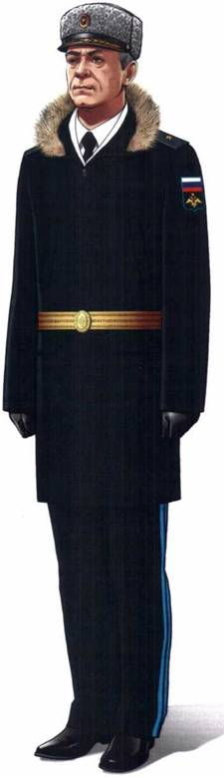
Зимняя парадная форма одежды для строя (ВВС, ВДВ)

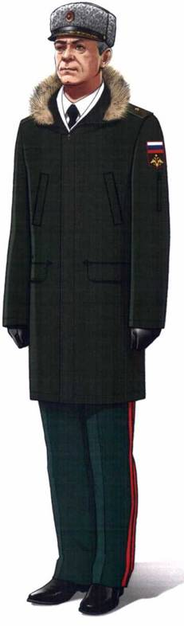
Зимняя парадная форма одежды вне строя

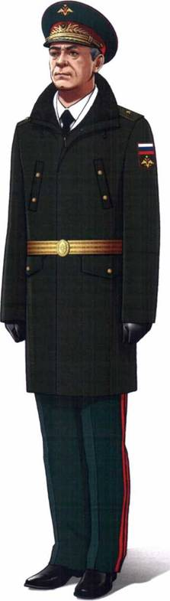
Зимняя парадная форма одежды для строя (в фуражке, куртке демисезонной повседневной)

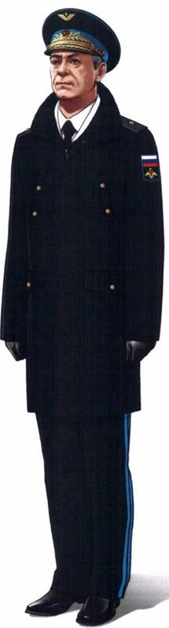
Зимняя парадная форма одежды вне строя (ВВС) (в фуражке, куртке демисезонной повседневной)

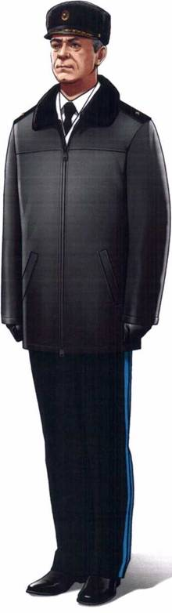
Зимняя парадная форма одежды вне строя (ВВС, ВДВ, ВКО) (в куртке демисезонной кожаной)

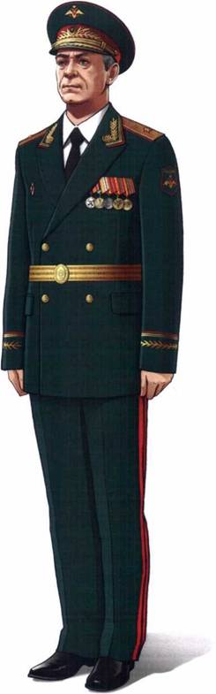
Летняя
парадная форма одежды для строя

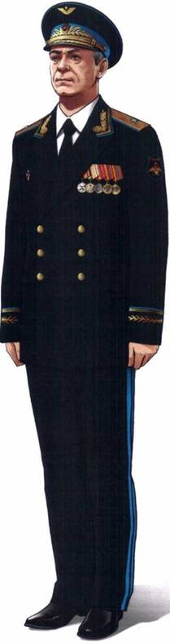
Летняя
парадная форма одежды вне строя (ВВС)

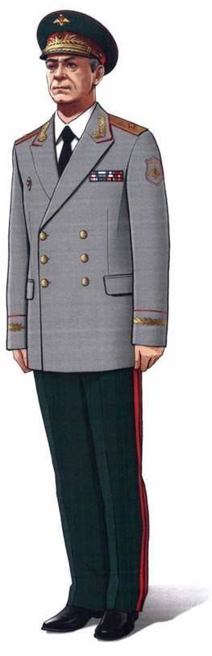
Летняя
парадная форма одежды вне строя

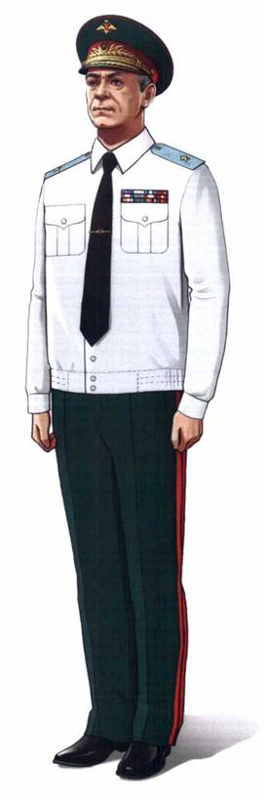
Летняя парадная форма одежды (в рубашке)

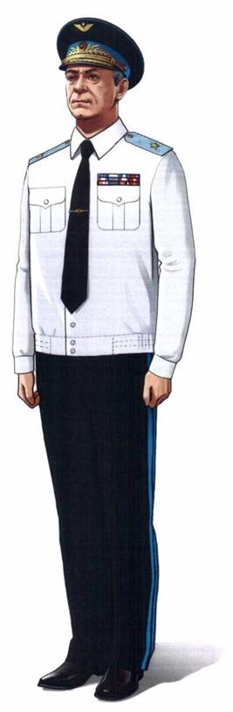
Летняя парадная форма одежды (ВВС) (в рубашке)

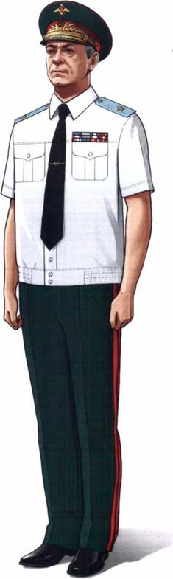
Летняя парадная форма одежды (в рубашке с короткими рукавами)

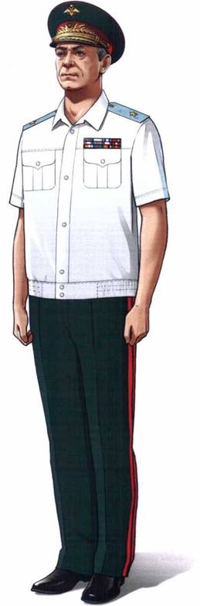
Летняя парадная форма одежды (в рубашке с короткими рукавами, без галстука)

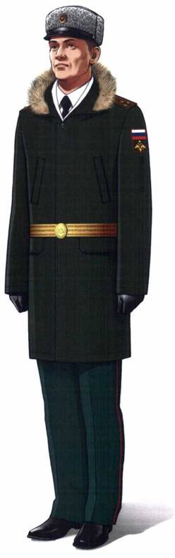
Зимняя парадная форма одежды для строя

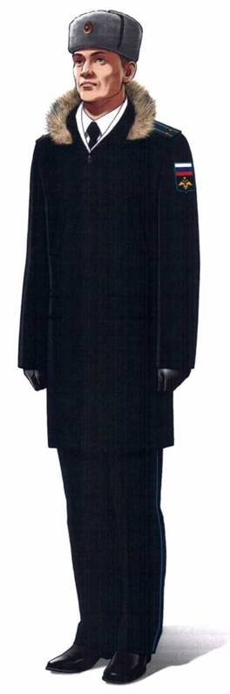
Зимняя парадная форма одежды вне строя (ВВС, ВДВ)

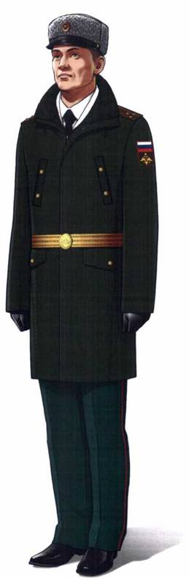
Зимняя парадная форма одежды для строя (в куртке демисезонной повседневной)

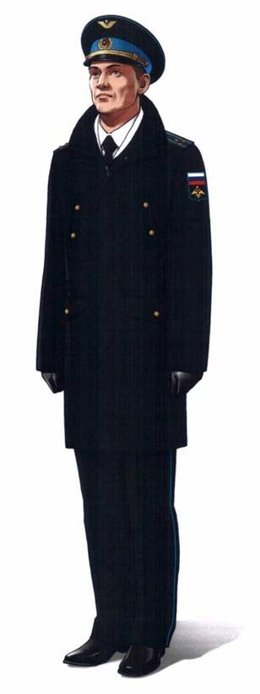
Зимняя парадная форма одежды вне строя (ВВС) (в фуражке, куртке демисезонной повседневной)

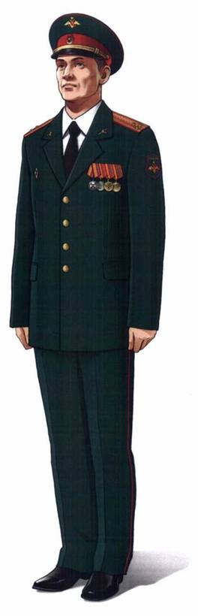
Летняя
парадная форма одежды вне строя

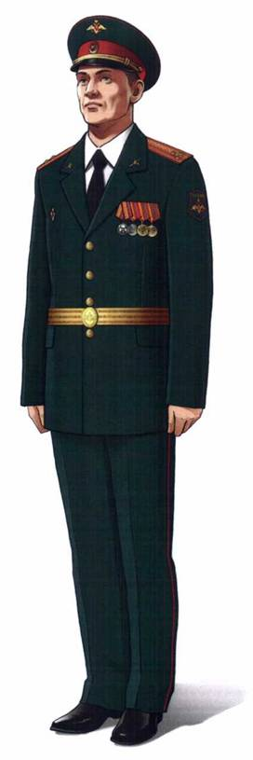
Летняя
парадная форма одежды для строя

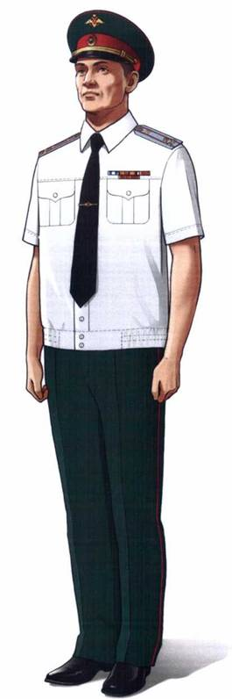
Летняя парадная форма одежды (в рубашке с короткими рукавами)

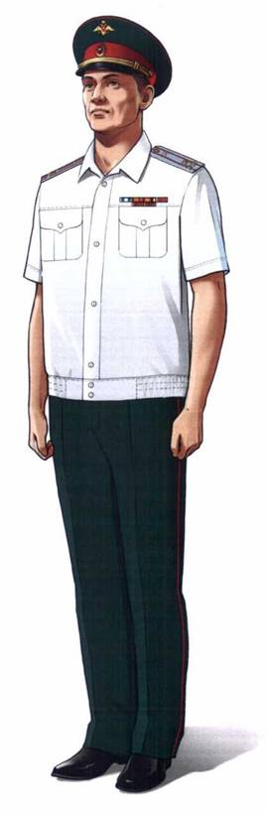
Летняя парадная форма одежды (в рубашке с короткими рукавами, без галстука)

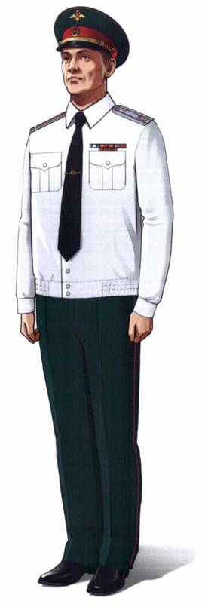
Летняя парадная форма одежды (в рубашке)

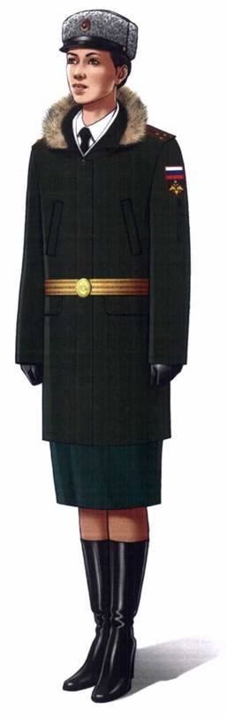
Зимняя парадная форма одежды для строя

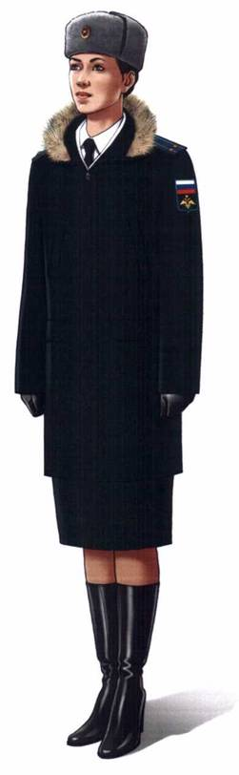
Зимняя парадная форма одежды вне строя (ВВС, ВДВ)

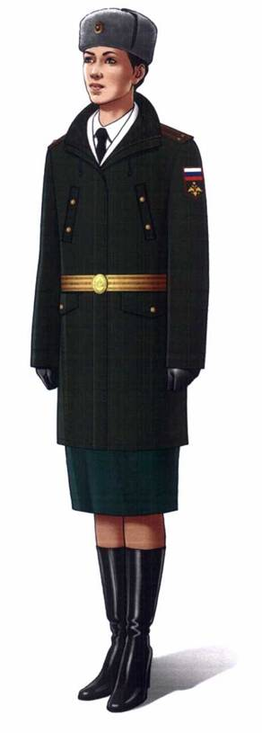
Зимняя парадная форма одежды для строя (в куртке демисезонной повседневной)

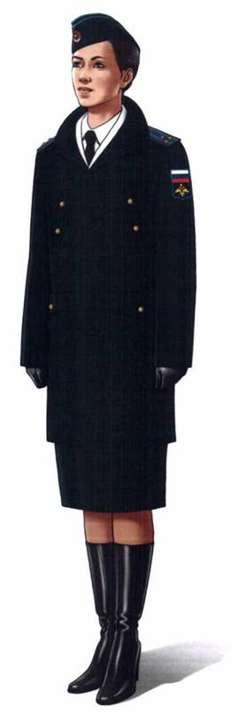
Зимняя парадная форма одежды вне строя (ВВС, ВДВ) (в пилотке, куртке демисезонной повседневной)

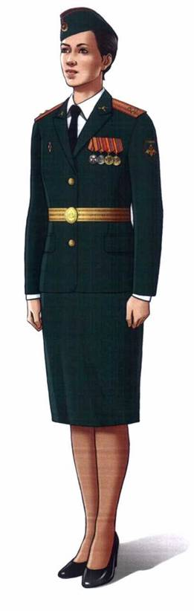
Летняя
парадная форма одежды для строя

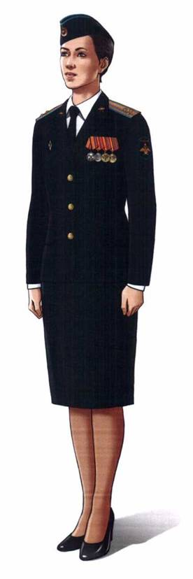
Летняя
парадная форма одежды вне строя (ВВС, ВДВ, ВКО)

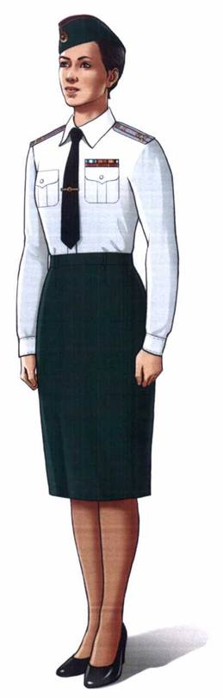
Летняя парадная форма одежды (в рубашке)

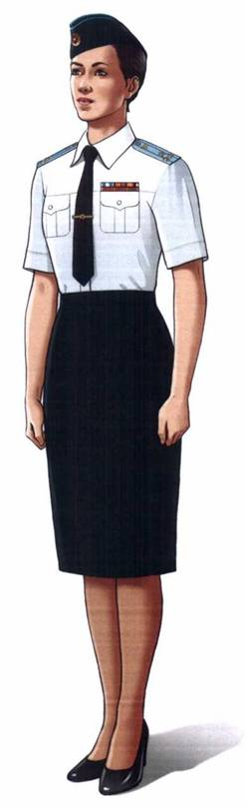
Летняя
парадная форма одежды (ВВС, ВДВ, ВКО) (в блузке с короткими рукавами)

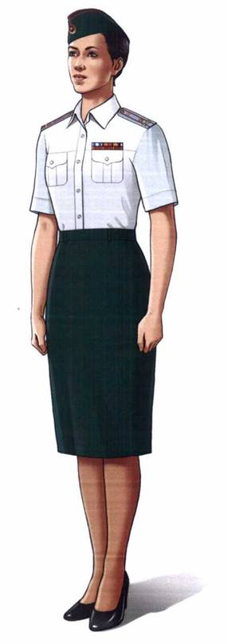
Летняя парадная форма одежды (в рубашке с короткими рукавами, без галстука)

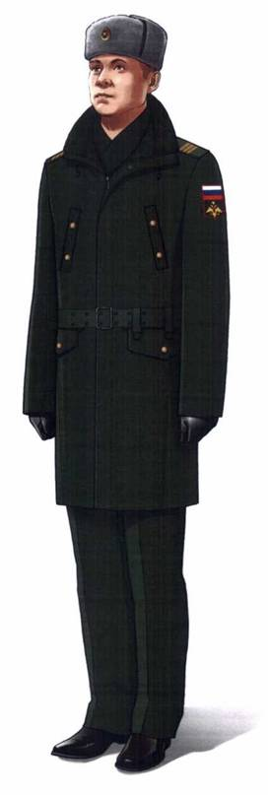
Зимняя парадная форма одежды для строя

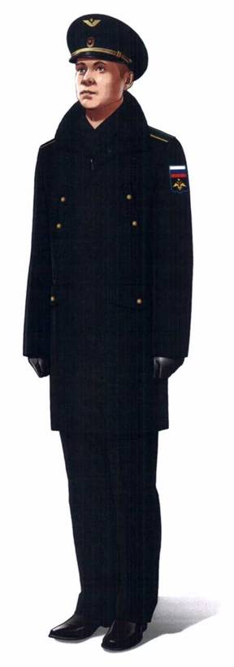
Зимняя парадная форма одежды вне строя (ВВС) (в фуражке повседневной)

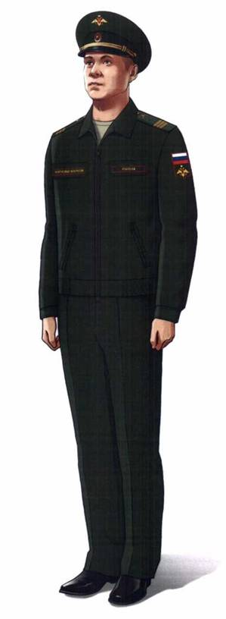
Летняя парадная форма одежды (в фуражке повседневной)

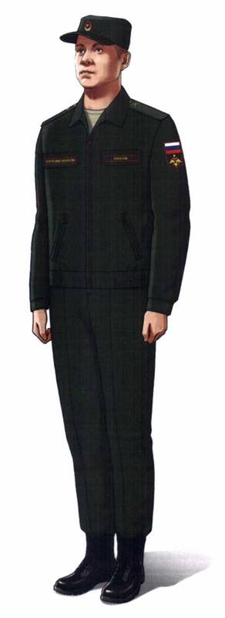
Летняя парадная форма одежды (в кепке повседневной)

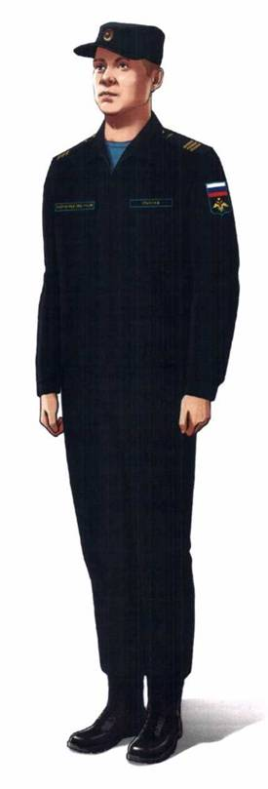
Летняя
парадная форма одежды (ВВС) (в кепке повседневной)

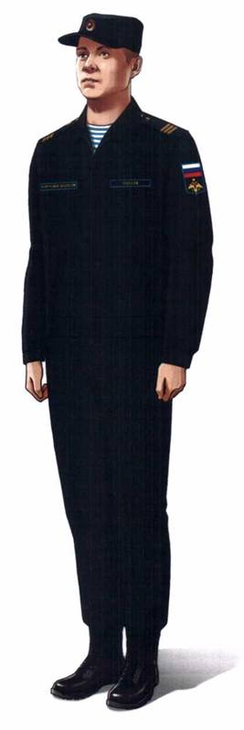
Летняя парадная форма одежды (ВДВ) (в кепке повседневной)

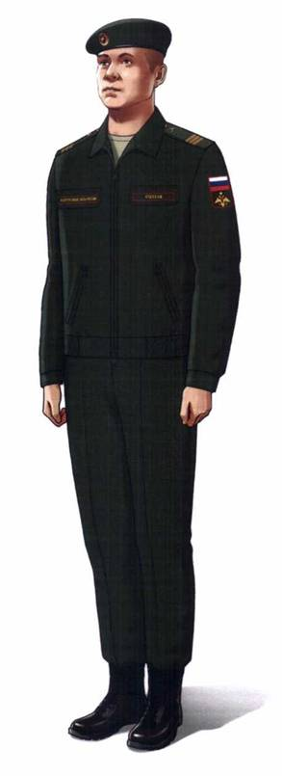
Летняя парадная форма одежды (в берете)

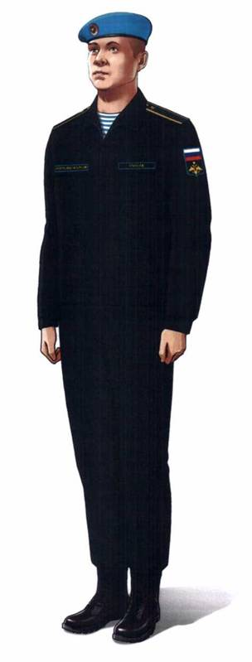
Летняя парадная форма одежды (ВДВ) (в берете)

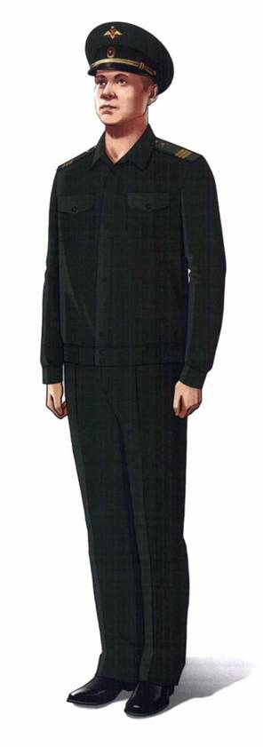
Летняя
парадная форма одежды (в фуражке повседневной, рубашке повседневной)

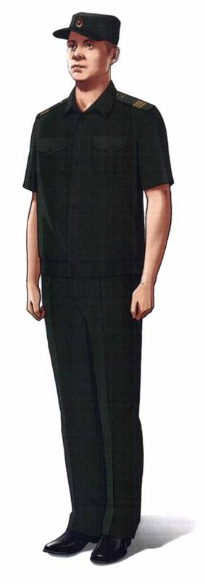
Летняя
парадная форма одежды (в кепке повседневной, рубашке повседневной с короткими рукавами)

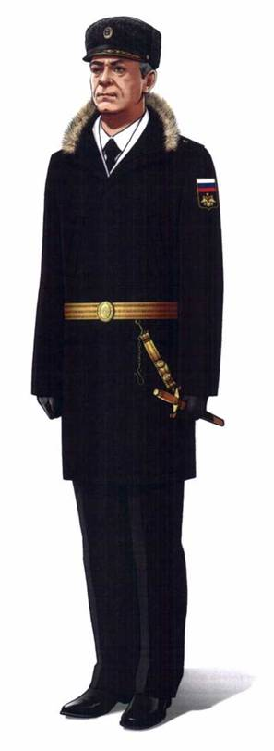
Форма № 5- зимняя парадная форма одежды для строя

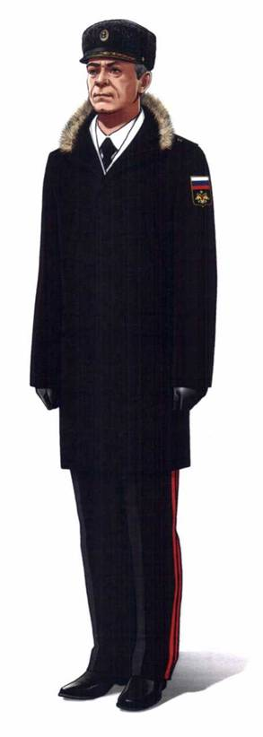
Зимняя парадная форма одежды вне строя (боевые войска береговых войск)

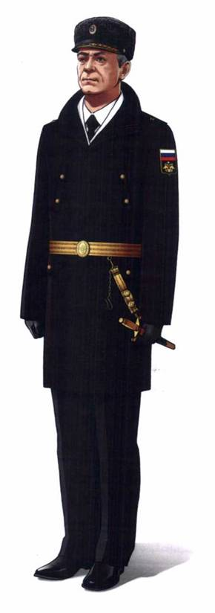
Форма № 4 зимняя парадная форма одежды для строя

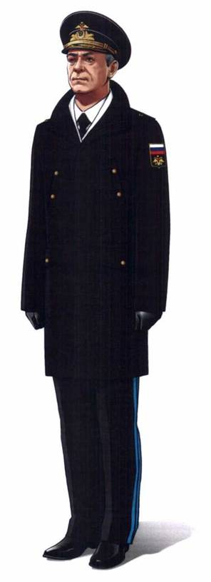
Зимняя парадная форма одежды вне строя (в фуражке, куртке демисезонной повседневной)

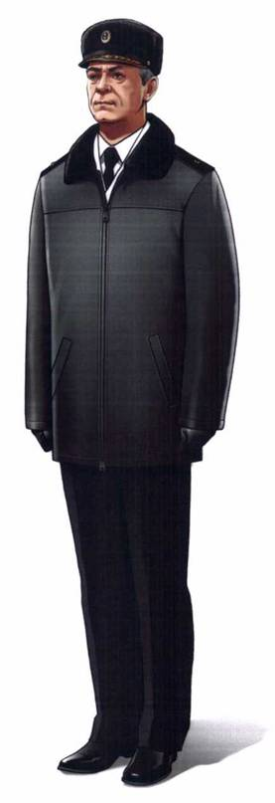
Форма № 4- зимняя парадная форма одежды вне строя (в куртке демисезонной кожаной)

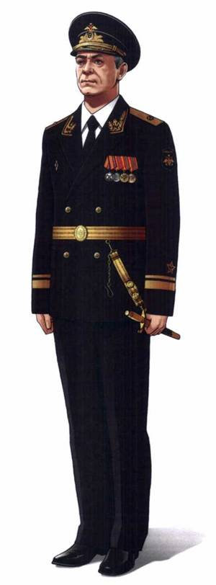
Форма № 3- летняя
парадная форма одежды для строя

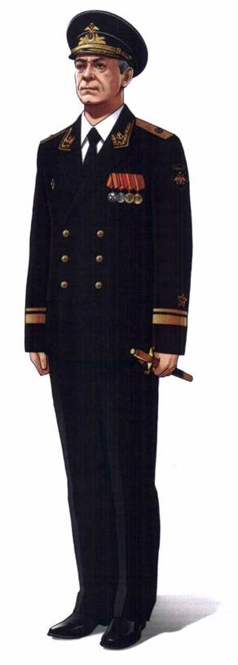
Форма № 3- летняя
парадная форма одежды для строя

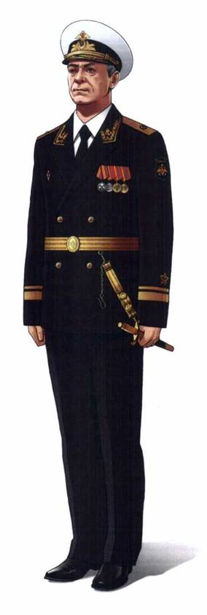
Форма № 3- летняя
парадная форма одежды для строя

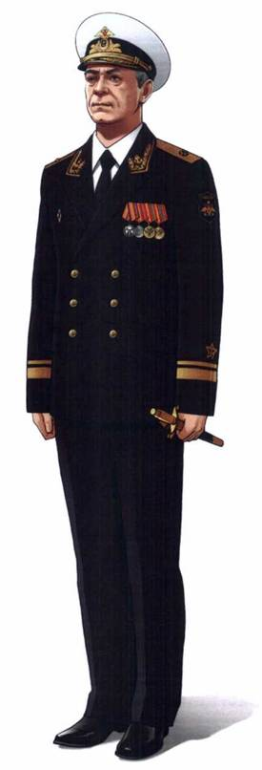
Форма № 3- летняя
парадная форма одежды для строя

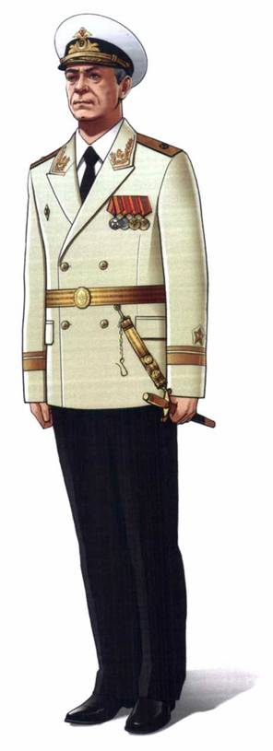
Форма № 2- летняя
парадная форма одежды для строя

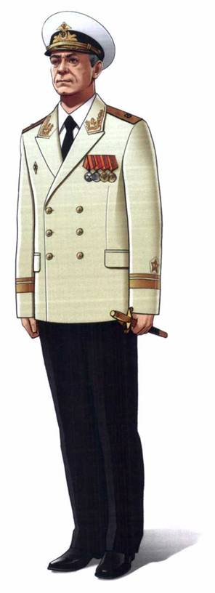
Форма № 2- летняя
парадная форма одежды для строя

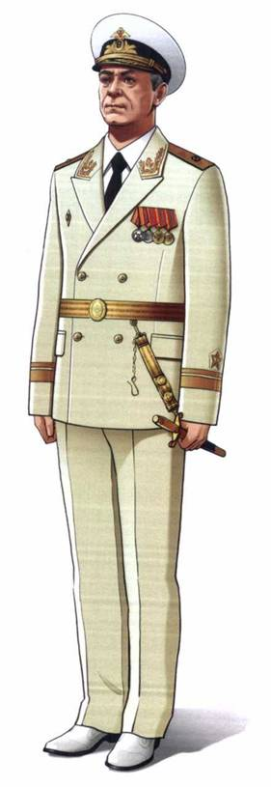
Форма № 1- летняя
парадная форма одежды для строя

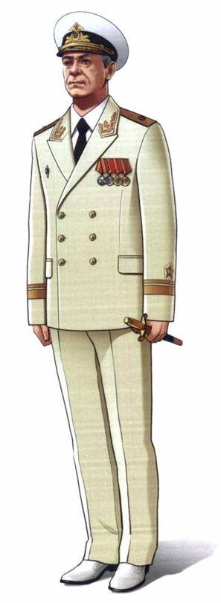
Форма № 1- летняя
парадная форма одежды для строя

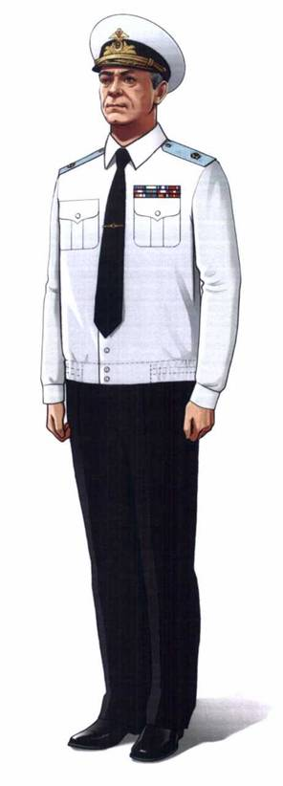
Летняя парадная форма одежды (в рубашке)

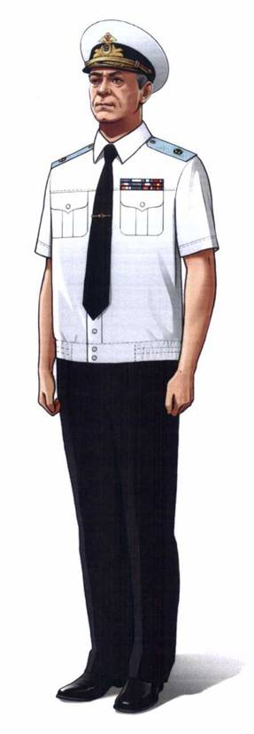
Летняя парадная форма одежды (в рубашке с короткими рукавами)

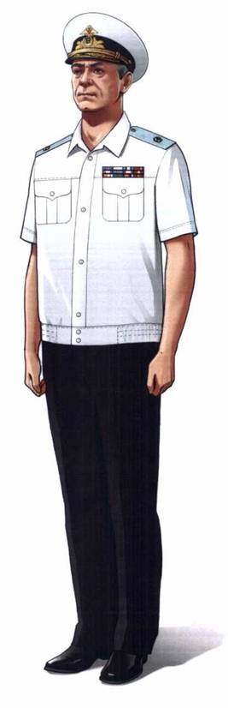
Летняя парадная форма одежды (в рубашке с короткими рукавами, без галстука)

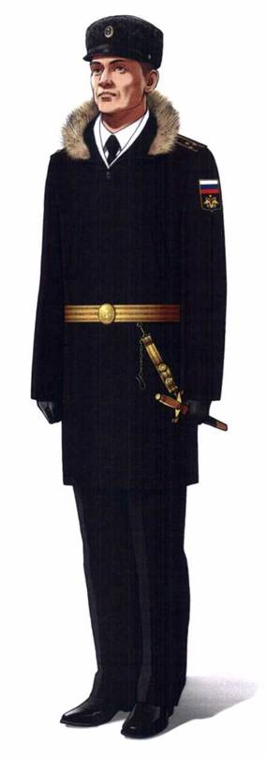
Форма № 5- зимняя парадная форма одежды для строя

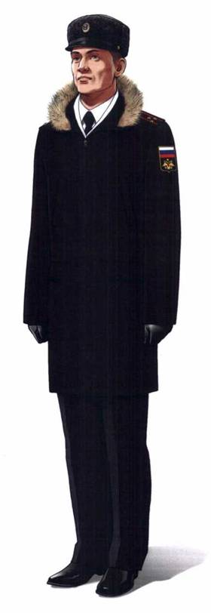
Зимняя парадная форма одежды вне строя (боевые войска береговых войск)

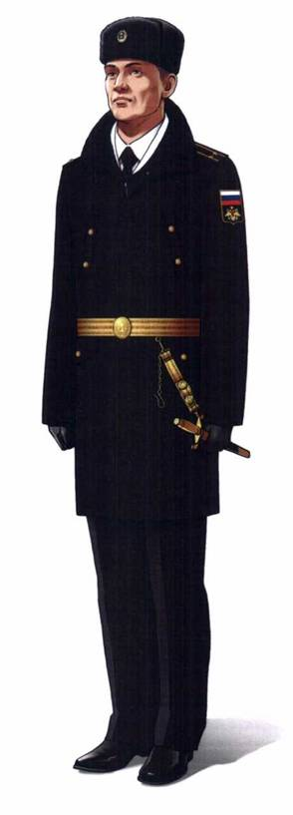
Форма № 4- зимняя парадная форма одежды для строя (в куртке демисезонной повседневной)

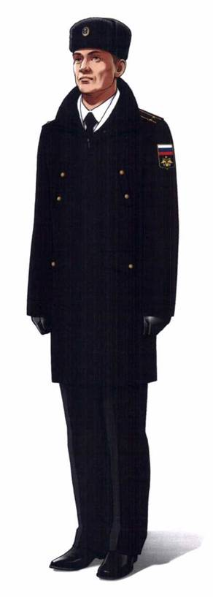
Форма № 4- зимняя парадная форма одежды вне строя (в куртке демисезонной повседневной)

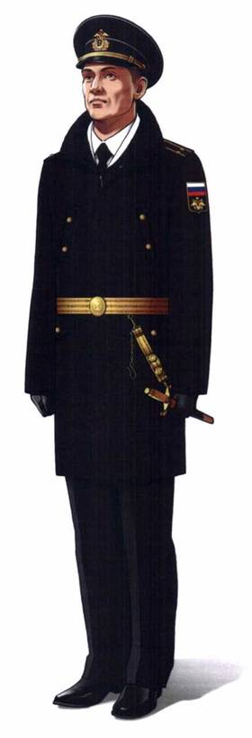
Форма № 4- зимняя парадная форма одежды для строя (в фуражке, куртке демисезонной повседневной)

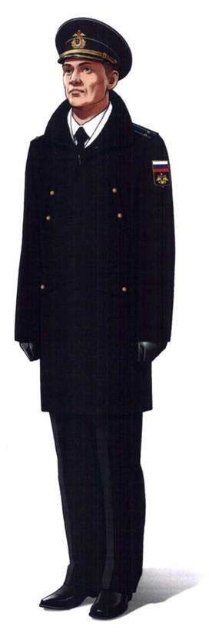
Зимняя парадная форма одежды вне строя (в фуражке, куртке демисезонной повседневной)

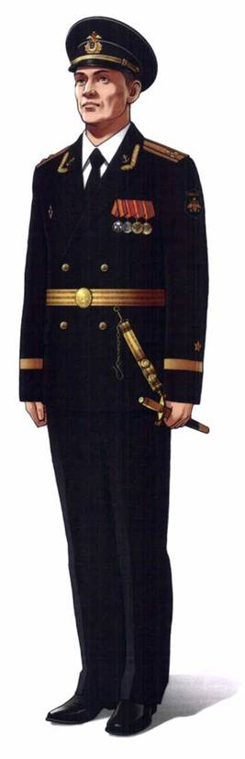
Форма № 3- летняя
парадная форма одежды для строя

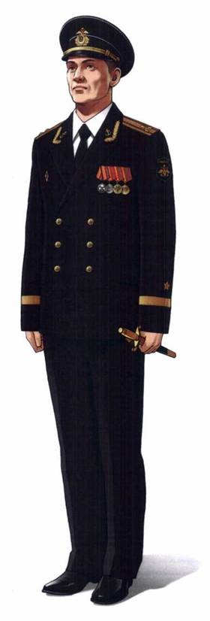
Форма № 3- летняя
парадная форма одежды для строя

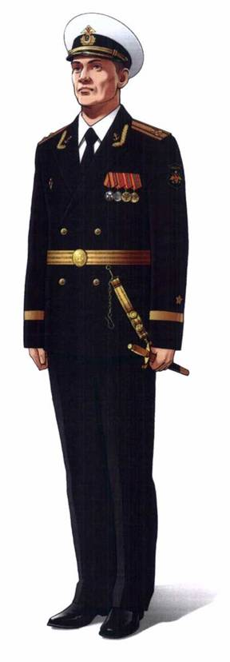
Форма № 3- летняя
парадная форма одежды для строя

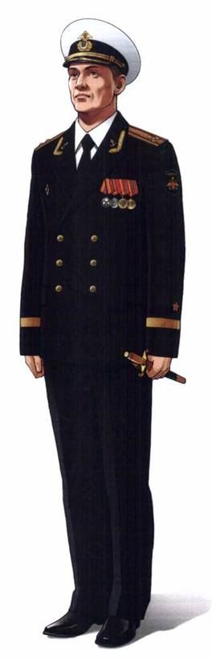
Форма № 3- летняя
парадная форма одежды для строя

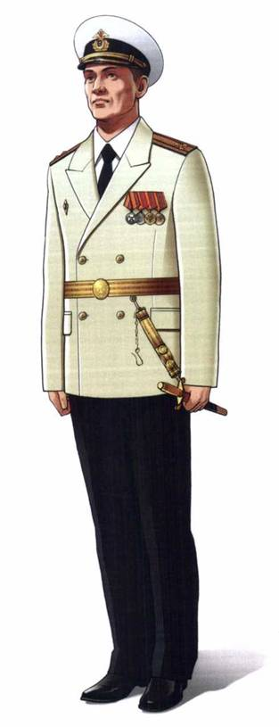
Форма № 2- летняя
парадная форма одежды для строя

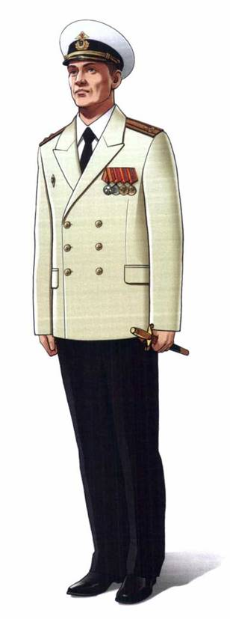
Форма № 2- летняя
парадная форма одежды для строя

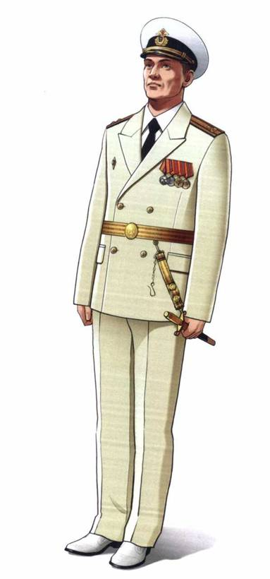
Форма № 1 – летняя
парадная форма одежды

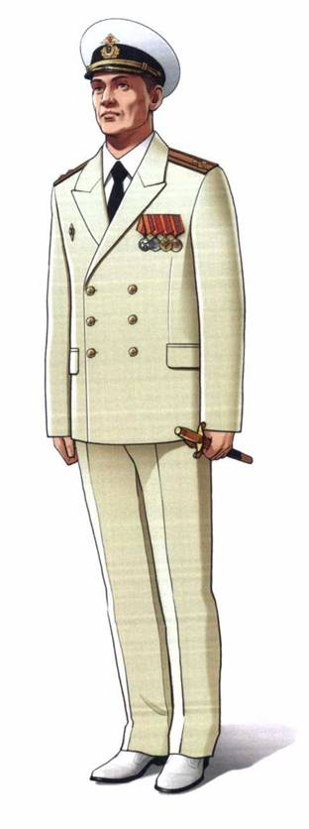
Форма № 1- летняя
парадная форма одежды для строя

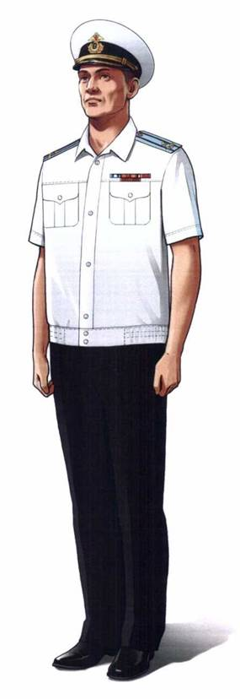
Летняя
парадная форма одежды (в рубашке с короткими рукавами, без галстука)

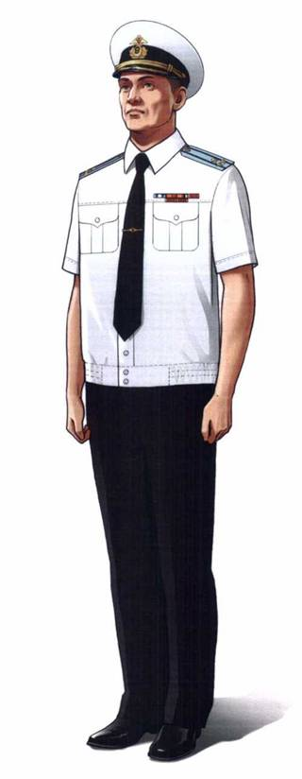
Летняя парадная форма одежды (в рубашке с короткими рукавами)

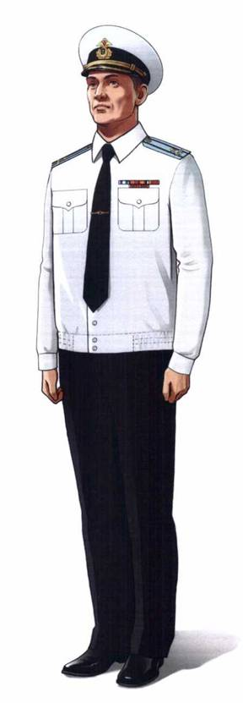
Летняя парадная форма одежды (в рубашке)

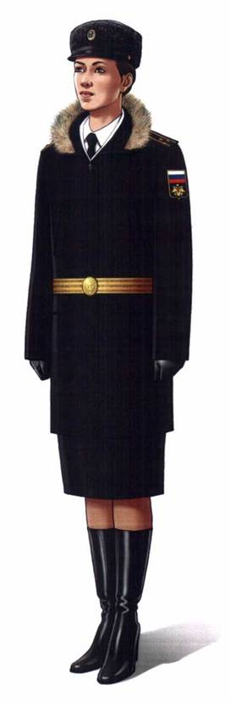
Зимняя парадная форма одежды для строя

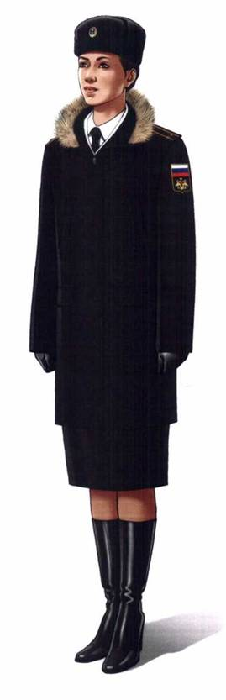
Зимняя парадная форма одежды вне строя

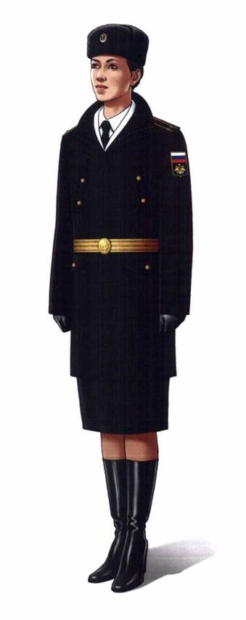
Зимняя парадная форма одежды для строя (в куртке демисезонной повседневной)

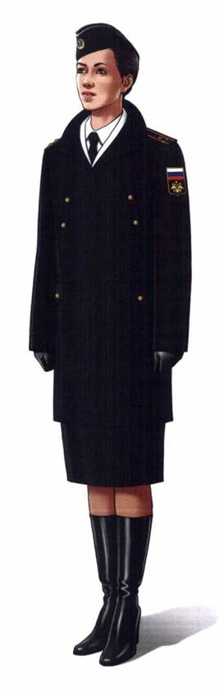
Зимняя парадная форма одежды вне строя (в пилотке, куртке демисезонной повседневной)

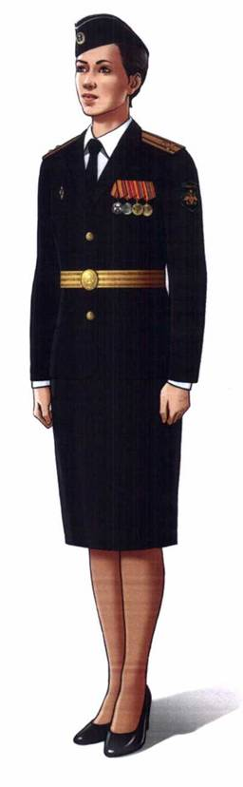
Летняя
парадная форма одежды для строя

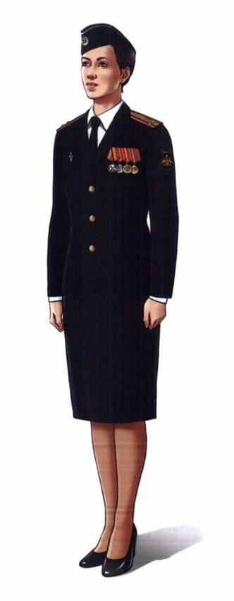
Летняя
парадная форма одежды вне строя

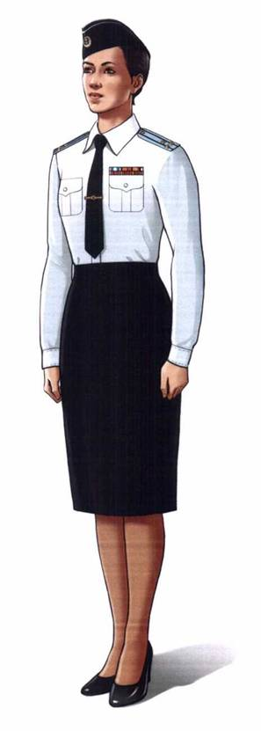
Летняя
парадная форма одежды (в блузке)

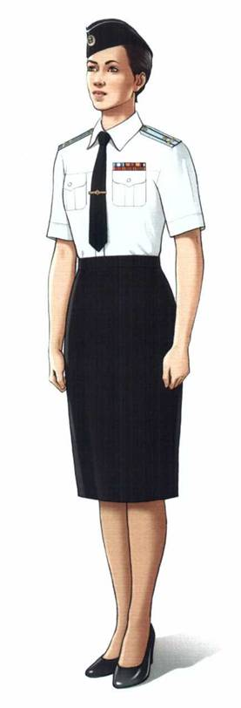
Летняя
парадная форма одежды (в блузке с короткими рукавами)

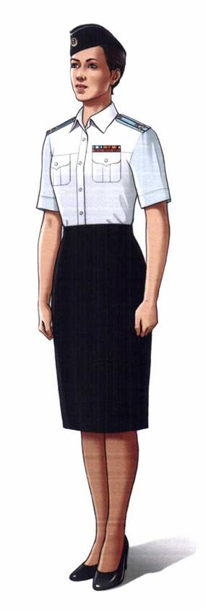
Летняя парадная форма одежды (в блузке с короткими рукавами, без галстука)

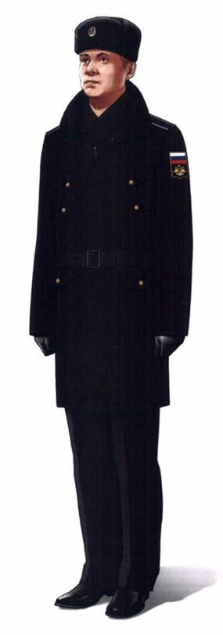
Форма № 5- зимняя парадная форма одежды для строя

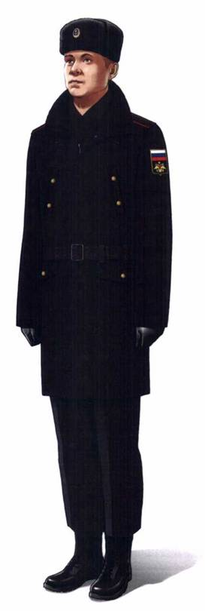
Зимняя парадная форма одежды для строя (боевые войска береговых войск)

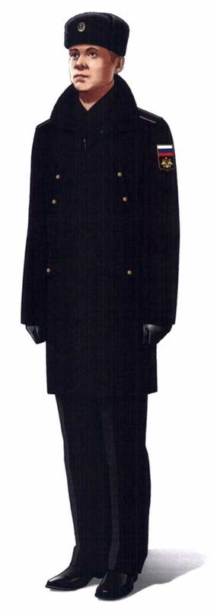
Форма №5-зимняя парадная форма одежды вне строя

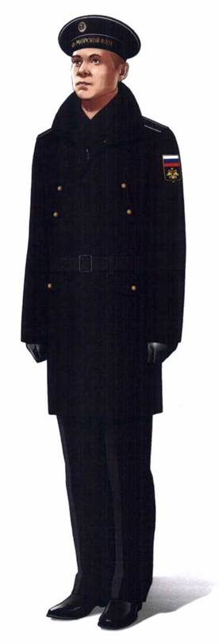
Форма № 4- зимняя парадная форма одежды для строя (в фуражке-бескозырке)

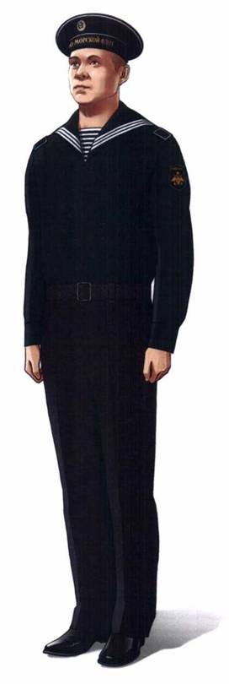
Форма № 3- летняя
парадная форма одежды

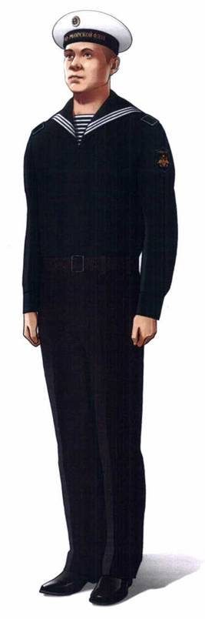
Форма № 3- летняя
парадная форма одежды

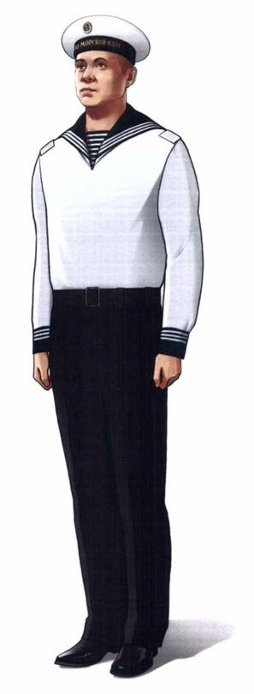
Форма № 2- летняя
парадная форма одежды

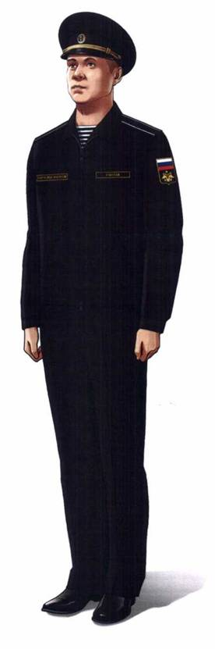
Летняя
парадная форма одежды (в фуражке повседневной, костюме повседневном)

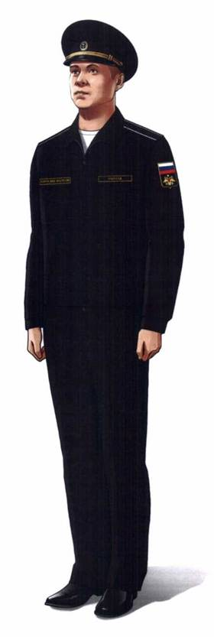
Летняя парадная форма одежды (в фуражке повседневной, костюме повседневном)

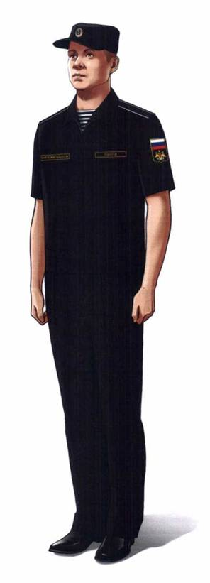
Летняя
парадная форма одежды (в кепке повседневной, костюме повседневном с короткими рукавами)

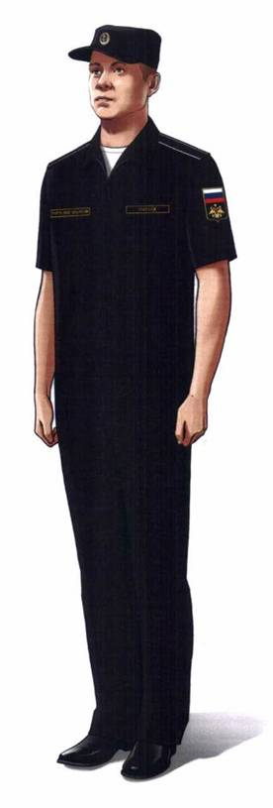
Летняя
парадная форма одежды (в кепке повседневной, костюме повседневном с короткими рукавами)

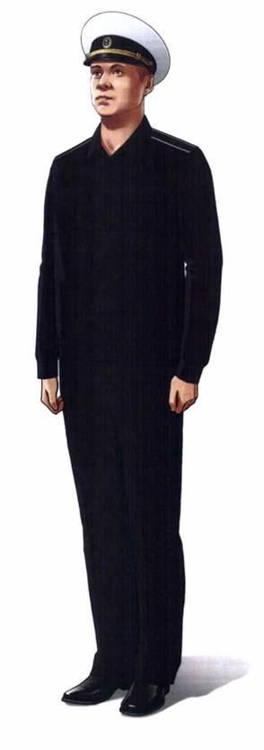
Летняя
парадная форма одежды (в фуражке повседневной, рубашке повседневной)

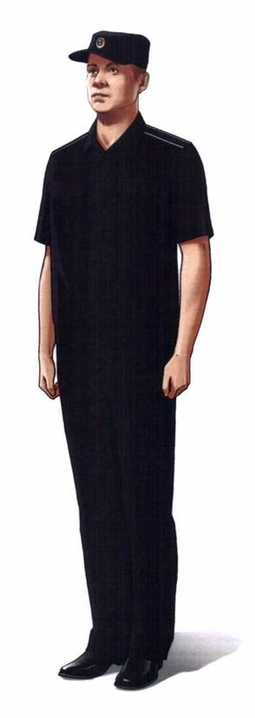
Летняя
парадная форма одежды (в кепке повседневной, рубашке повседневной с короткими рукавами)

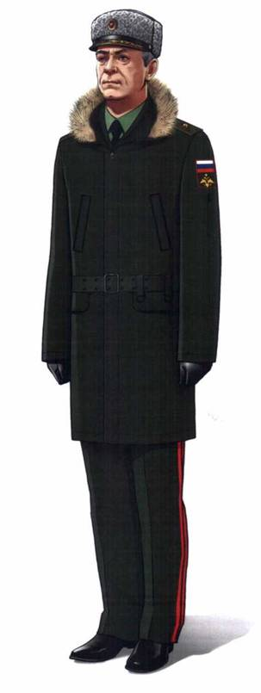
Зимняя повседневная форма одежды для строя (вариант № 1)

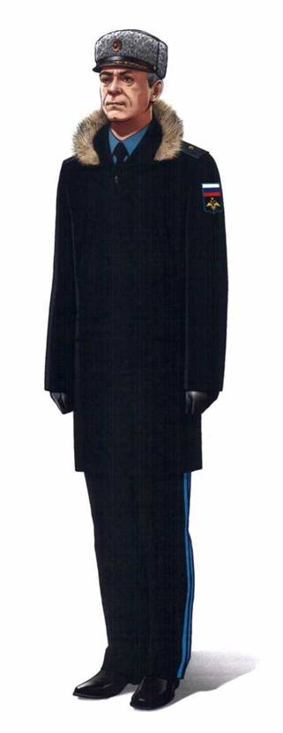
Зимняя повседневная форма одежды вне строя (ВВС) (вариант № 1)

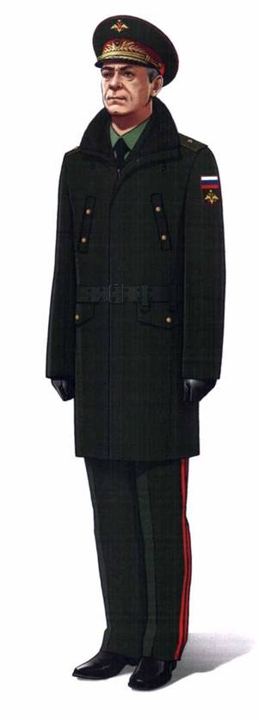
Зимняя повседевная форма одежды для строя (вариант № 1) (в фуражке, куртке демисезонной повседневной)

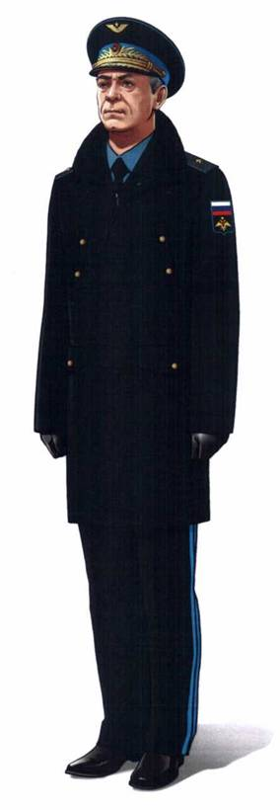
Зимняя повседневная форма одежды вне строя (ВВС) (вариант № 1) (в фуражке, куртке демисезонной повседневной)

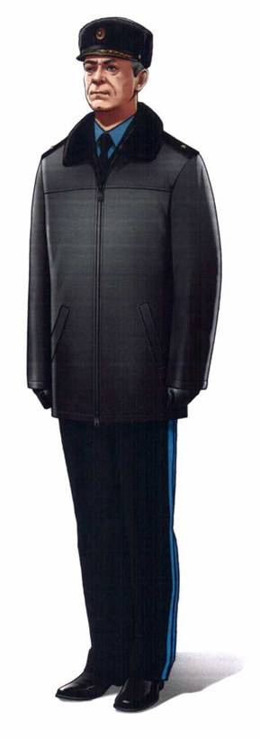
Зимняя повседевная форма одежды вне строя (ВВС) (вариант № 1) (в куртке демисезонной кожаной)

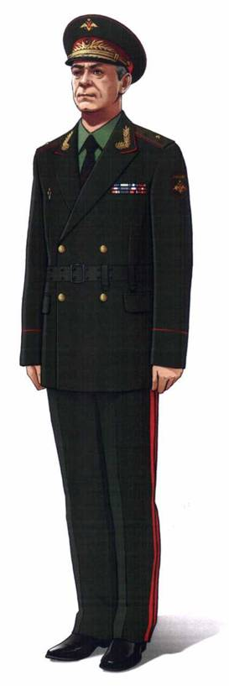
Летняя
повседевная форма одежды для строя (вариант № 1)

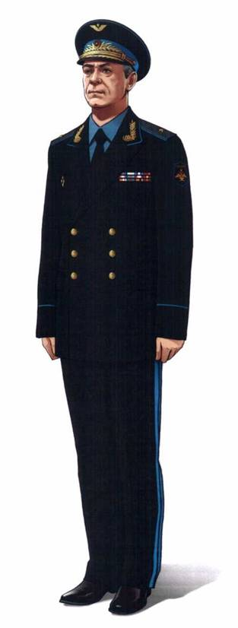
Летняя
повседевная форма одежды вне строя (ВВС) (вариант № 1)

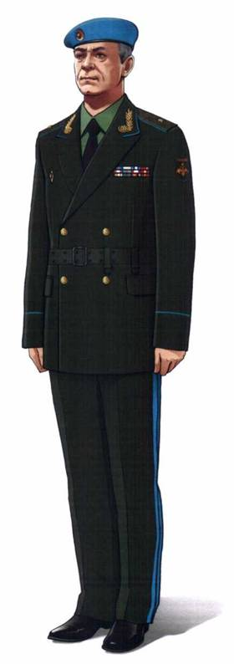
Летняя
повседневная форма одежды для строя (ВДВ) (вариант № 1)
(в берете)

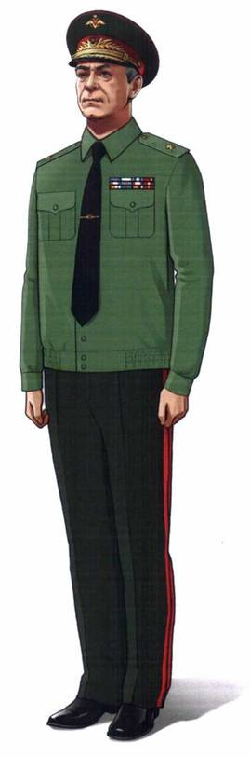
Летняя повседевная форма одежды (вариант № 1) (в рубашке)

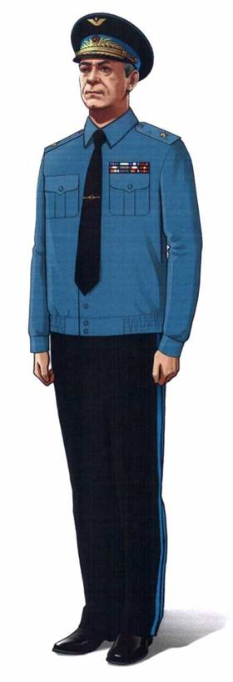
Летняя
повседевная форма одежды (ВВС) (вариант № 1)
(в рубашке)

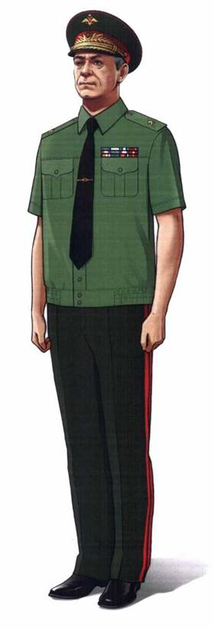
Летняя повседевная форма одежды (вариант № 1) (в рубашке с короткими рукавами)

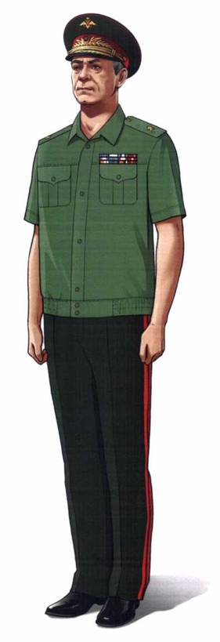
Летняя повседевная форма одежды (вариант № 1) (в рубашке с короткими рукавами, без галстука)

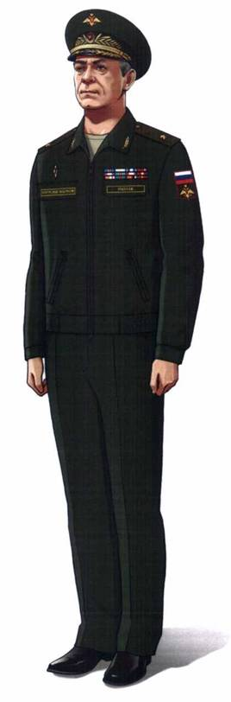
Летняя
повседневная форма одежды (вариант № 2) (в фуражке повседневной, костюме повседневном)

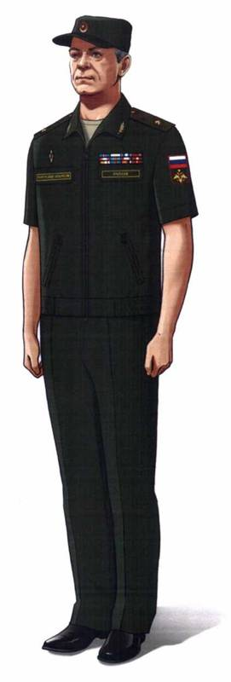
Летняя
повседневная форма одежды (вариант № 2)
(в кепке повседневной, рубашке повседневной с короткими рукавами)

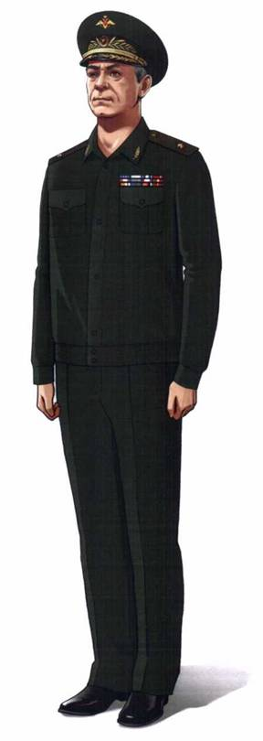
Летняя
повседневная форма одежды (вариант № 2) (в фуражке повседневной, рубашке повседневной)

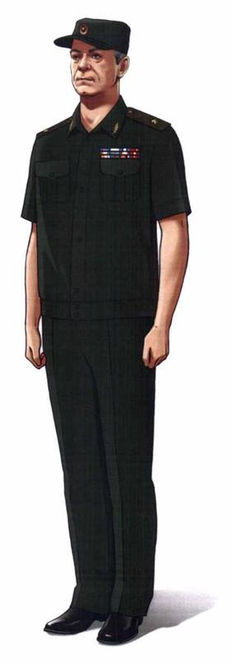
Летняя
повседневная форма одежды (вариант № 2)
(в кепке повседневной, рубашке повседневной с короткими рукавами)

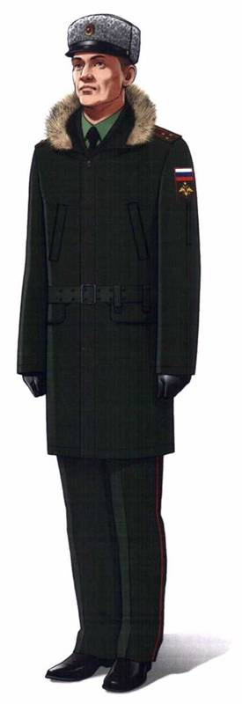
Зимняя повседневная форма одежды для строя (вариант № 1)

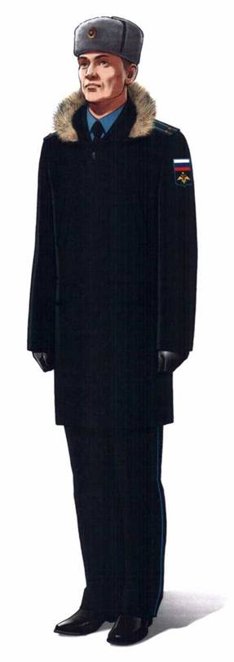
Зимняя повседневная форма одежды вне строя (ВВС) (вариант № 1)

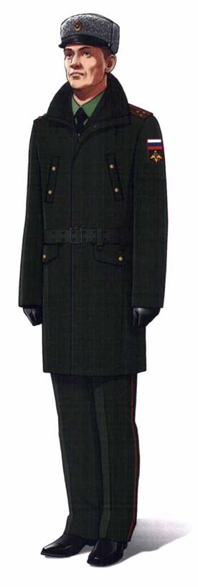
Зимняя повседевная форма одежды для строя (вариант № 1) (в куртке демисезонной повседневной)

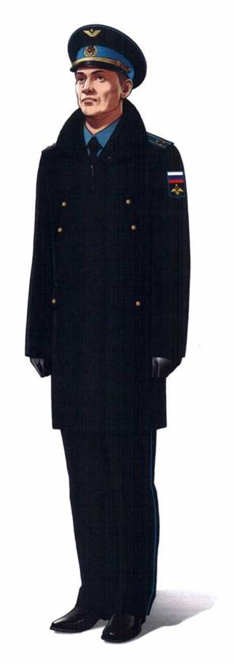
Зимняя повседевная форма одежды вне строя (ВВС) (вариант № 1) (в фуражке, куртке демисезонной повседневной)

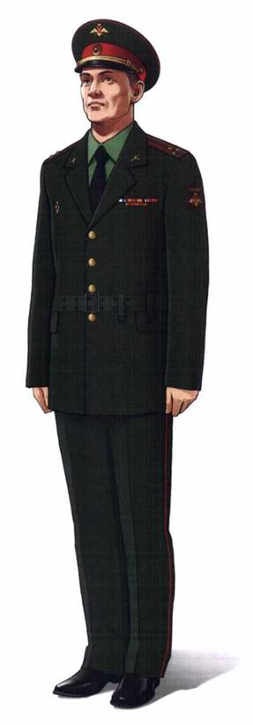
Летняя
повседевная форма одежды для строя (вариант № 1)

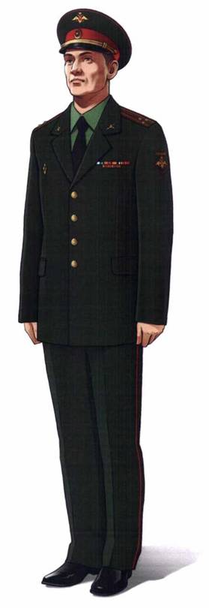
Летняя
повседевная форма одежды вне строя (вариант № 1)

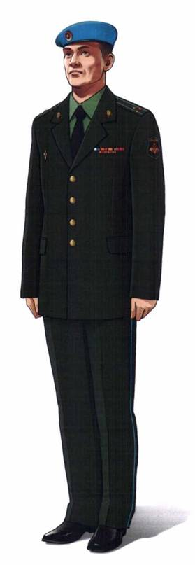
Летняя
повседневная форма одежды вне строя (ВДВ) (вариант № 1)
(в берете)

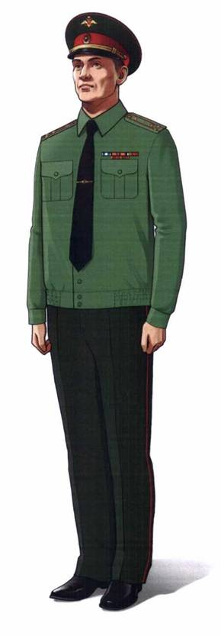
Летняя
повседевная форма одежды (вариант № 1) (в рубашке)

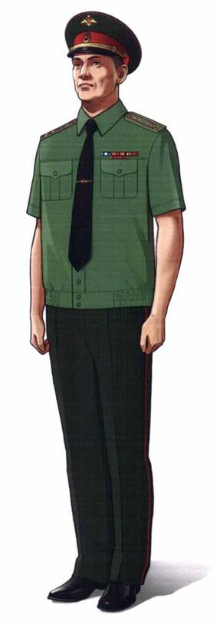
Летняя повседевная форма одежды (вариант № 1) (в рубашке с короткими рукавами)

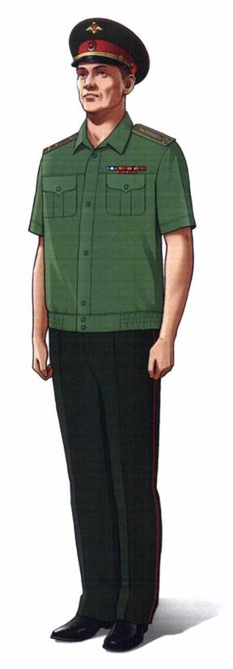
Летняя повседевная форма одежды (вариант № 1) (в рубашке с короткими рукавами, без галстука)

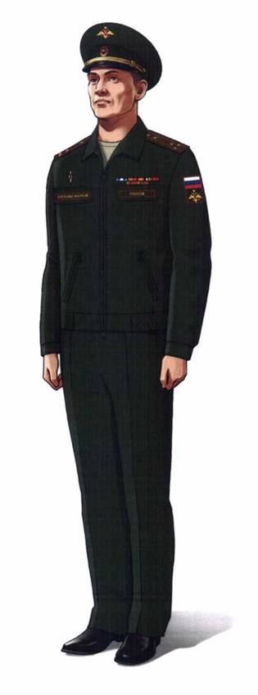
Летняя
повседневная форма одежды (вариант № 2)
(в фуражке повседневной, костюме повседневном)

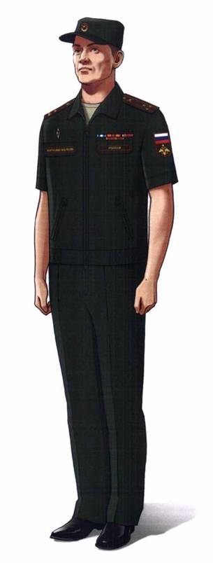
Летняя
повседневная форма одежды (вариант № 2)
(в кепке повседневной, рубашке повседневной с короткими рукавами)

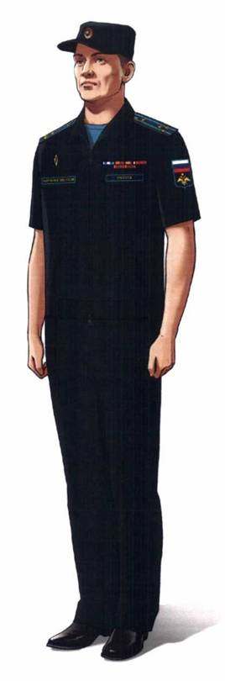
Летняя
повседневная форма одежды (ВВС и ВДВ) (вариант № 2)
(в кепке повседневной, рубашке повседневной с короткими рукавами)

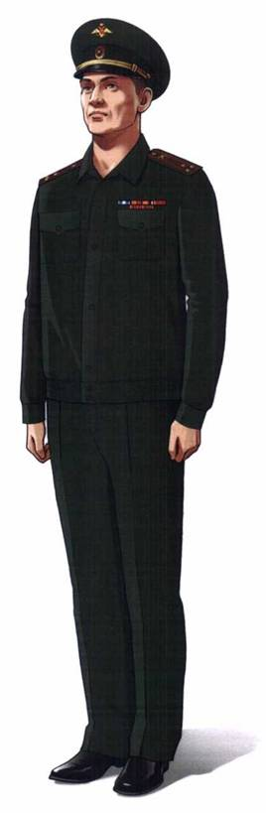
Летняя
повседневная форма одежды (вариант № 2) (в фуражке повседневной, рубашке повседневной)

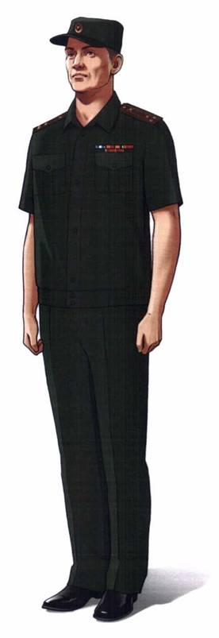
Летняя
повседневная форма одежды (вариант № 2)
(в кепке повседневной, рубашке повседневной с короткими рукавами)

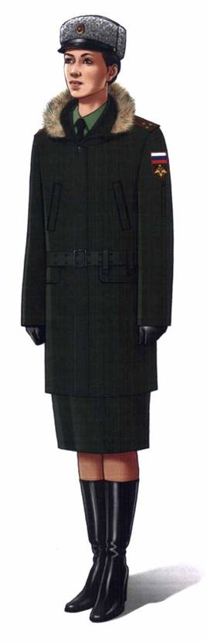
Зимняя повседневная форма одежды для строя (вариант № 1)

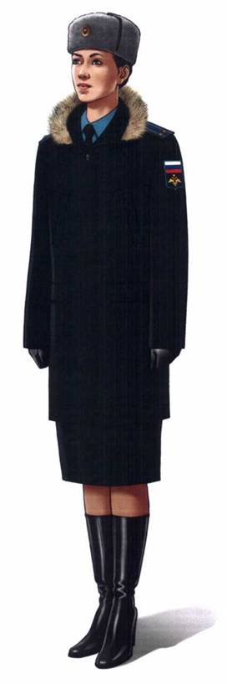
Зимняя повседневная форма одежды вне строя (ВВС) (вариант № 1)

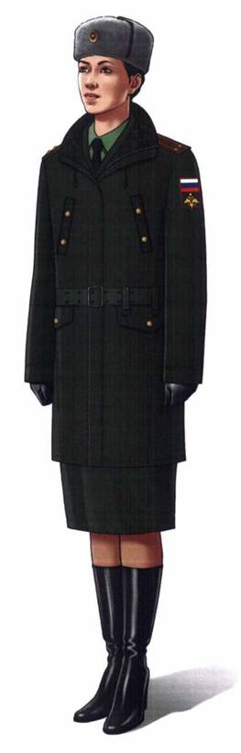
Зимняя повседневная форма одежды для строя (вариант № 1) (в куртке демисезонной повседневной)

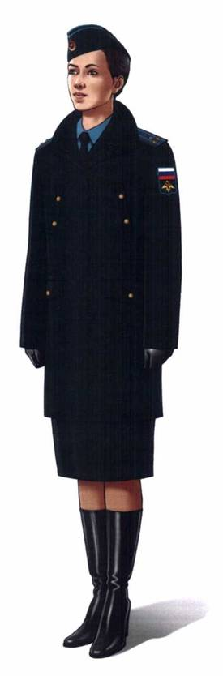
Зимняя повседневная форма одежды (вариант № 1) (в пилотке, куртке демисезонной повседневной)

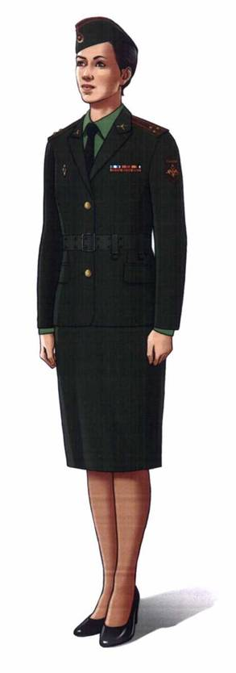
Летняя
повседневная форма одежды для строя (вариант № 1)

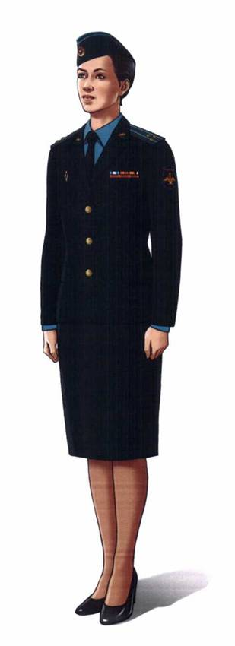
Летняя
повседневная форма одежды вне строя (ВВС) (вариант № 1)

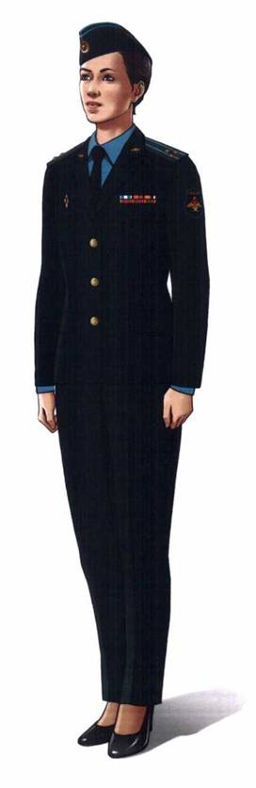
Летняя
повседневная форма одежды вне строя (ВВС) (вариант № 1)
(в брюках шерстяных)

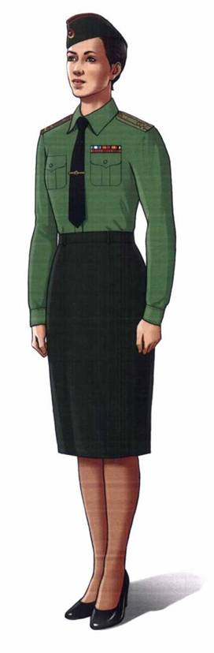
Летняя
повседневная форма одежды (вариант № 1)
(в блузке)

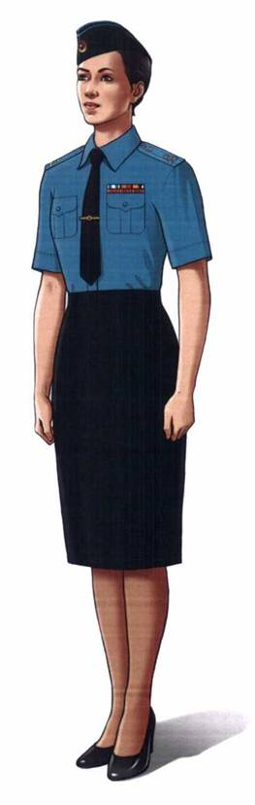
Летняя
повседневная форма одежды (ВВС) (вариант № 1) (в блузке с короткими рукавами)

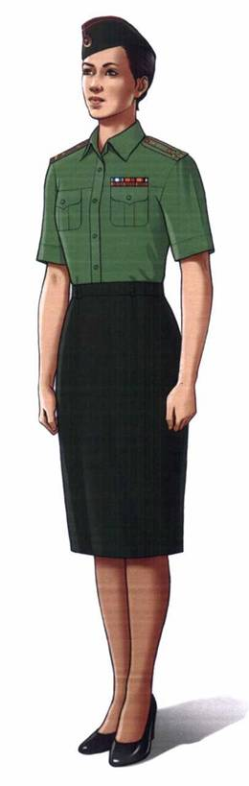
Летняя
повседневная форма одежды (вариант № 1)
(в блузке с короткими рукавами, без галстука)

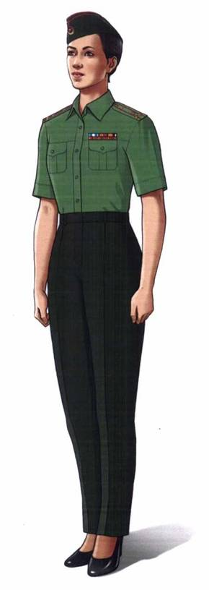
Летняя
повседневная форма одежды (вариант № 1)
(в блузке с короткими рукавами, без галстука, брюках шерстяных)

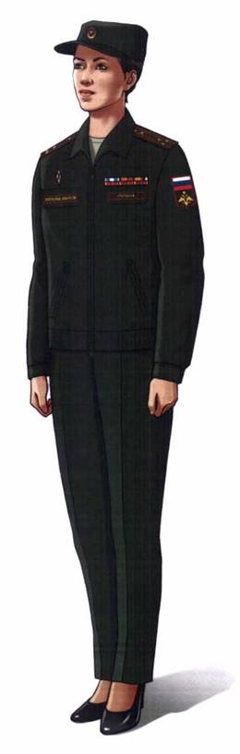
Летняя
повседневная форма одежды (вариант № 2) (в костюме повседневном)

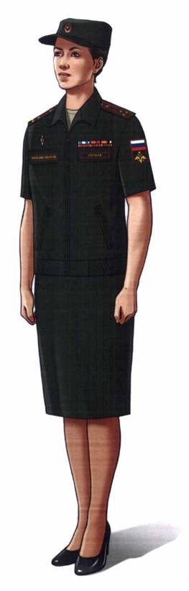
Летняя
повседневная форма одежды (вариант № 2)
(в куртке костюма повседневного с короткими рукавами, юбке)

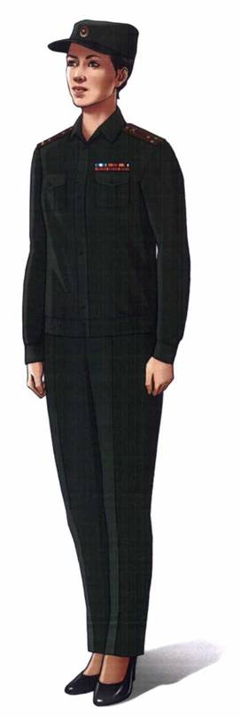
Летняя
повседневная форма одежды (вариант № 2) (в рубашке повседневной)

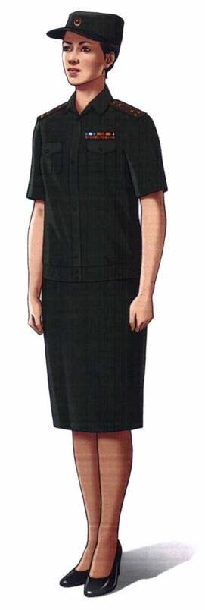
Летняя повседневная форма одежды (вариант № 2)
(в рубашке повседневной с короткими рукавами, юбке)

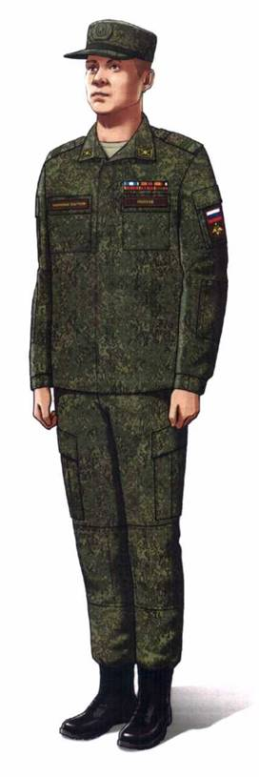
Костюм летний

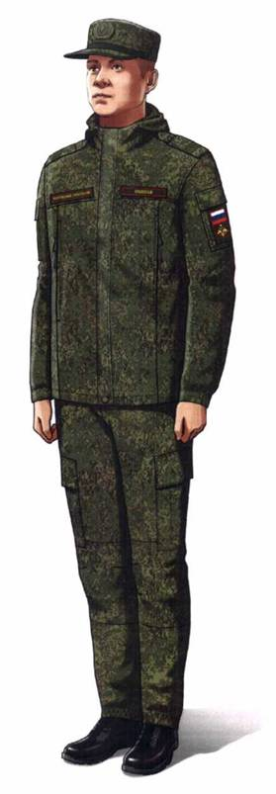
Костюм демисезонный

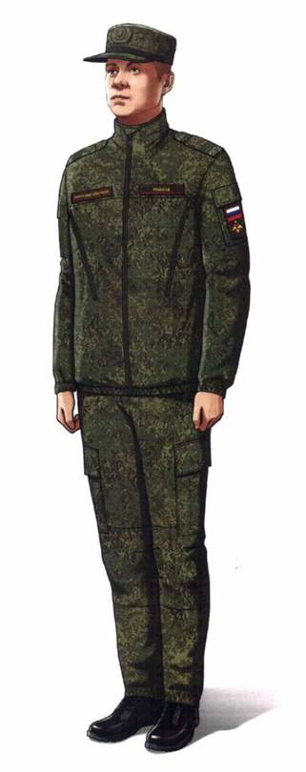
Куртка-ветровка, брюки
костюма демисезонного

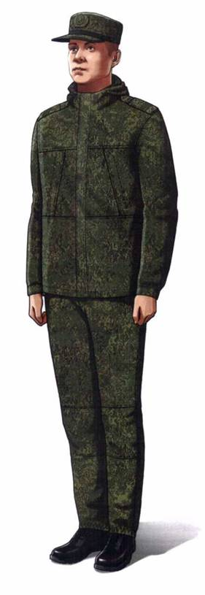
Костюм ветроводозащитный

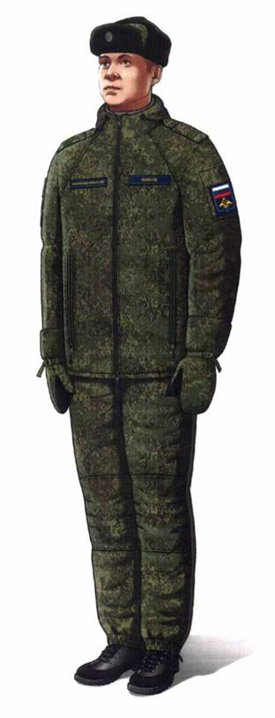
Куртка и брюки
утепленные (ВВС, ВДВ)

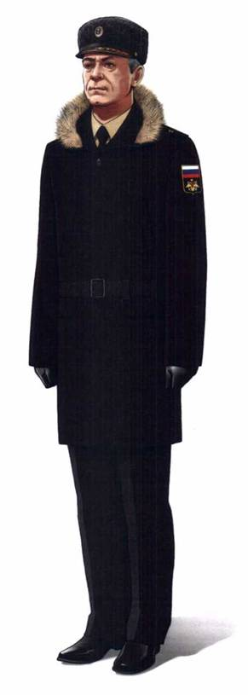
Форма № 5- зимняя повседневная форма одежды для строя (вариант № 1)

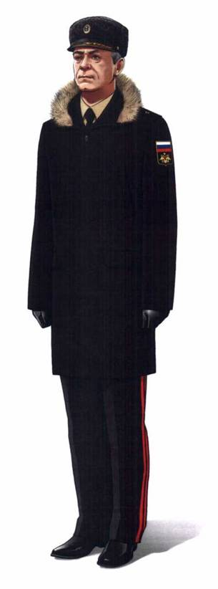
Зимняя повседневная форма одежды вне строя (вариант № 1) (боевые войска береговых войск)
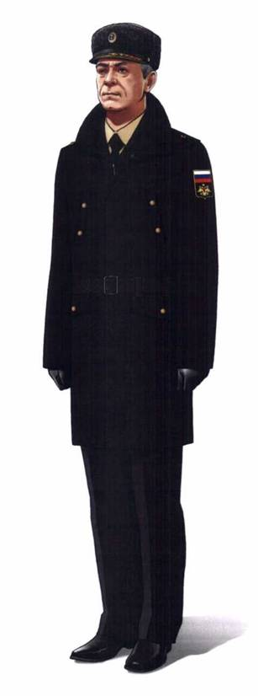
Форма № 4- зимняя повседневная форма одежды для строя (вариант № 1)

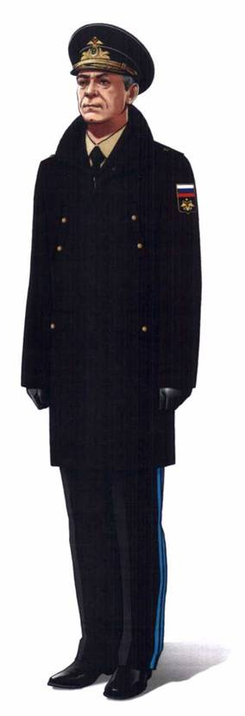
Зимняя повседневная форма одежды вне строя (вариант № 1)
(в фуражке, куртке демисезонной повседневной)

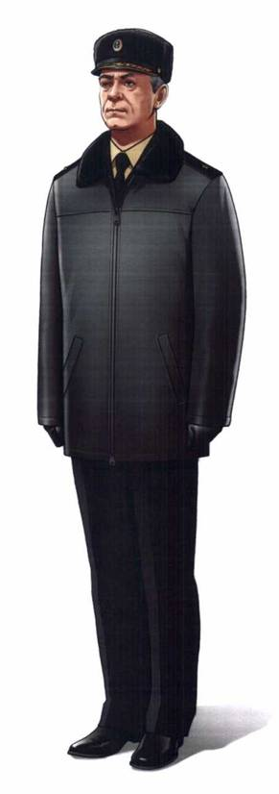
Форма № 4- зимняя повседневная форма одежды вне строя (вариант № 1)
(в куртке демисезонной кожаной)

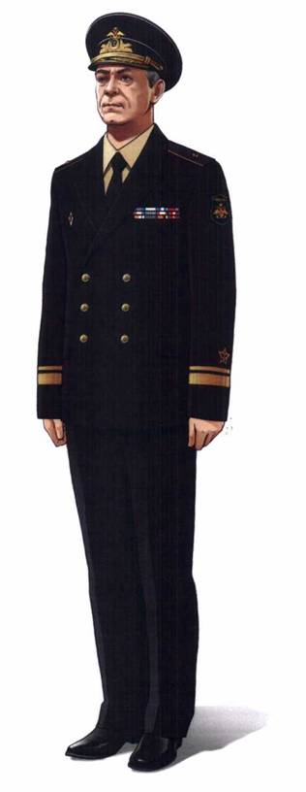
Форма № 3- летняя
повседневная форма одежды вне строя (вариант № 1)

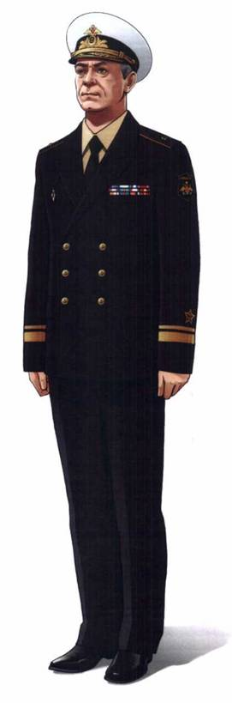
Форма № 3- летняя
повседневная форма одежды вне строя (вариант № 1)

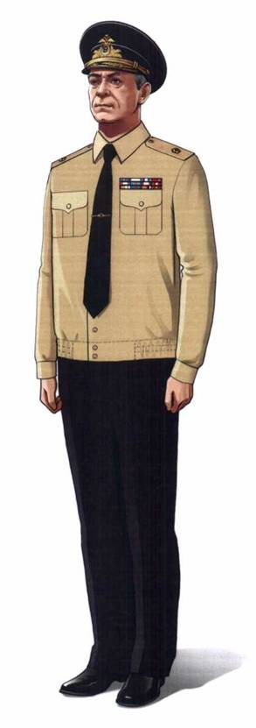
Летняя
повседневная форма одежды (вариант № 1) (в рубашке)

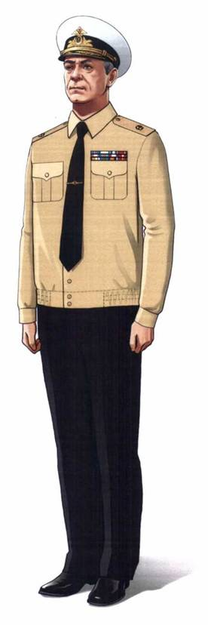
Летняя
повседневная форма одежды (вариант № 1) (в рубашке)

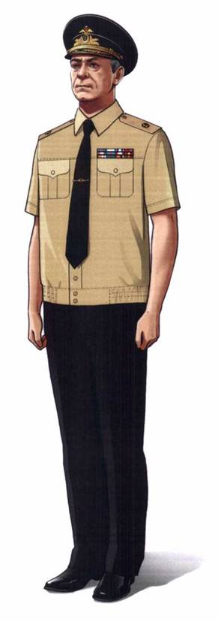
Летняя
повседневная форма одежды (вариант № 1) (в рубашке с короткими рукавами)

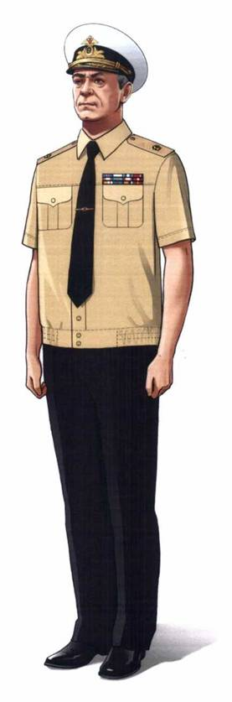
Летняя
повседневная форма одежды (вариант № 1) (в рубашке с короткими рукавами)

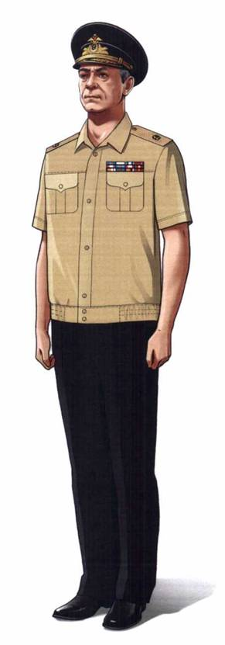
Летняя
повседневная форма одежды (вариант № 1) (в рубашке с короткими рукавами, без галстука)

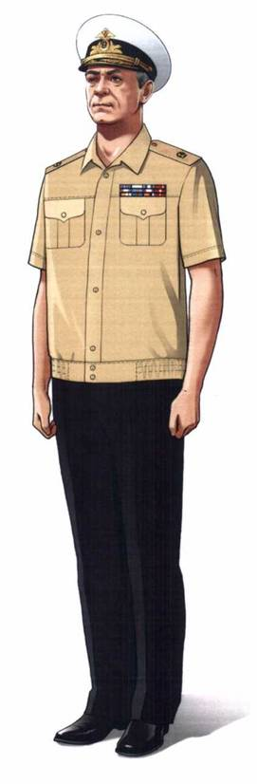
Летняя
повседневная форма одежды (вариант № 1) (в рубашке с короткими рукавами, без галстука)

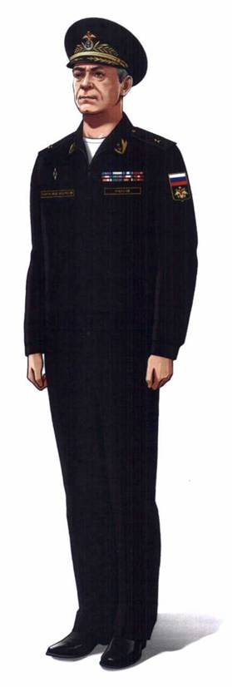
Форма № 3- летняя
повседневная форма одежды (вариант № 2) (в фуражке повседневной)

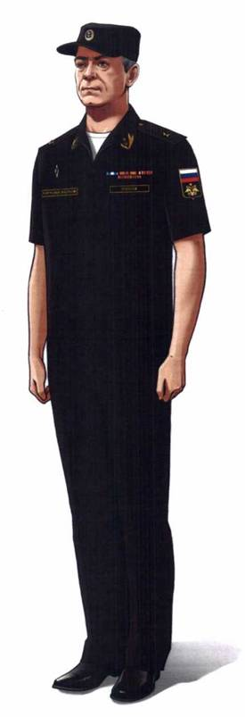
Форма № 3- летняя
повседневная форма одежды (вариант № 2)
(в кепке повседневной)

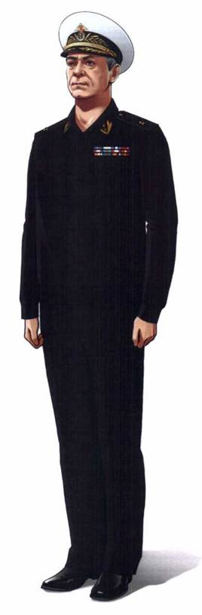
Летняя
повседневная форма одежды (вариант № 2)
(в фуражке летней повседневной, рубашке повседневной)

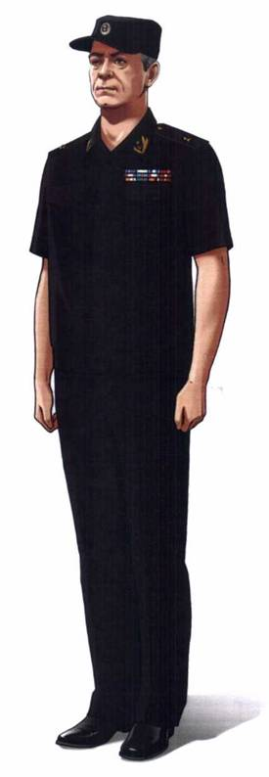
Летняя
повседневная форма одежды (вариант № 2)
(в кепке повседневной, рубашке повседневной с короткими рукавами)

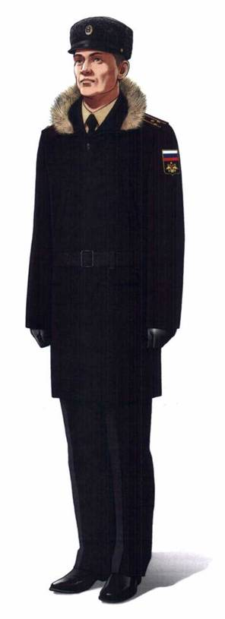
Форма № 5- зимняя повседневная форма одежды для строя (вариант № 1)

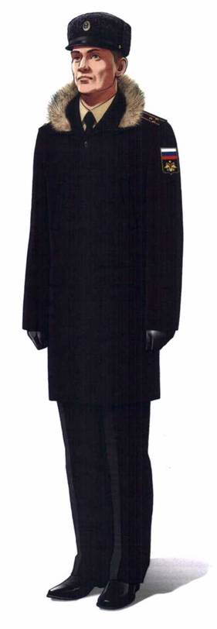
Форма № 5- зимняя повседневная форма одежды вне строя (вариант № 1)

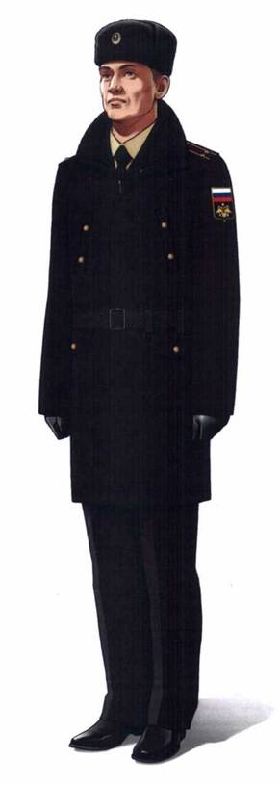
Форма № 4- зимняя повседневная форма одежды для строя (вариант № 1) (в куртке демисезонной повседневной)

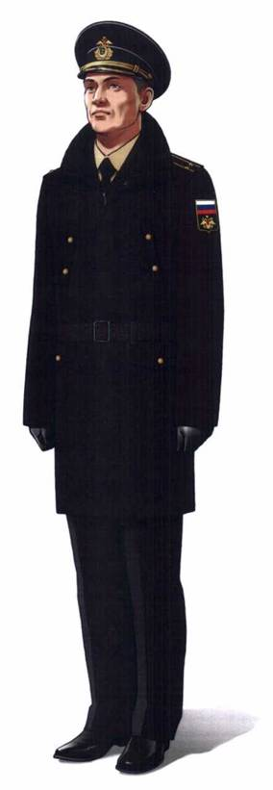
Форма № 4- зимняя повседневная форма одежды для строя (вариант № 1) (в фуражке, куртке демисезонной повседневной)

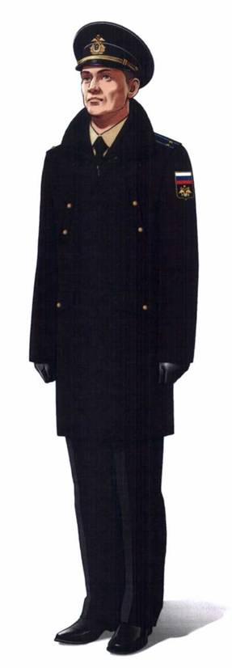
Форма № 4- зимняя повседневная форма одежды вне строя (вариант № 1) (в фуражке, куртке демисезонной повседневной)

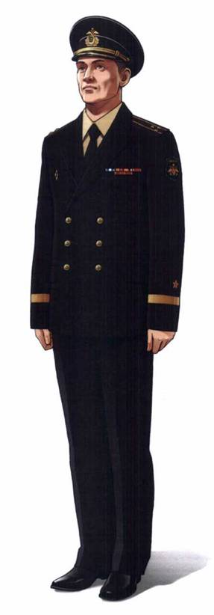
Форма № 3- летняя
повседневная форма одежды вне строя (вариант № 1)

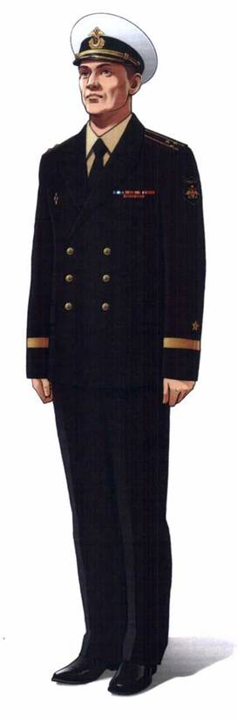
Форма № 3- летняя
повседневная форма одежды вне строя (вариант № 1)

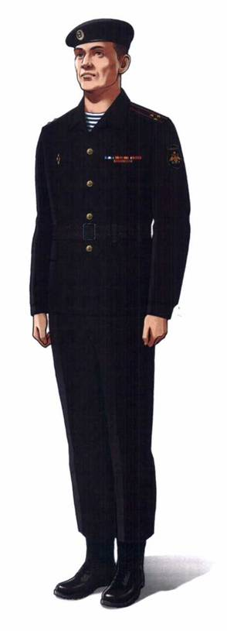
Летняя
повседневная форма одежды для строя (боевые войска береговых войск)

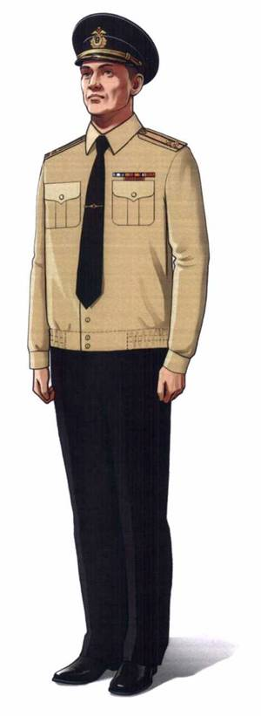
Летняя
повседневная форма одежды (вариант № 1) (в рубашке)

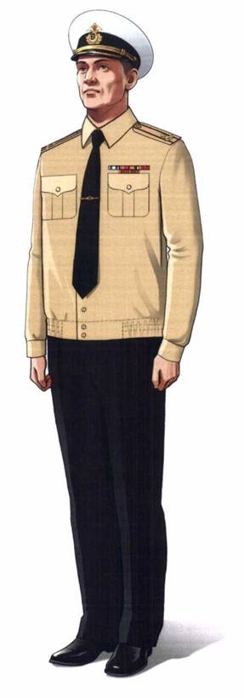
Летняя
повседневная форма одежды (вариант № 1) (в рубашке)

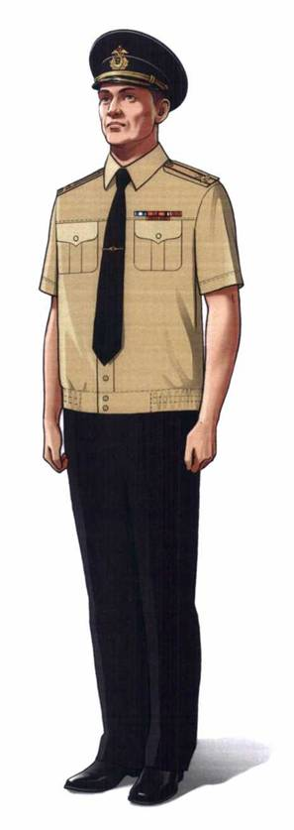
Летняя
повседневная форма одежды (вариант № 1) (в рубашке с короткими рукавами)

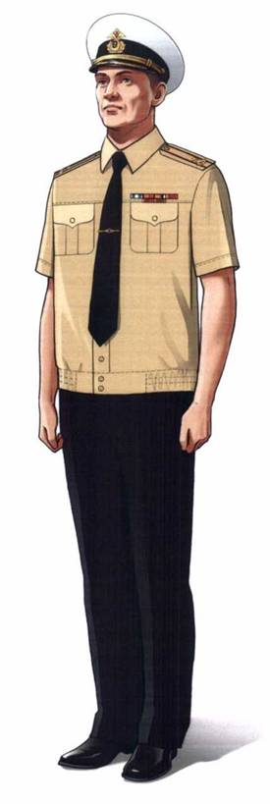
Летняя
повседневная форма одежды (вариант № 1) (в рубашке с короткими рукавами)

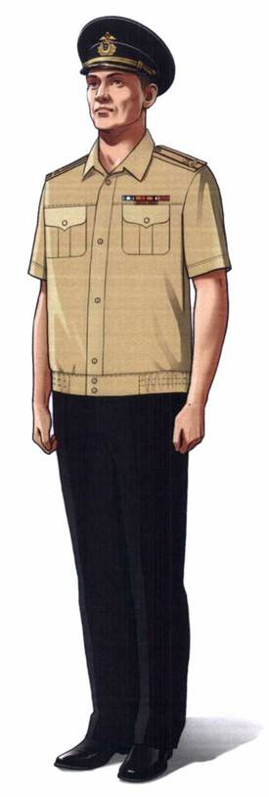
Летняя
повседневная форма одежды (вариант № 1) (в рубашке с короткими рукавами, без галстука)

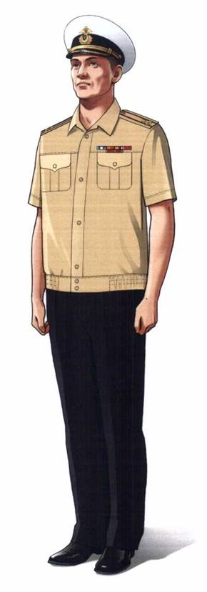
Летняя
повседневная форма одежды (вариант № 1) (в рубашке с короткими рукавами, без галстука)

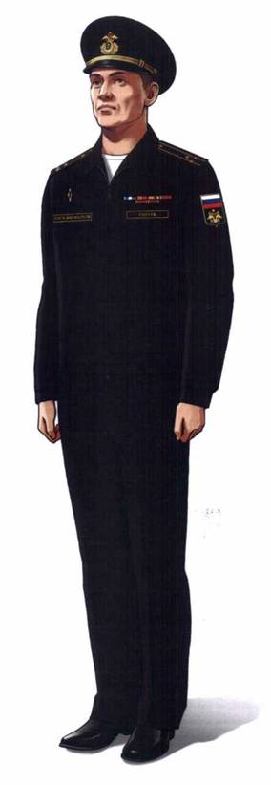
Форма № 3- летняя
повседневная форма одежды (вариант № 2) (в фуражке повседневной)

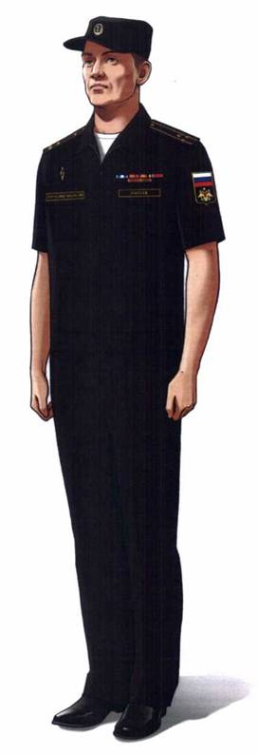
Форма № 3- летняя
повседневная форма одежды (вариант № 2)
(в кепке повседневной)

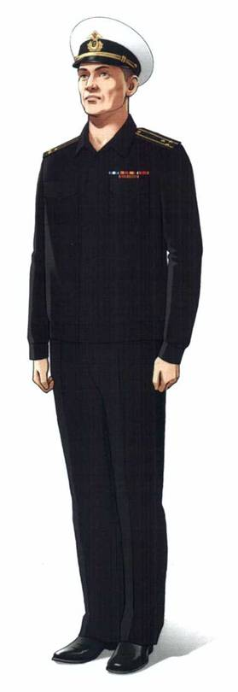
Летняя
повседневная форма одежды (вариант № 2)
(в фуражке летней повседневной, рубашке повседневной)

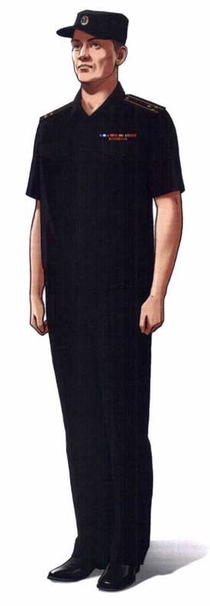
Летняя
повседневная форма одежды (вариант № 2)
(в кепке повседневной, рубашке повседневной с короткими рукавами)

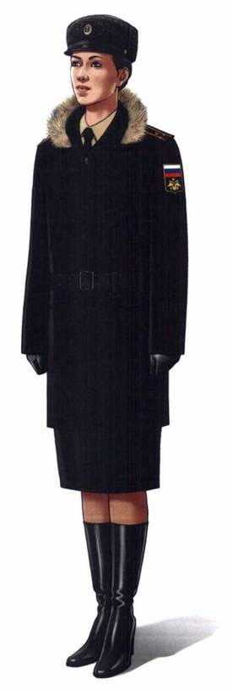
Зимняя повседневная форма одежды для строя (вариант № 1)

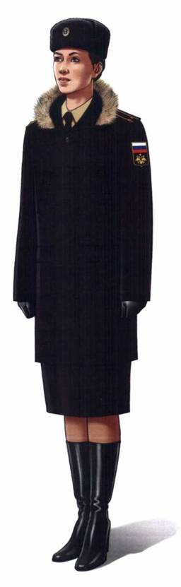
Зимняя повседневная форма одежды вне строя (вариант № 1)

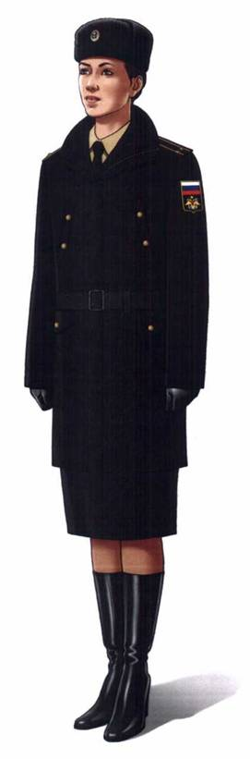
Зимняя повседневная форма одежды для строя (вариант № 1) (в куртке демисезонной повседневной)

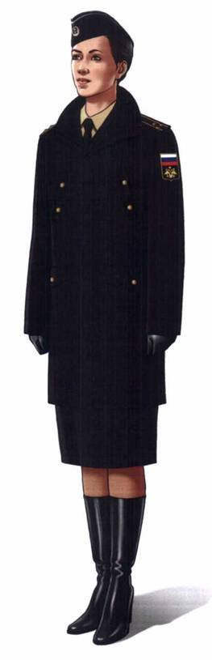
Зимняя повседневная форма одежды вне строя (вариант № 1) (в пилотке, куртке демисезонной повседневной)

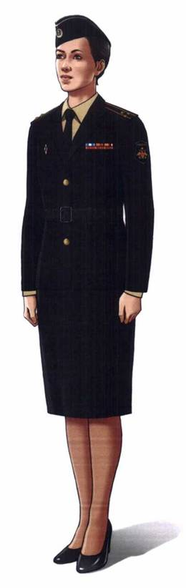
Летняя
повседневная форма одежды для строя (вариант № 1)

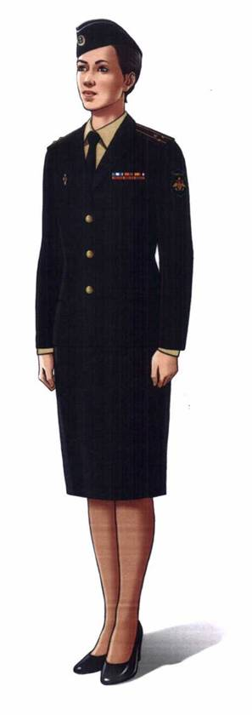
Летняя
повседневная форма одежды вне строя (вариант № 1)

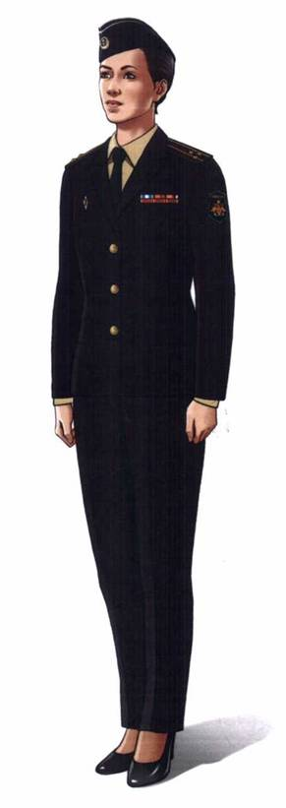
Летняя
повседневная форма одежды вне строя (вариант № 1) (в брюках шерстяных)

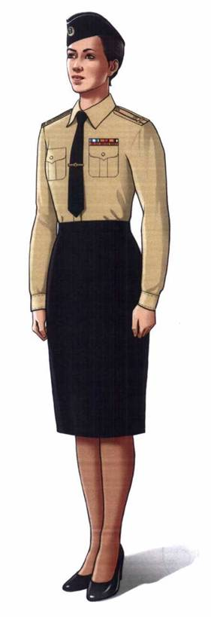
Летняя
повседневная форма одежды (вариант № 1)
(в блузке)

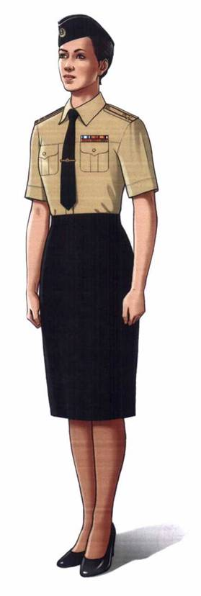
Летняя
повседневная форма одежды (вариант № 1) (в блузке с короткими рукавами)

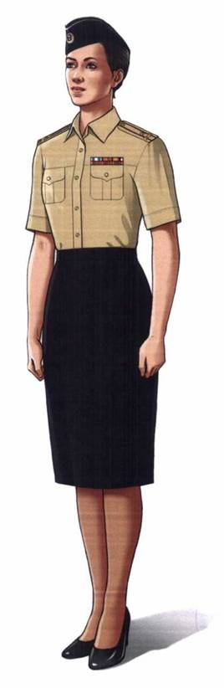
Летняя
повседневная форма одежды (вариант № 1) (в блузке с короткими рукавами, без галстука)

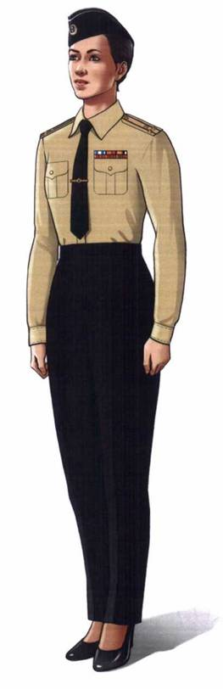
Летняя
повседневная форма одежды (в блузке, брюках шерстяных)

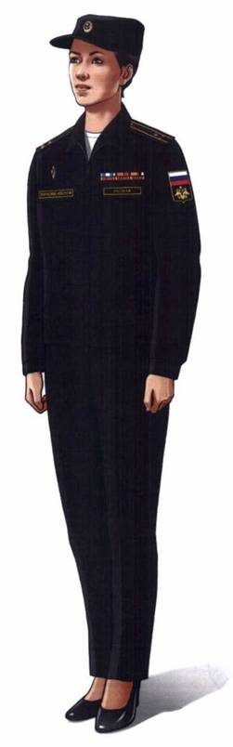
Летняя
повседневная форма одежды (вариант № 2) (в костюме повседневном)

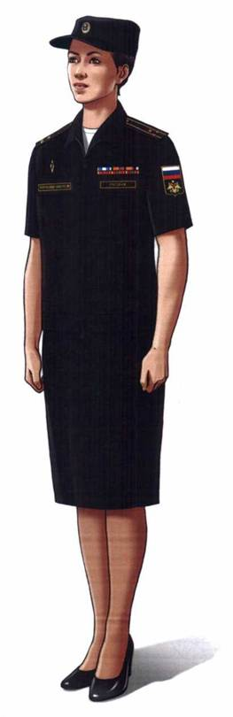
Летняя
повседневная форма одежды (вариант № 2)
(в куртке костюма повседневного с короткими рукавами, юбке)

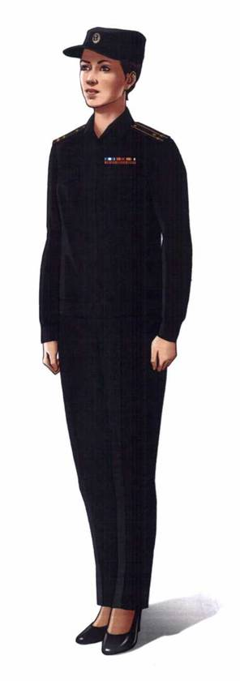
Летняя
повседневная форма одежды (вариант № 2) (в рубашке повседневной)

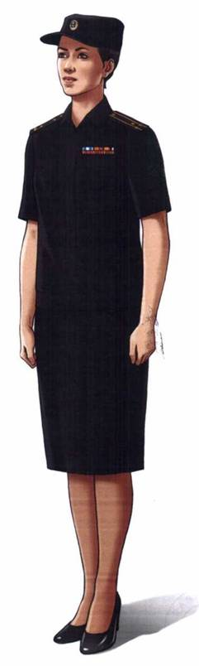
Летняя
повседневная форма одежды (вариант № 2)
(в рубашке повседневной с короткими рукавами, юбке)

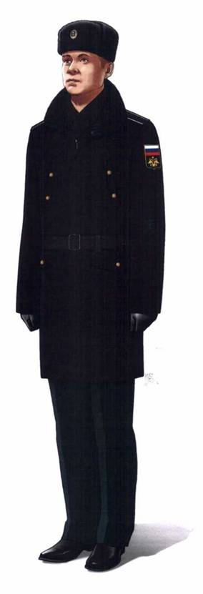
Зимняя повседневная форма одежды для строя

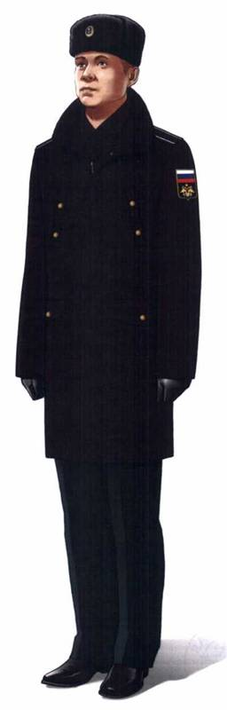
Зимняя повседневная форма одежды вне строя

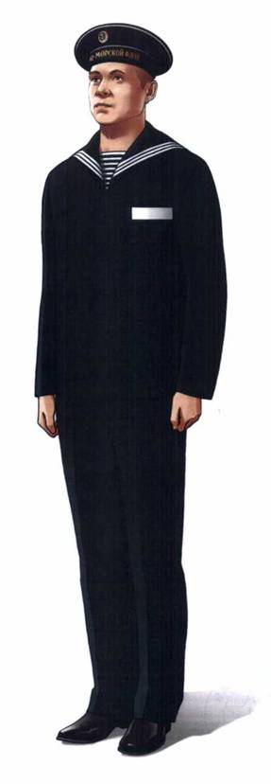
Летняя
повседневная форма одежды (в фуражке-безкозырке)

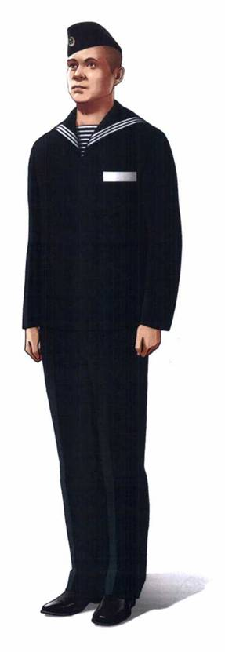
Летняя
повседневная форма одежды

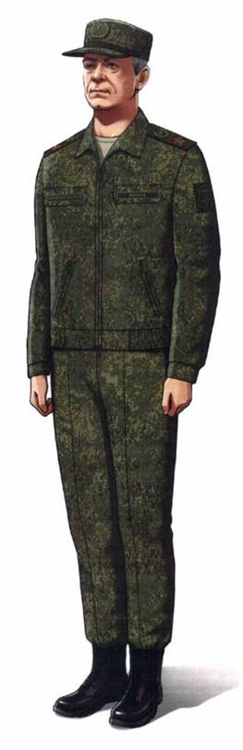
Костюм летний полевой камуфлированной расцветки для высших офицеров

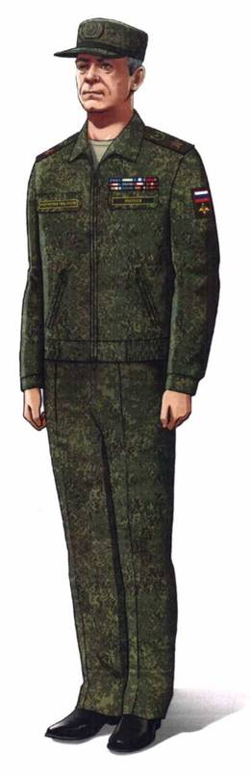
Костюм летний полевой камуфлированной расцветки для высших офицеров
(при повседневной форме одежды)

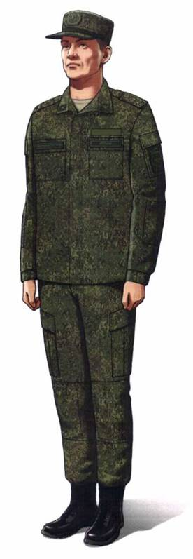
Костюм летний

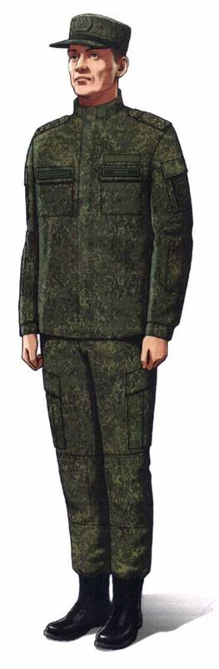
Костюм летний

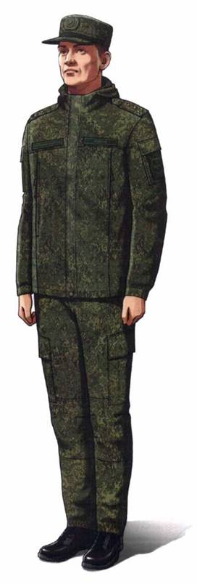
Костюм демисезонный

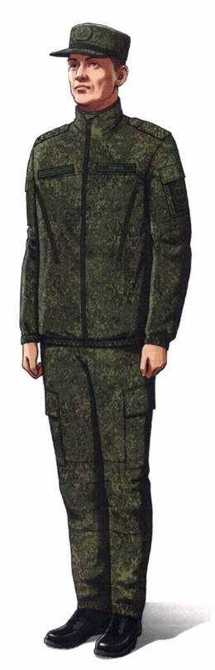
Куртка-ветровка, брюки
костюма демисезонного

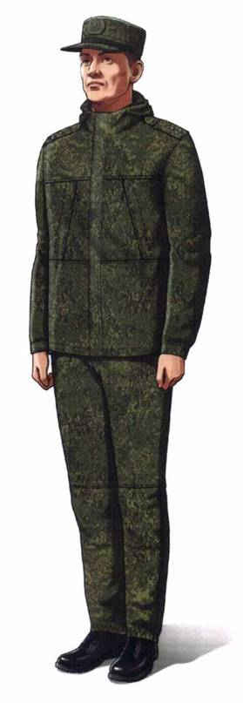
Костюм ветроводозащитный

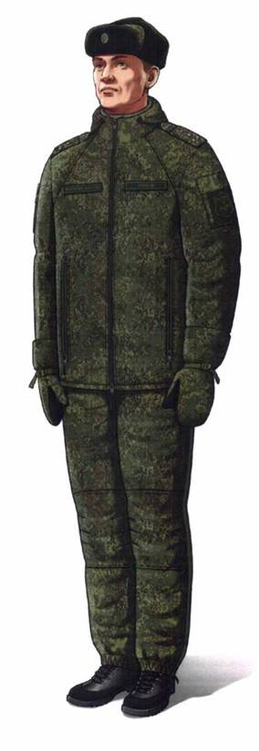
Куртка
и брюки утепленные.

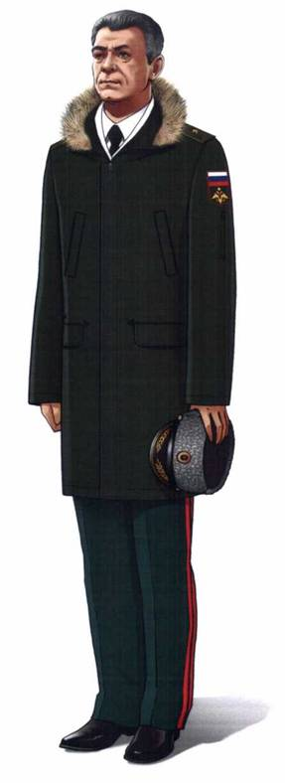
Положение головного убора

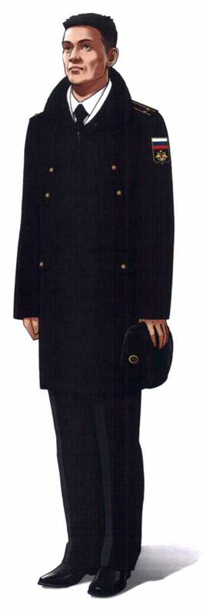
Положение головного убора

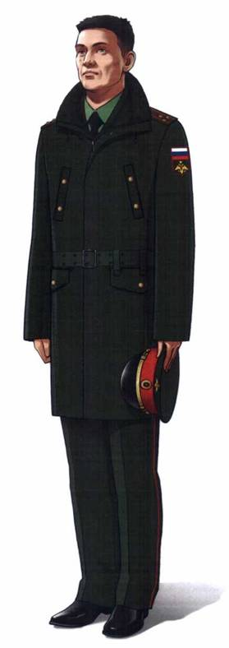
Положение головного убора

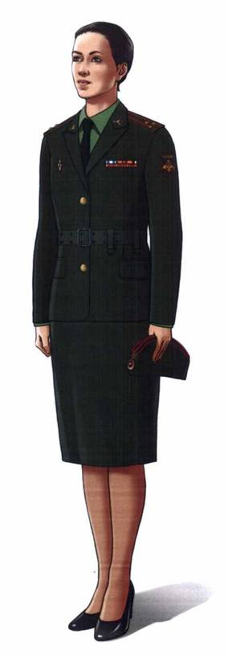
Положение головного убора

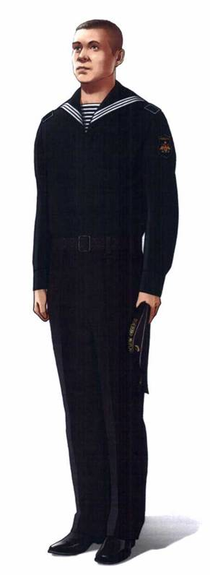
Положение головного убора

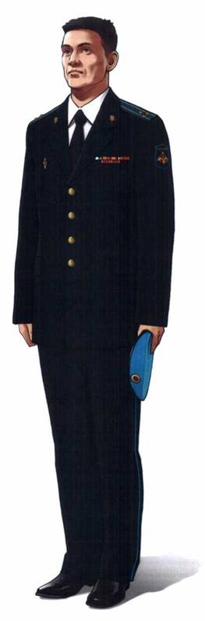
Положение головного убора

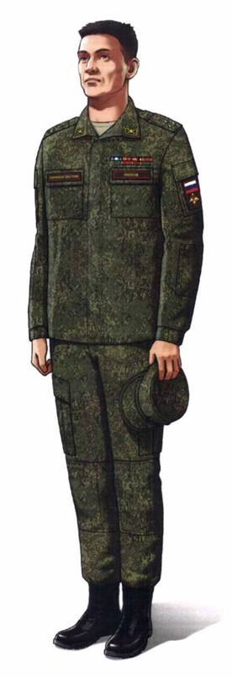
Положение головного убора

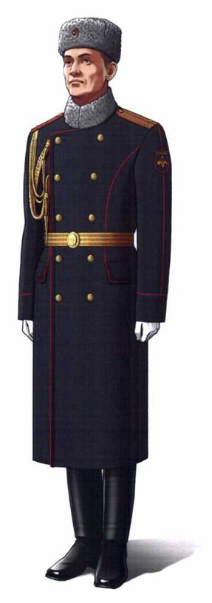
Особая церемониальная зимняя парадная форма одежды (офицер Сухопутных войск)

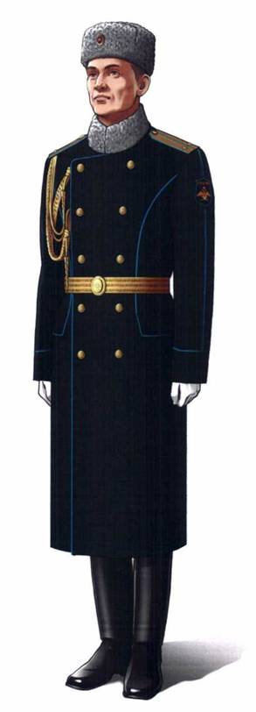
Особая церемониальная зимняя парадная форма одежды (офицер Военно-воздушных сил)

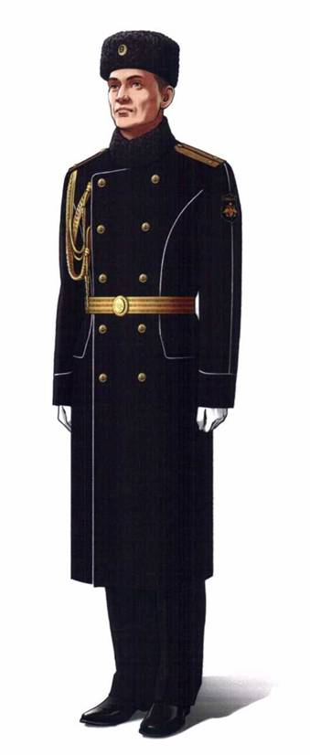
Особая церемониальная зимняя парадная форма одежды (офицер Военно-Морского Флота)

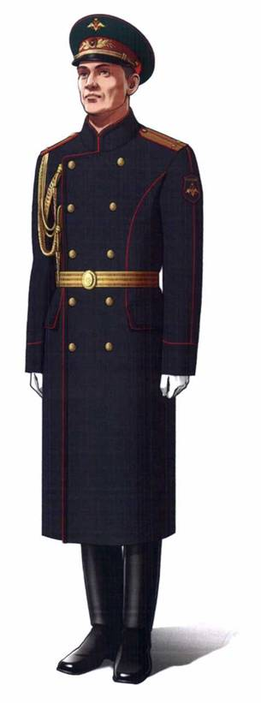
Особая церемониальная зимняя парадная форма одежды (в фуражке) (офицер Сухопутных войск)

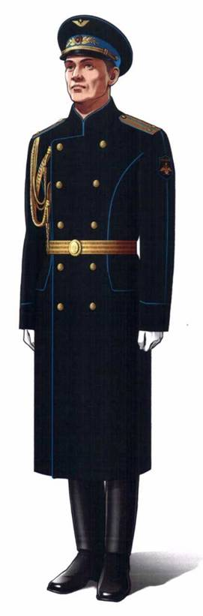
Особая церемониальная зимняя парадная форма одежды (в фуражке) (офицер Военно-воздушных сил)

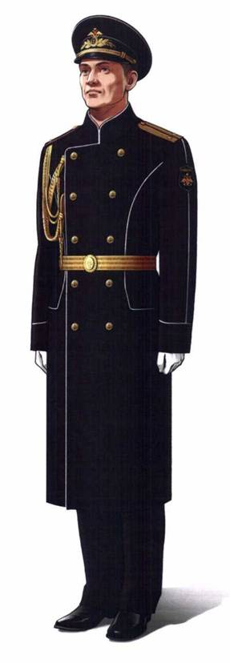
Особая церемониальная зимняя парадная форма одежды (в фуражке) (офицер Военно-Морского Флота)

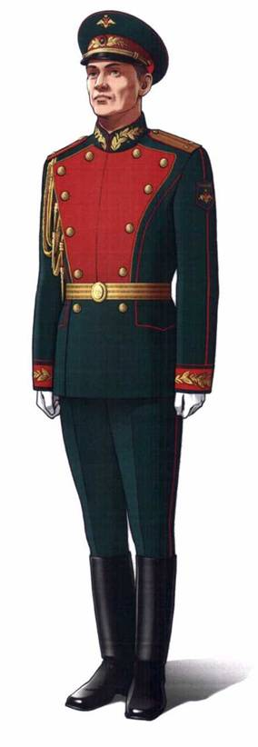
Особая церемониальная летняя
парадная форма одежды (офицер Сухопутных войск)

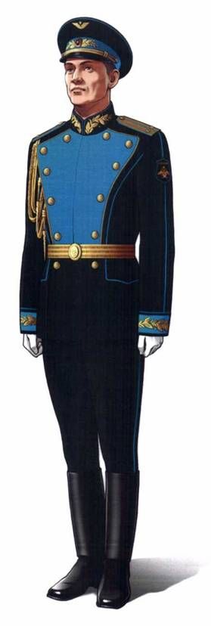
Особая церемониальная летняя
парадная форма одежды (офицер Военно-воздушных сил)

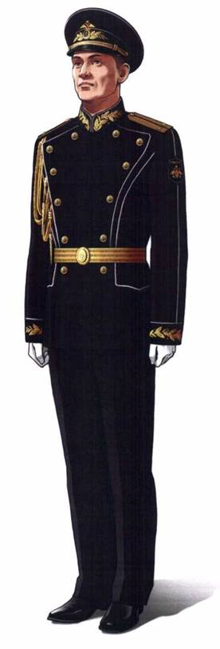
Особая церемониальная летняя
парадная форма одежды (офицер Военно-Морского Флота)

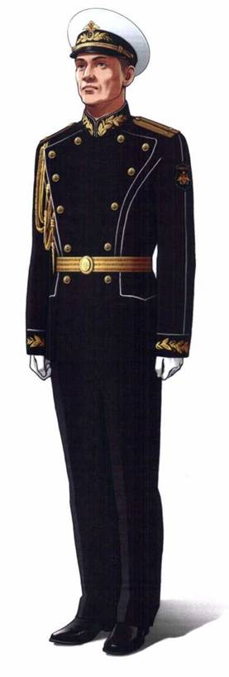
Особая церемониальная летняя
парадная форма одежды (офицер Военно-Морского Флота)

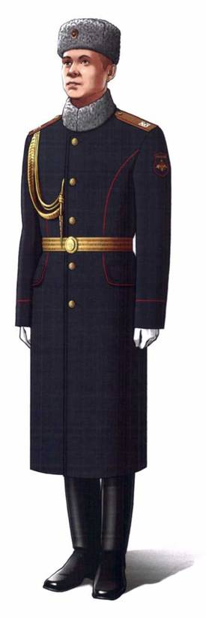
Особая церемониальная зимняя парадная форма одежды (рядовой Сухопутных войск)

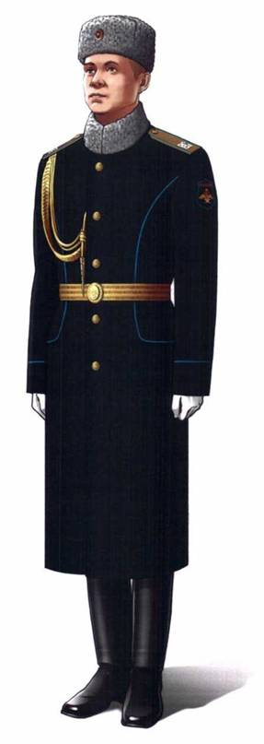
Особая церемониальная зимняя парадная форма одежды (рядовой Военно-воздушных сил)

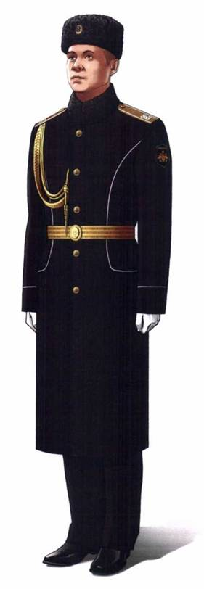
Особая церемониальная зимняя парадная форма одежды (рядовой Военно-Морского Флота)

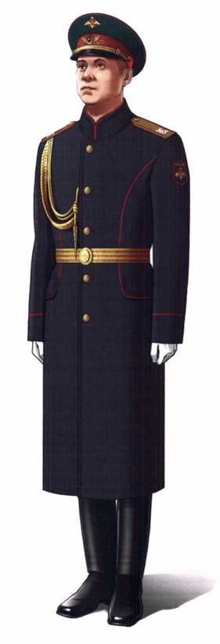
Особая церемониальная зимняя парадная форма одежды (в фуражке) (рядовой Сухопутных войск)

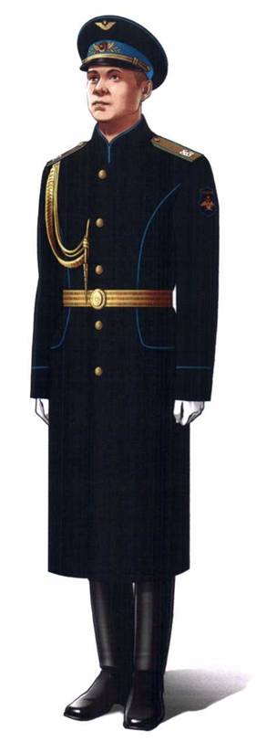
Особая церемониальная зимняя парадная форма одежды (в фуражке) (рядовой Военно-воздушных сил)

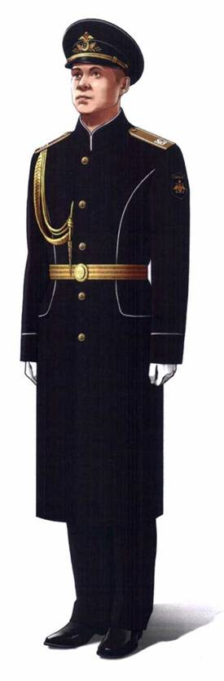
Особая церемониальная зимняя парадная форма одежды (в фуражке) (рядовой Военно-Морского Флота)

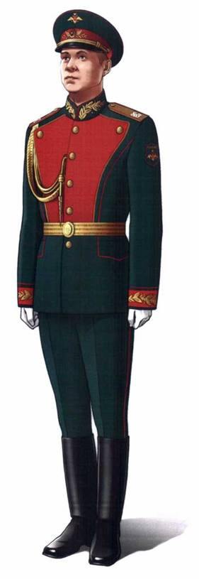
Особая церемониальная летняя
парадная форма одежды (рядовой Сухопутных войск)

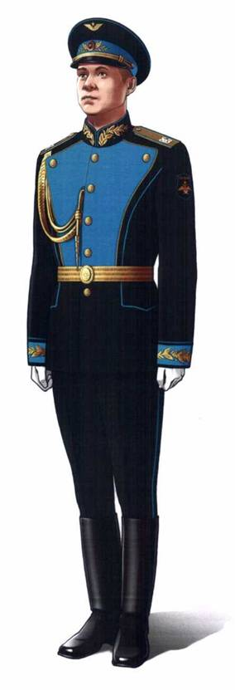
Особая церемониальная летняя
парадная форма одежды (рядовой Военно-воздушных сил)

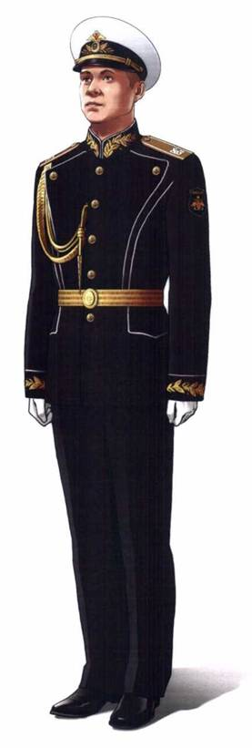
Особая церемониальная летняя
парадная форма одежды (рядовой Военно-Морского Флота)

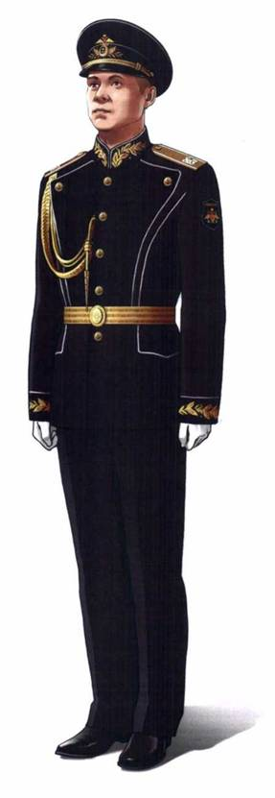
Особая церемониальная летняя
парадная форма одежды (рядовой Военно-Морского Флота)

ПОГОНЫ К ПАРАДНОМУ ОБМУНДИРОВАНИЮ (КРОМЕ ВМФ) НАШИВНЫЕ
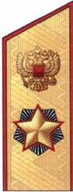
Маршал
Российской
Федерации
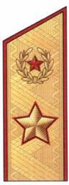
Генерал армии
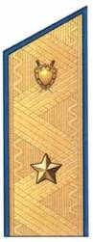
Генерал-майор
юстиции
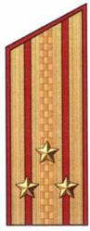
Полковник
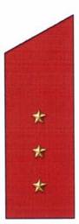
Старший
прапорщик

СЪЕМНЫЕ

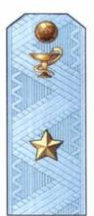
Генерал-майор
медицинской службы (к рубашкам)
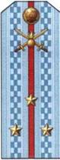
Старший лейтенант (к рубашкам)
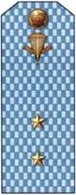
Прапорщик (к рубашкам)
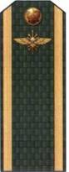
Курсант
(к курткам демисезонным повседневным, костюмам летним повседневным, рубашкам повседневным)
Рядовой (к курткам демисезонным повседневным и костюмам летним повседневным)

ПОГОНЫ К ПОВСЕДНЕВНОМУ ОБМУНДИРОВАНИЮ (КРОМЕ ВМФ) НАШИВНЫЕ

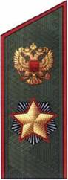
Маршал Российской Федерации
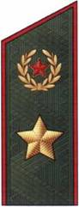
Генерал армии
Генерал-полковник
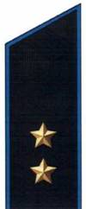
Генерал-лейтенант
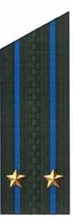
Подполковник
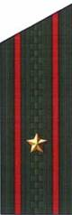
Майор
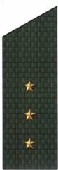
Старший
прапорщик

СЪЕМНЫЕ
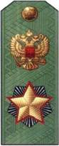
Маршал Российской Федерации (к рубашкам)
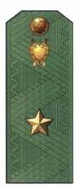
Генерал-майор
юстиции (к рубашкам)
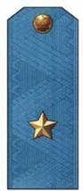
Генерал-майор
ВВС (к рубашкам)
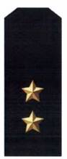
Генерал-лейтенант
(к курткам демисезонным кожаным)
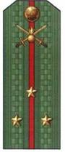
Старший лейтенант (к рубашкам)
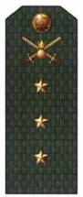
Старший прапорщик
(к костюмам летним повседневным, курткам зимним и демисезонным повседневным)

ПОГОНЫ К ПОЛЕВОМУ ОБМУНДИРОВАНИЮ
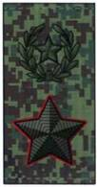
Генерал армии

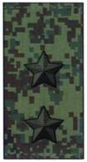
Генерал-лейтенант
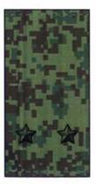
Лейтенант
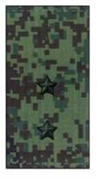
Прапорщик

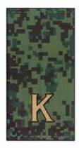
Курсант
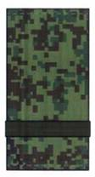
Ефрейтор

ПОГОНЫ (ПОГОНЧИКИ) К ПАРАДНОМУ ОБМУНДИРОВАНИЮ ВМФ
НАШИВНЫЕ

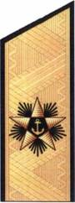
Адмирал флота
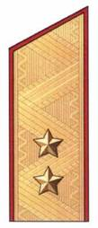
Генерал-лейтенант
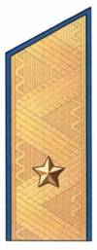
Генерал-майор
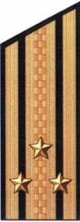
Капитан 1 ранга
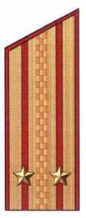
Подполковник
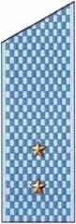
Мичман
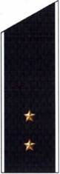
Мичман

СЪЕМНЫЕ
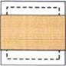
Главный старшина (к форменке)
Матрос (к фланелевке)

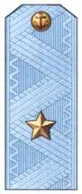
Генерал-майор
(к рубашкам)
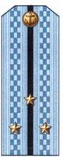
Старший лейтенант (к рубашкам)
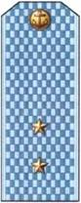
Мичман (к рубашкам)
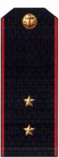
Прапорщик
(к костюмам летним повседневным, курткам зимним и демисезонным повседневным)
ПОГОНЫ (ПОГОНЧИКИ) К ПОВСЕДНЕВНОМУ ОБМУНДИРОВАНИЮ ВМФ
НАШИВНЫЕ

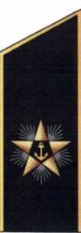
Адмирал флота
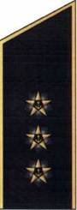
Адмирал
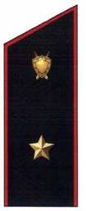
Генерал-майор
юстиции
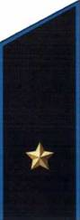
Генерал-майор
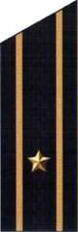
Капитан 3 ранга
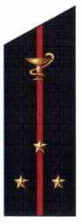
Старший лейтенант медицинской службы
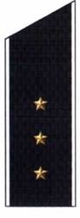
Старший мичман
Матрос (к костюму флотскому)
СЪЕМНЫЕ
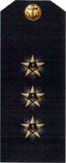
. Адмирал (к курткам зимним и демисезонным повседневным, костюмам летним повседневным, рубашкам повседневным)
Вице-адмирал (к курткам демисезонным кожаным)
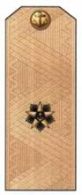
Контр-адмирал (к рубашкам)
Лейтенант (к рубашкам)
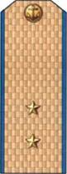
Прапорщик (к рубашкам)
Старшина 1 статьи (к рубашкам)
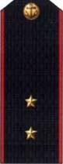
Прапорщик (к курткам зимним и демисезонным повседневным, костюмам летним повседневным, рубашкам повседневным)

ПОГОНЫ НА ОБМУДИЮВАНИЕ ОСОБОЙ ЦЕРЕМОНИАЛЬНОЙ ПАРАДНОЙ ФОРМЫ ОДЕЖДЫ ВОЕННОСЛУЖАЩИХ ПОЧЕТНОГО КАРАУЛА ВООРУЖЕННЫХ СИЛ

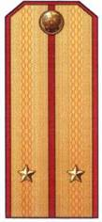
Офицер Сухопутных войск
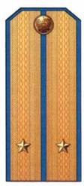
Офицер ВВС
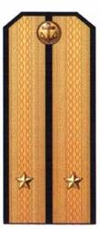
Офицер ВМФ
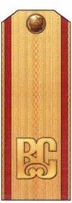

Рядовой Сухопутных войск
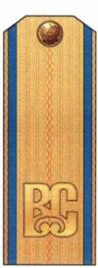
Рядовой ВВС

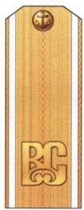
Рядовой ВМФ

НАРУКАВНЫЕ ЗНАКИ РАЗЛИЧИЯ ПО ВОИНСКИМ ЗВАНИЯМ ОФИЦЕРОВ КОРАБЕЛЬНОГО СОСТАВА ВМФ

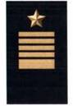
Адмирал флота
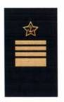
Адмирал
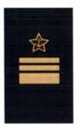
Вице-адмирал
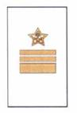
Вице-адмирал
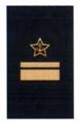
Контр-адмирал
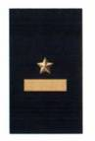
Капитан 1 ранга
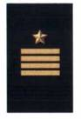
Капитан 2 ранга
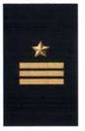
Капитан 3 ранга

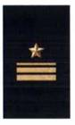
Капитан-лейтенант
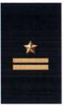
Старший-лейтенант
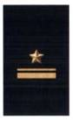
Лейтенант
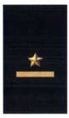
Младший лейтенант

ЗНАКИ РАЗЛИЧИЯ И ДЕКОРАТИВНЫЕ ЭЛЕМЕНТЫ, РАЗМЕЩАЕМЫЕ НА ВОЕННОЙ ФОРМЕ ОДЕЖДЫ ВОЕННОСЛУЖАЩИХ ВООРУЖЕННЫХ СИЛ КОКАРДЫ ЗОЛОТИСТОГО (ЗАЩИТНОГО) ЦВЕТА
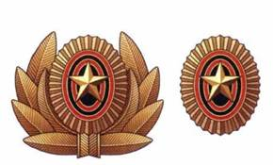
Для военнослужащих, кроме ВМФ
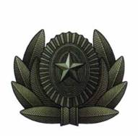
Для военнослужащих

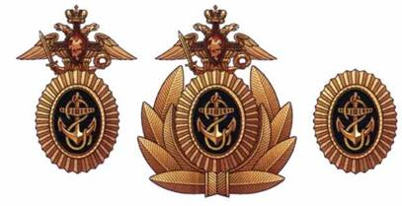
Для военнослужащих ВМФ

ЗАКРЕПКИ ДЛЯ ГАЛСТУКОВ

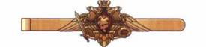
Для военнослужащих
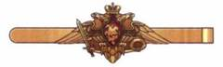
Для военнослужащих женского пола

ПРЯЖКИ ПОЯСОВ ПАРАДНЫХ

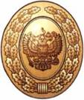

Для высших офицеров и военнослужащих почетного караула Вооруженных Сил
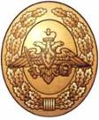
Для офицеров и прапорщиков (кроме высших офицеров и офицеров, прапорщиков и мичманов ВМФ)
Для офицеров и прапорщиков и мичманов ВМФ
(кроме высших офицеров)
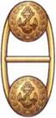
Для пассовых ремней офицеров, прапорщиков и мичманов ВМФ

НАРУКАВНЫЕ ЗНАКИ РАЗЛИЧИЯ ПО КУРСАМ ОБУЧЕНИЯ КУРСАНТОВ ВОЕННЫХ (ВОЕННО-МОРСКИХ) ОБРАЗОВАТЕЛЬНЫХ ОРГАНИЗАЦИЙ
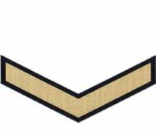
1 курс
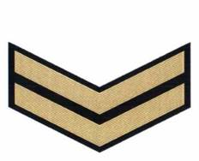
2 курс
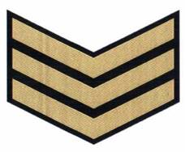
3 курс
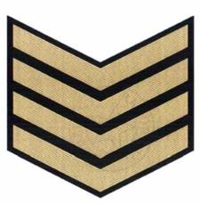
4 курс
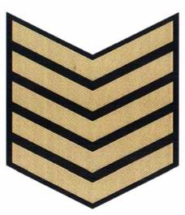
5 курс
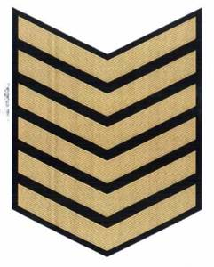
6 курс

ШИТЬЕ НА ОБМУНДИРОВАНИИ МАРШАЛОВ РОССИЙСКОЙ ФЕДЕРАЦИИ
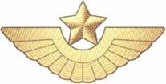

На тулье фуражки
(для ВВС)
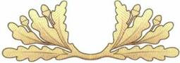
На околыше фуражки
шерстяной

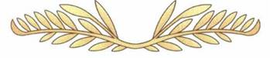

На околыше фуражки
повседневной
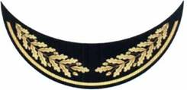
На козырьке шапки из каракуля с козырьком, шапки меховой с козырьком, фуражки
шерстяной
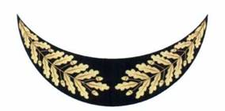
На козырьке фуражки
повседневной
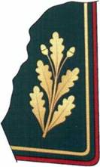
На воротнике кителя
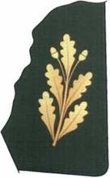
На воротнике куртки костюма повседневного и рубашки
повседневной
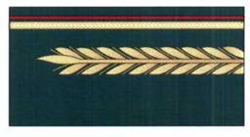
На обшлагах кителя

ШИТЬЕ НА ОБМУНДИРОВАНИИ ГЕНЕРАЛОВ РОССИЙСКОЙ ФЕДЕРАЦИИ
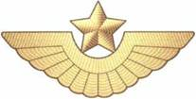
На тулье фуражки
(для ВВС)
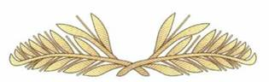
На околыше фуражки
шерстяной

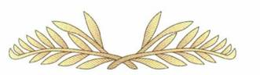
На околыше фуражки
повседневной
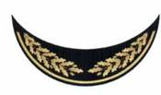
На козырьке шапки
из каракуля с козырьком и шапки меховой с козырьком
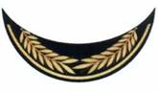
На козырек фуражки
шерстяной повседневной

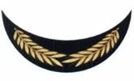
На козырьке фуражки
шерстяной парадной
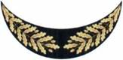

На козырьке фуражки
повседневной
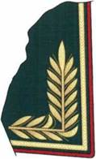
На воротнике кителя парадного (кроме кителя парадного серого цвета)
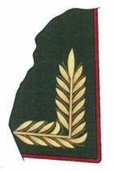
На воротнике кителя повседневного и парадного серого цвета
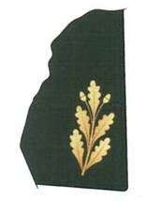
На воротнике куртки костюма повседневного и рубашки
повседневной Министра обороны Российской Федерации и его заместителей

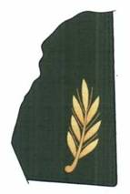

На воротнике куртки костюма повседневного и рубашки
повседневной генералов (кроме Министра обороны Российской Федерации и его заместителей)
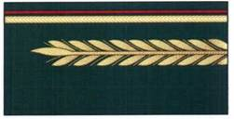
На обшлагах кителя парадного
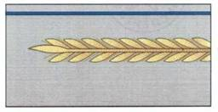
На обшлагах кителя парадного серого цвета

ШИТЬЕ ОРНАМЕНТЫ НА ОБМУНДИРОВАНИИ ВОЕННОСЛУЖАЩИХ ВМФ
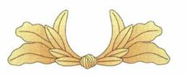

Шитье на околыше фуражки
шерстяной высших офицеров

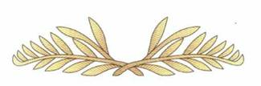
Шитье на околыше фуражки
повседневной высших офицеров
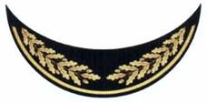
Шитье на козырьке шапки из каракуля с козырьком, шапки меховой из каракуля, фуражки
(кроме фуражек повседневных) высших офицеров
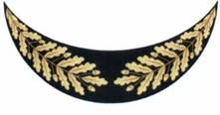
Шитье на козырьке фуражки
повседневной высших офицеров
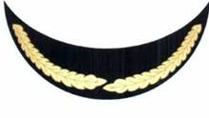
Орнамент на козырьке фуражки
шерстяной старших офицеров корабельного состава
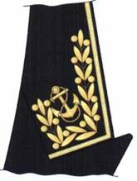
Шитье на воротнике тужурки парадной адмиралов
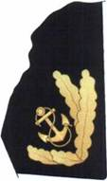
Шитье на воротнике куртки костюма повседневного и рубашки
повседневной высших офицеров

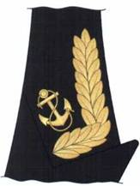
Орнамент и якорь на воротнике тужурки парадной старших и младших офицеров
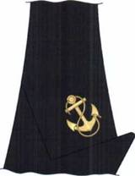

Якорь на воротнике тужурки парадной мичманов

ПЯТИКОНЕЧНАЯ ЗВЕЗДА, РАЗМЕЩАЕМАЯ НА РУКАВАХ ТУЖУРОК ОФИЦЕРОВ КОРАБЕЛЬНОГО СОСТАВА

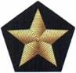
Для адмирала флота диаметром 50 мм
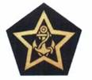
Для высших офицеров (кроме адмиралов флота) диаметром 50 мм

Для старших и младших офицеров диаметром 30 мм

ШИТЬЕ НА ОБМУНДИРОВАНИИ ОСОБОЙ ЦЕРЕМОНИАЛЬНОЙ ПАРАДНОЙ ФОРМЫ ОДЕЖДЫ ВОЕННОСЛУЖАЩИХ ПОЧЕТНОГО КАРАУЛА ВООРУЖЕННЫХ СИЛ
На тулье фуражки
(для ВВС)

На околыше фуражки
офицеров

На околыше фуражки
солдат
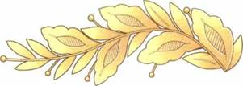
На воротнике кителей
На обшлагах кителей

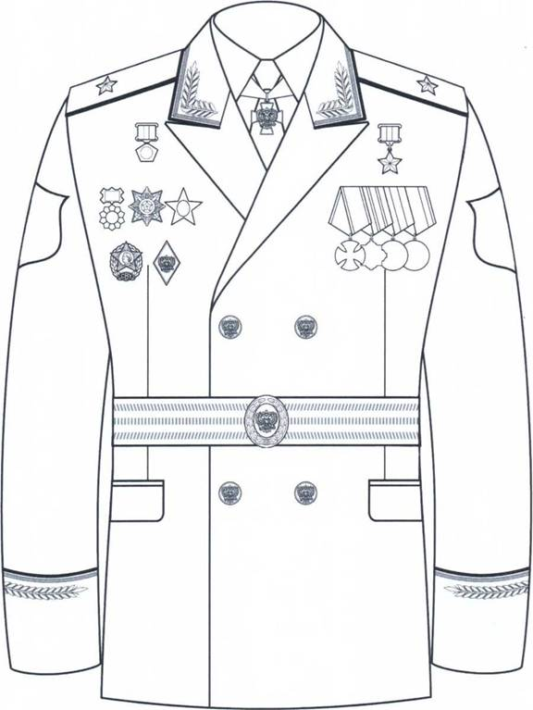
На кителе высших офицеров при парадной форме одежды.

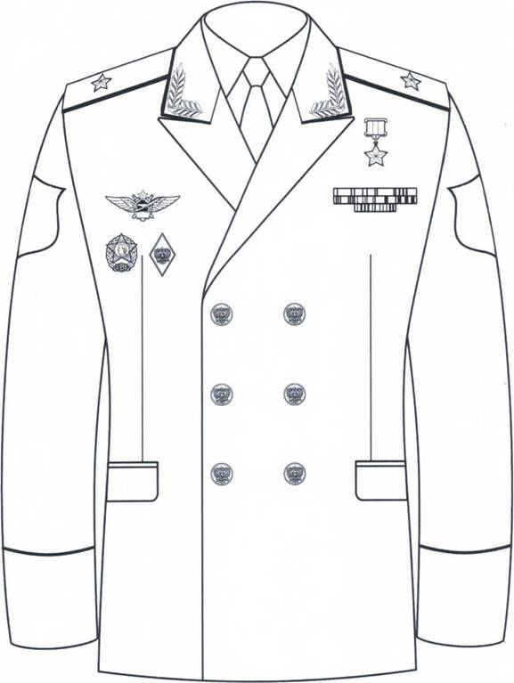
На кителе высших офицеров при повседневной форме одежды.

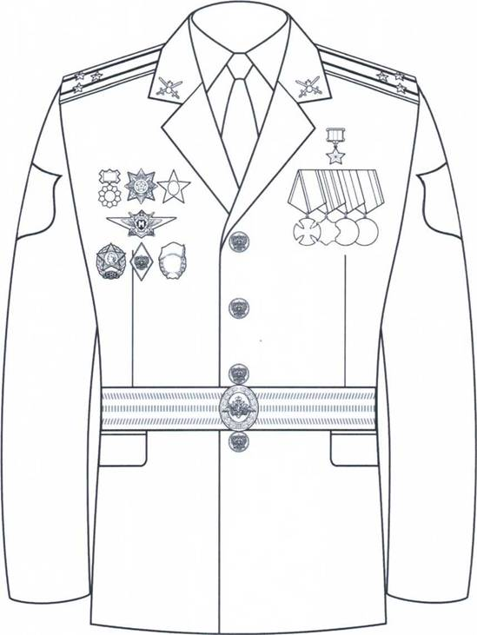
На кителе военнослужащих (кроме высших офицеров) при парадной форме одежды.

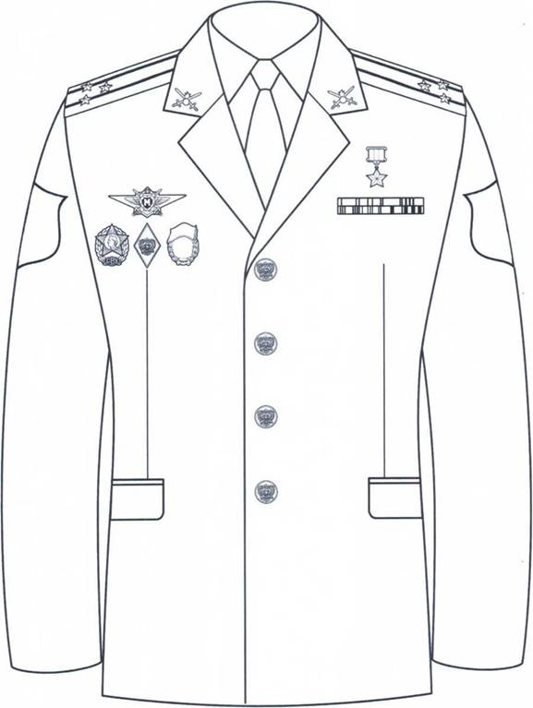
На кителе военнослужащих (кроме высших офицеров) при повседневной форме одежды.

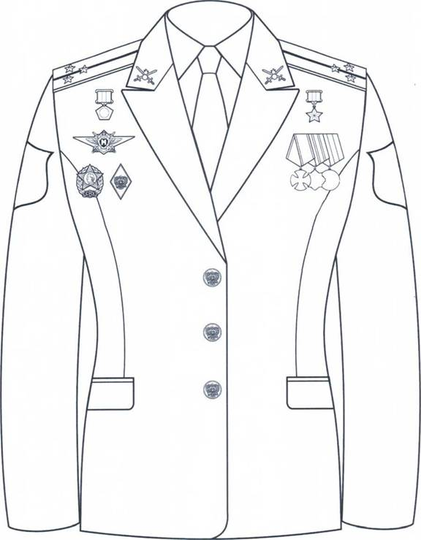
На жакете при парадной форме одежды.

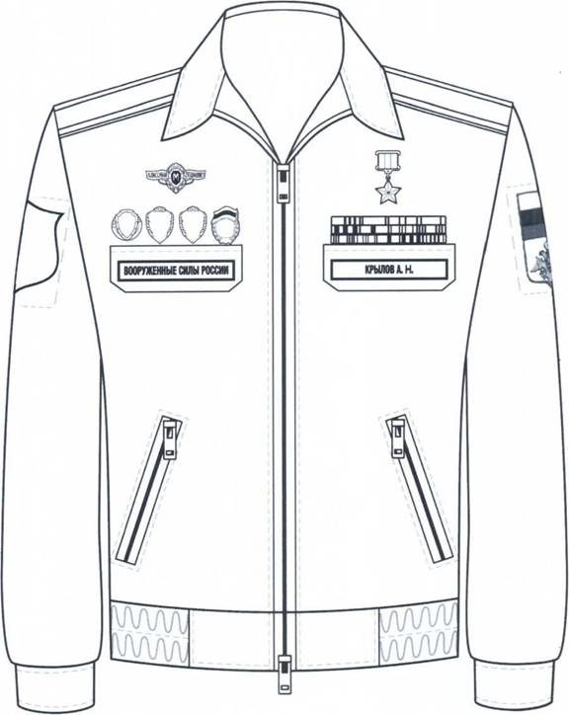
На куртке костюма повседневного

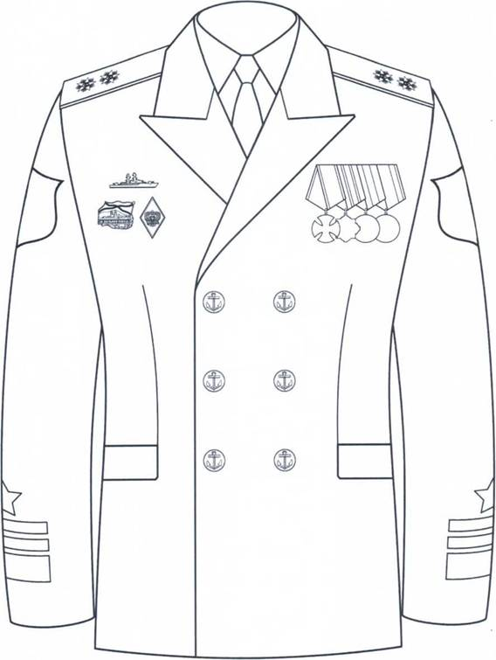
На тужурке при парадной форме одежды.

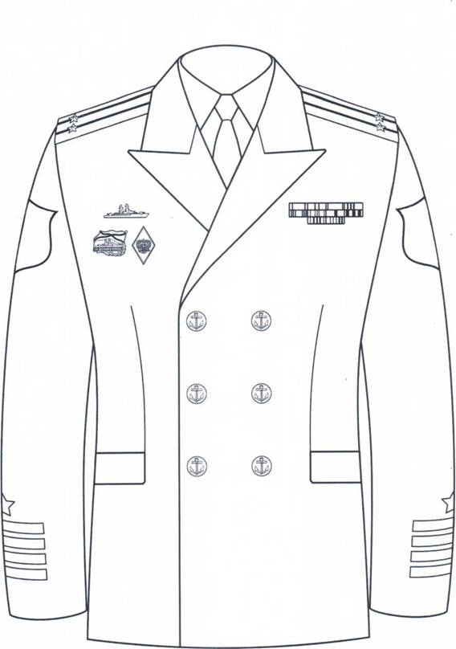
На тужурке при повседневной форме одежды.

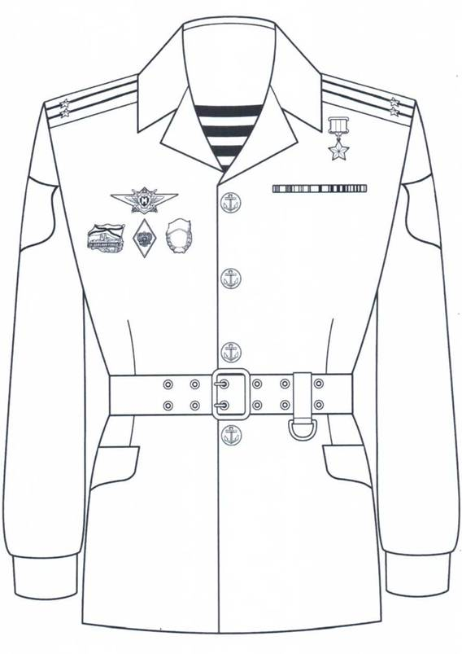
На кителе военнослужащих боевых войск береговых войск ВМФ
при повседневной форме одежды.

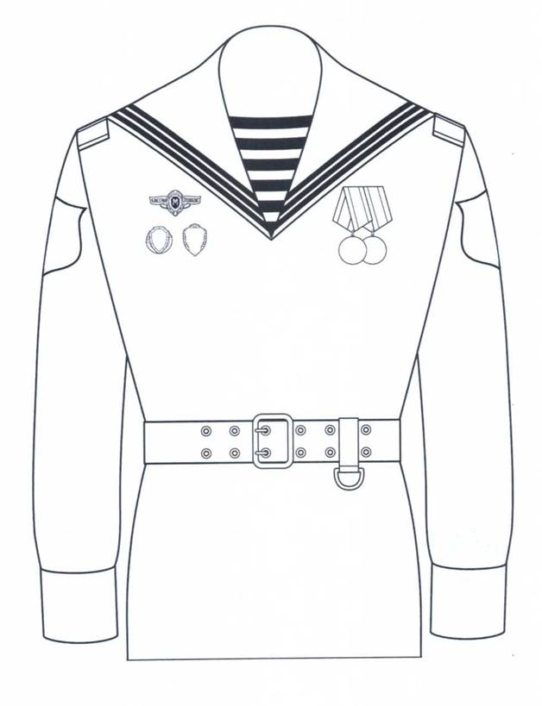
На фланелевках и форменках при парадной форме одежды.
ЗАДАТЬ ВОПРОС
- 3.8 / 4
- Новые (18)
- Лучшие
- Ранее
- Подписаться
- Поделиться

Кирилл22 дня назад 19:47
Подскажите, пожалуйста: на каком расстоянии от края крепится первая полоска (галун) на вкпо у ефрейтора? 45 мм или 8 мм? если 45, то 3 галуна не влезет, а если 8, то на фотографиях в конце акта видно, что явно не 8
Ответить

ГригорийAdmin Кирилл22 дня назад 19:51
Добрый день! В приказе явно написано - на погонах - 45, на погончиках - 8 мм.
Ответить

Кирилл Григорий22 дня назад 20:53
Извиняюсь за глупый вопрос - какова разница между погоном и погончиком?
Ответить

ГригорийAdmin Кирилл22 дня назад 23:37
Погончики - это муфты для укрепления на хлястики, их еще называют фальшпогоны. Про погоны, думаю, понятно.
Ответить

Alex2016.10.28 16:09
Или этот вариант заменили на офисную форму?
Ответить

Alex2016.10.28 16:08
Китель на выпуск повседневный вне строя.. есть ли он по нормам довольствия и носится ли он вообще сейчас
Ответить

ГригорийAdmin Alex2016.10.28 17:18
Добрый день! Спросите у руководителя своего подразделения.
Ответить

Alex2016.10.28 16:07
Неправильно написал
Ответить

Alex2016.10.28 16:06
Китель на выпуск повседневный полевой,разве он сейчас носится? Или его за меняли на офисную форму
Ответить

Ден Морозов2016.07.02 17:53
Имеет ли право контрактник носить знак об среднем специальном образовании?
Ответить

ГригорийAdmin Ден Морозов2016.07.04 21:54
Зависит от формы одежды. Цитирую: "87. Знаки отличия Вооруженных Сил и иные военногеральдические знаки располагаются: на кителе шерстяном, тужурке шерстяной, тужурке летней шерстяной, жакете шерстяном - так, чтобы верхний край наибольшего знака располагался ниже уровня угла лацкана на 70 мм по центру груди, остальные знаки (но не более трех) данного ряда ориентированы по горизонтальной оси симметрии этого знака, а при наличии орденов или знака классной квалификации - на 10 мм ниже их; на куртке костюма летнего повседневного - так, чтобы нижний край наибольшего знака располагался по уровню верхнего края клапана нагрудного кармана, остальные знаки (но не более четырех) данного ряда ориентированы по горизонтальной оси симметрии этого знака; на фланелевке (форменке) - так, чтобы верхний край наибольшего знака располагался ниже уровня угла лацкана на 70 мм, остальные знаки (но не более трех) данного ряда ориентированы по горизонтальной оси симметрии этого знака, а при наличии орденов или знака классной квалификации - на 10 мм ниже их. 88. При наличии у военнослужащих нагрудных знаков об окончании двух и более военных образовательных организаций высшего образования носится только один знак военной образовательной организации высшего образования. 89. Знак числа ранений из галуна шириной 6 мм и длиной 43 мм золотистого цвета (при тяжелом ранении) и темно-красного цвета (при легком ранении) располагается на планке из ткани военной одежды. Знак числа ранений при тяжелом ранении размещается ниже знака числа ранений при легком ранении, расстояние между ними 3 мм. Знак числа ранений размещается: на кителе шерстяном, тужурке шерстяной, тужурке летней шерстяной, жакете шерстяном - так, чтобы верхний край знака располагался ниже уровня угла лацкана на 70 мм по центру груди, а при наличии орденов и знака классной квалификации специалиста Вооруженных Сил (командира корабля (подводной лодки) - на 10 мм выше их; на куртке костюма повседневного - так, чтобы нижний край знака располагался на 10 мм выше наибольшего знака отличия, а при наличии знака классной квалификации специалиста Вооруженных Сил (командира корабля (подводной лодки) - на 10 мм выше его; на фланелевке (форменке) - так, чтобы верхний край знака располагался выше уровня угла выреза воротника на 70 мм по центру груди, а при наличии орденов и знака классной квалификации - на 10 мм выше их; 90. На полевой форме одежды, предметах специальной и рабочей одежды ношение государственных наград, ведомственных знаков отличия и иных геральдических знаков (за исключением случаев, предусмотренных настоящими Правилами) не допускается."

